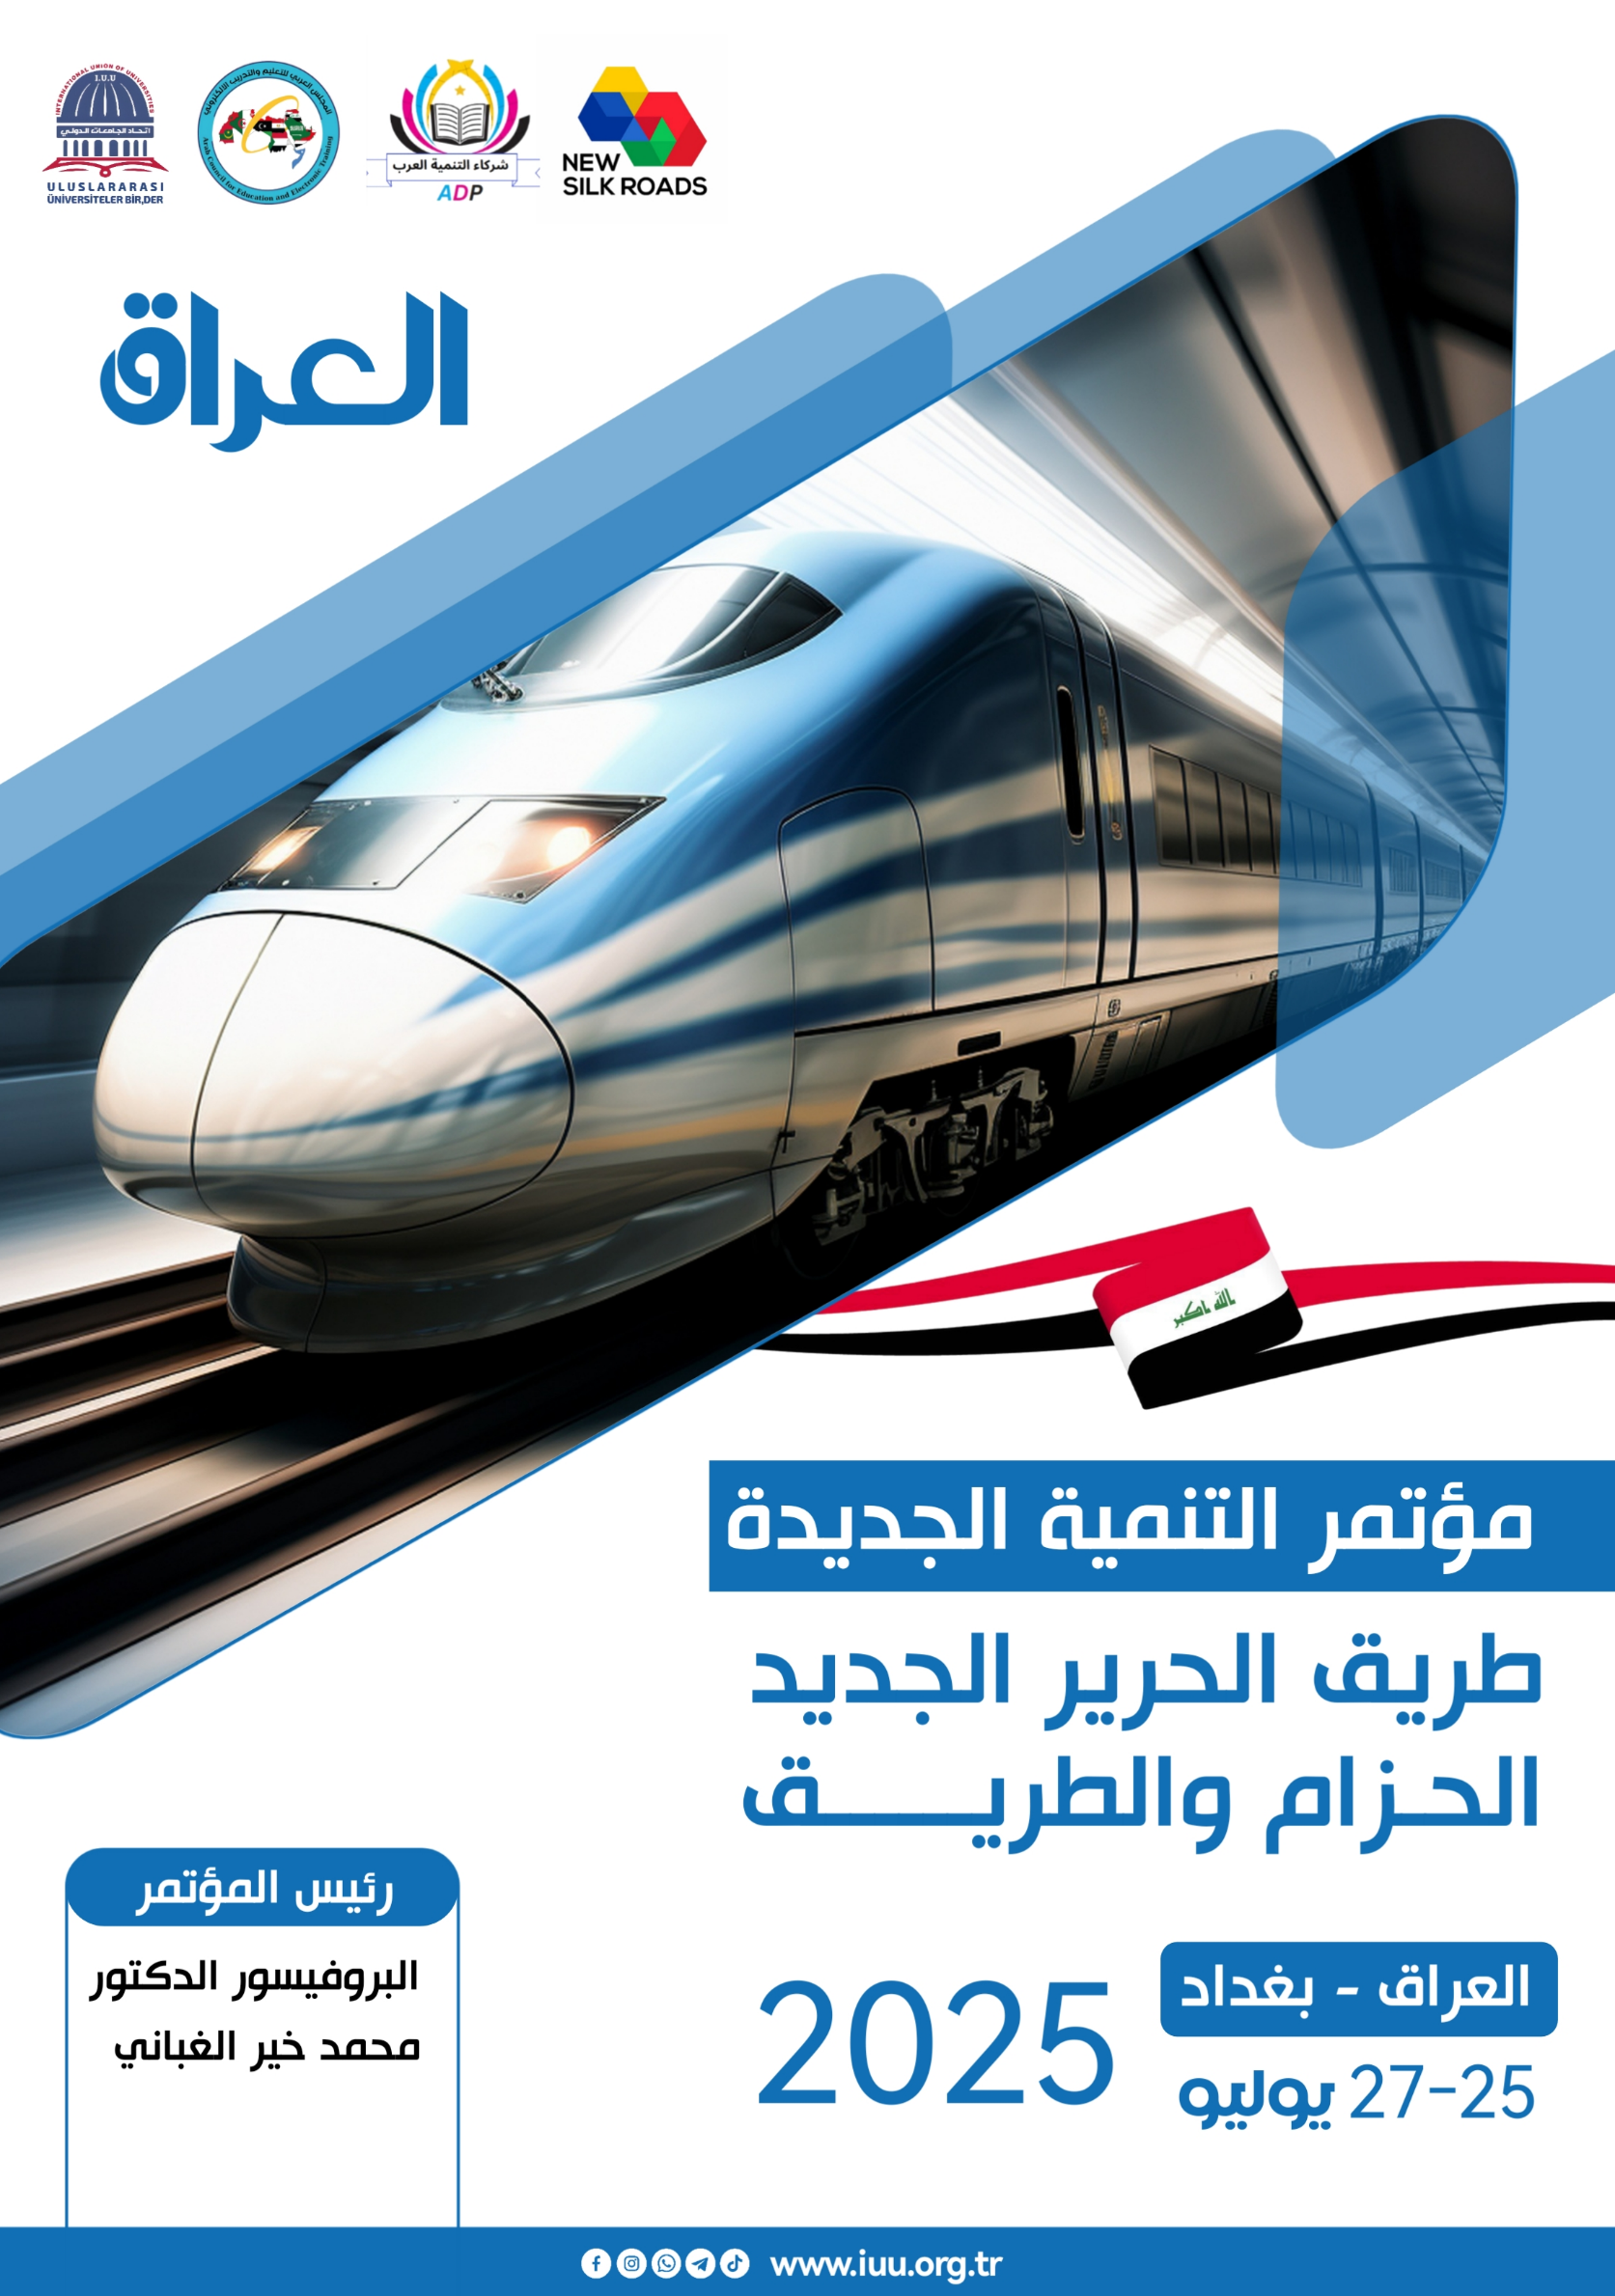
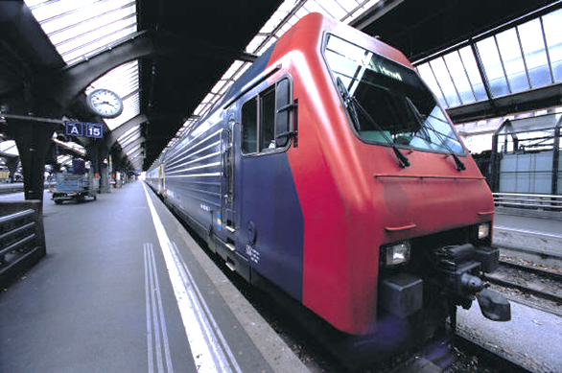


المؤتمر الأول

مؤتمر طريق التنمية – العراق
25 JULY
ملف متكامل يضم اهمية المشروع الجديد ودور المؤتمر في تناول الابحاث الخاصة بالمشروع ومناقشتها ووضع التوصيات
مقدّمة
يسرنا أن نرحّب بكم في مؤتمر طريق الحرير، ذلك الحدث الأكاديمي الدولي الذي يجمع نخبة من العلماء، الباحثين، والطلاب من مختلف أنحاء العالم، بهدف استكشاف الفرص المعرفية والثقافية التي جبَلتها طرق التجارة والحضارات العريقة. في هذه الرحلة المعرفية، تتلاقى العقول لتعميق الفهم المتبادل، وتعزيز التعاون الأكاديمي، ونقل التجارب بين مؤسسات التعليم العالي.
يسعى المؤتمر إلى إحياء دور طريق الحرير ليس فقط كقناة تجارية تاريخية، بل كمنصة للتفاعل الأكاديمي والثقافي، حيث تكون المعرفة والجسور بين الحضارات ركيزتين أساسيتين. نحن نؤمن بأنّ الحوار البنّاء بين الجامعات والمراكز البحثية يمثل القاعدة التي ترتكز عليها نهضة المجتمعات وازدهارها.
عن اتحاد الجامعات الدولي (IUU)
إن اتحاد الجامعات الدولي هو منظمة أكاديمية تضمّ جامعات ومؤسسات التعليم العالي حول العالم، تهدف إلى أن تكون منارة للمعرفة في المجال الأكاديمي. يدعم الاتحاد التعاون الوثيق بين مؤسساته الأعضاء، ويُنسّق الجهود نحو تطوير الجامعات، وتحفيز التميز الأكاديمي، وضمان جودة التعليم والاعتماد. كما يمنح الاتحاد عضوية للجامعات ومؤسسات التعليم العالي، وكذلك عضوية فردية للأكاديميين، مما يعزز شبكة العلاقات الأكاديمية الدولية والتبادل البحثي. IUU
من خلال دعم البحث، وتنظيم المؤتمرات، وإطلاق المبادرات العلمية، يسعى الاتحاد لأن يكون منصة فاعلة لدعم البرامج الأكاديمية والارتقاء بمستوى التعليم العالي عالمياً.
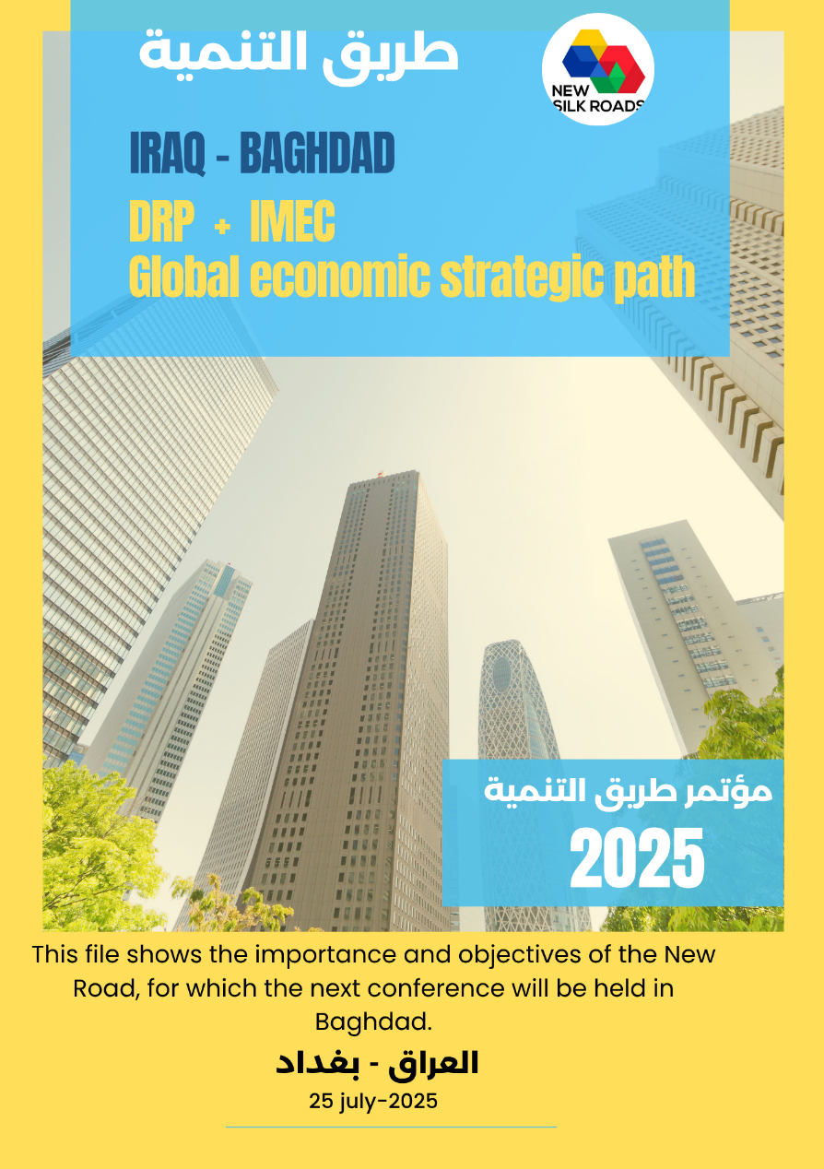

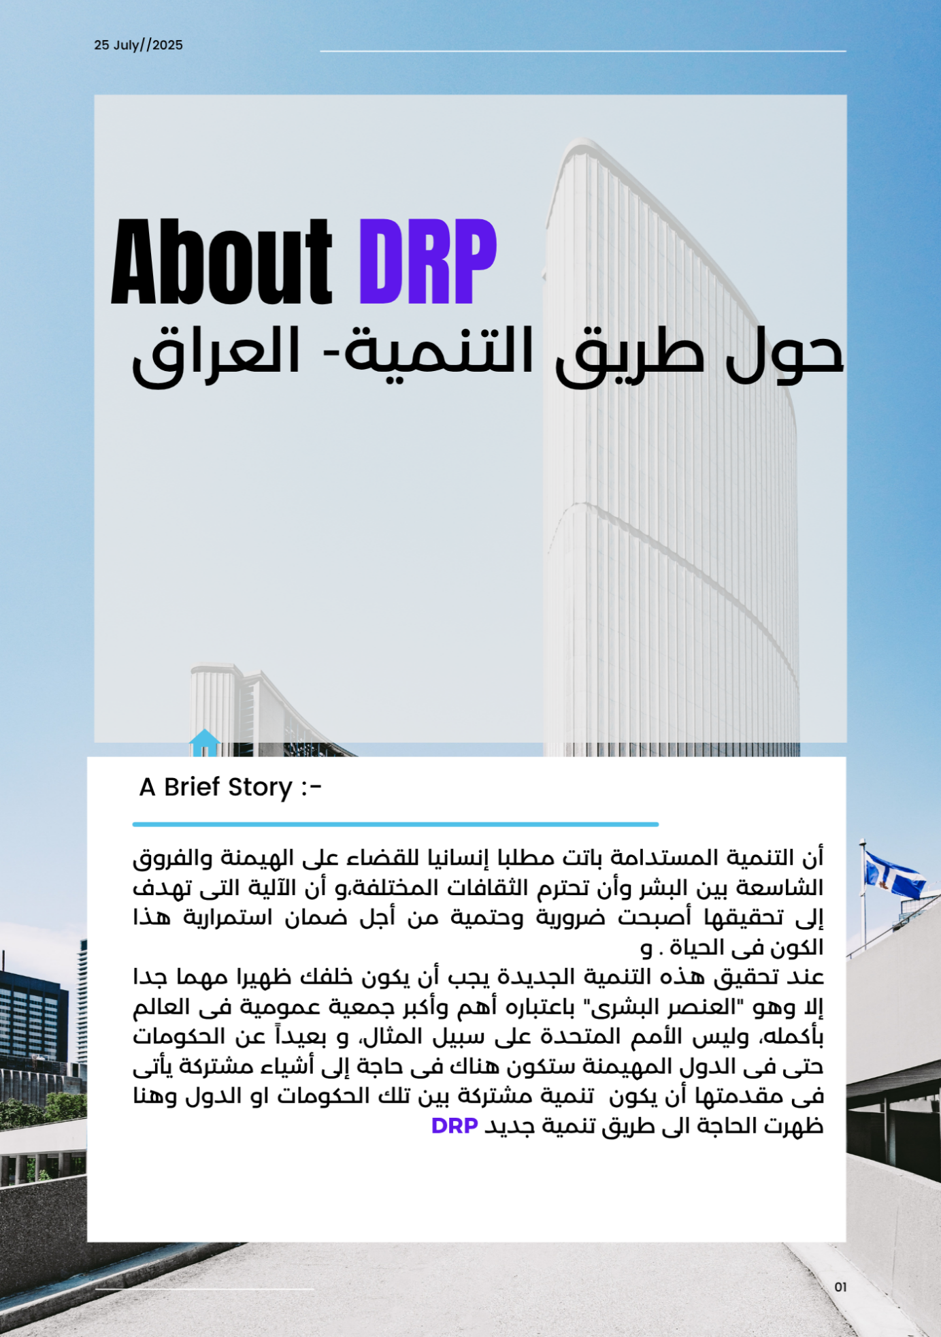
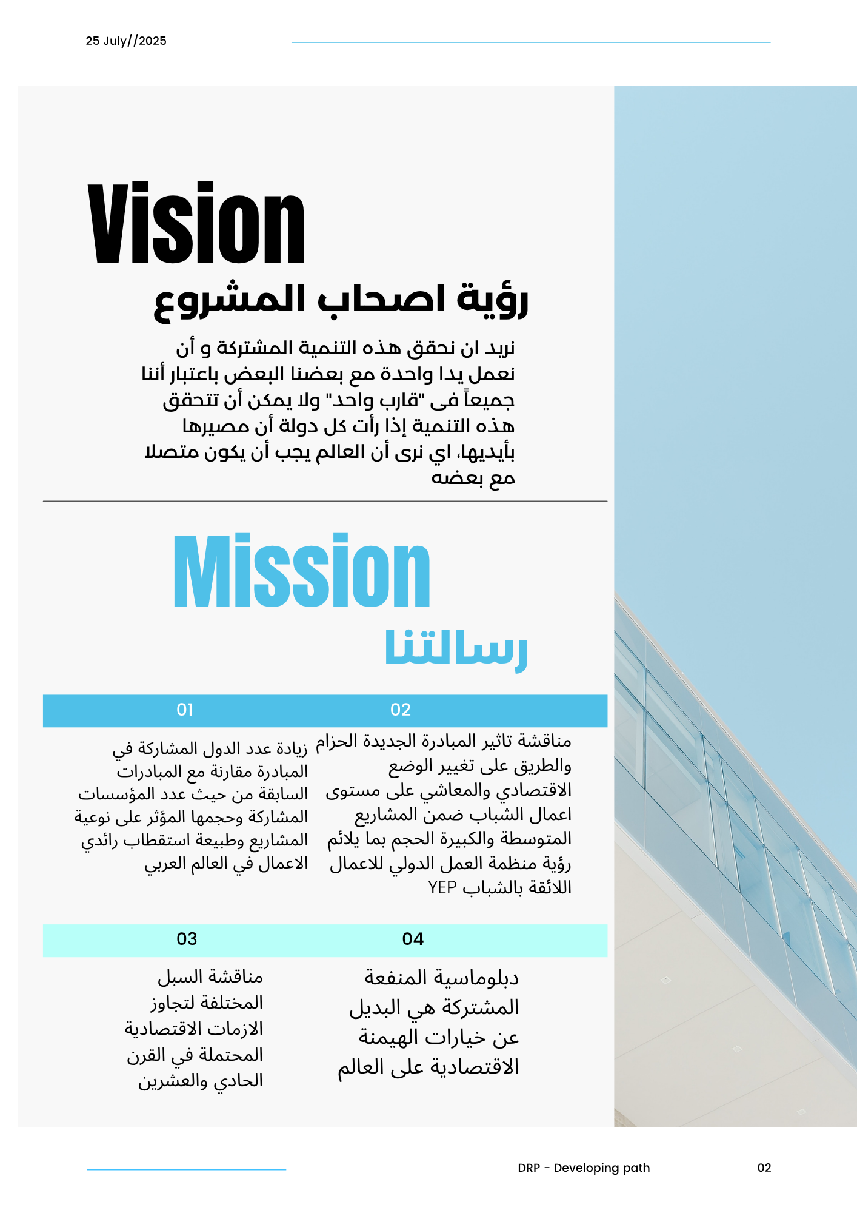
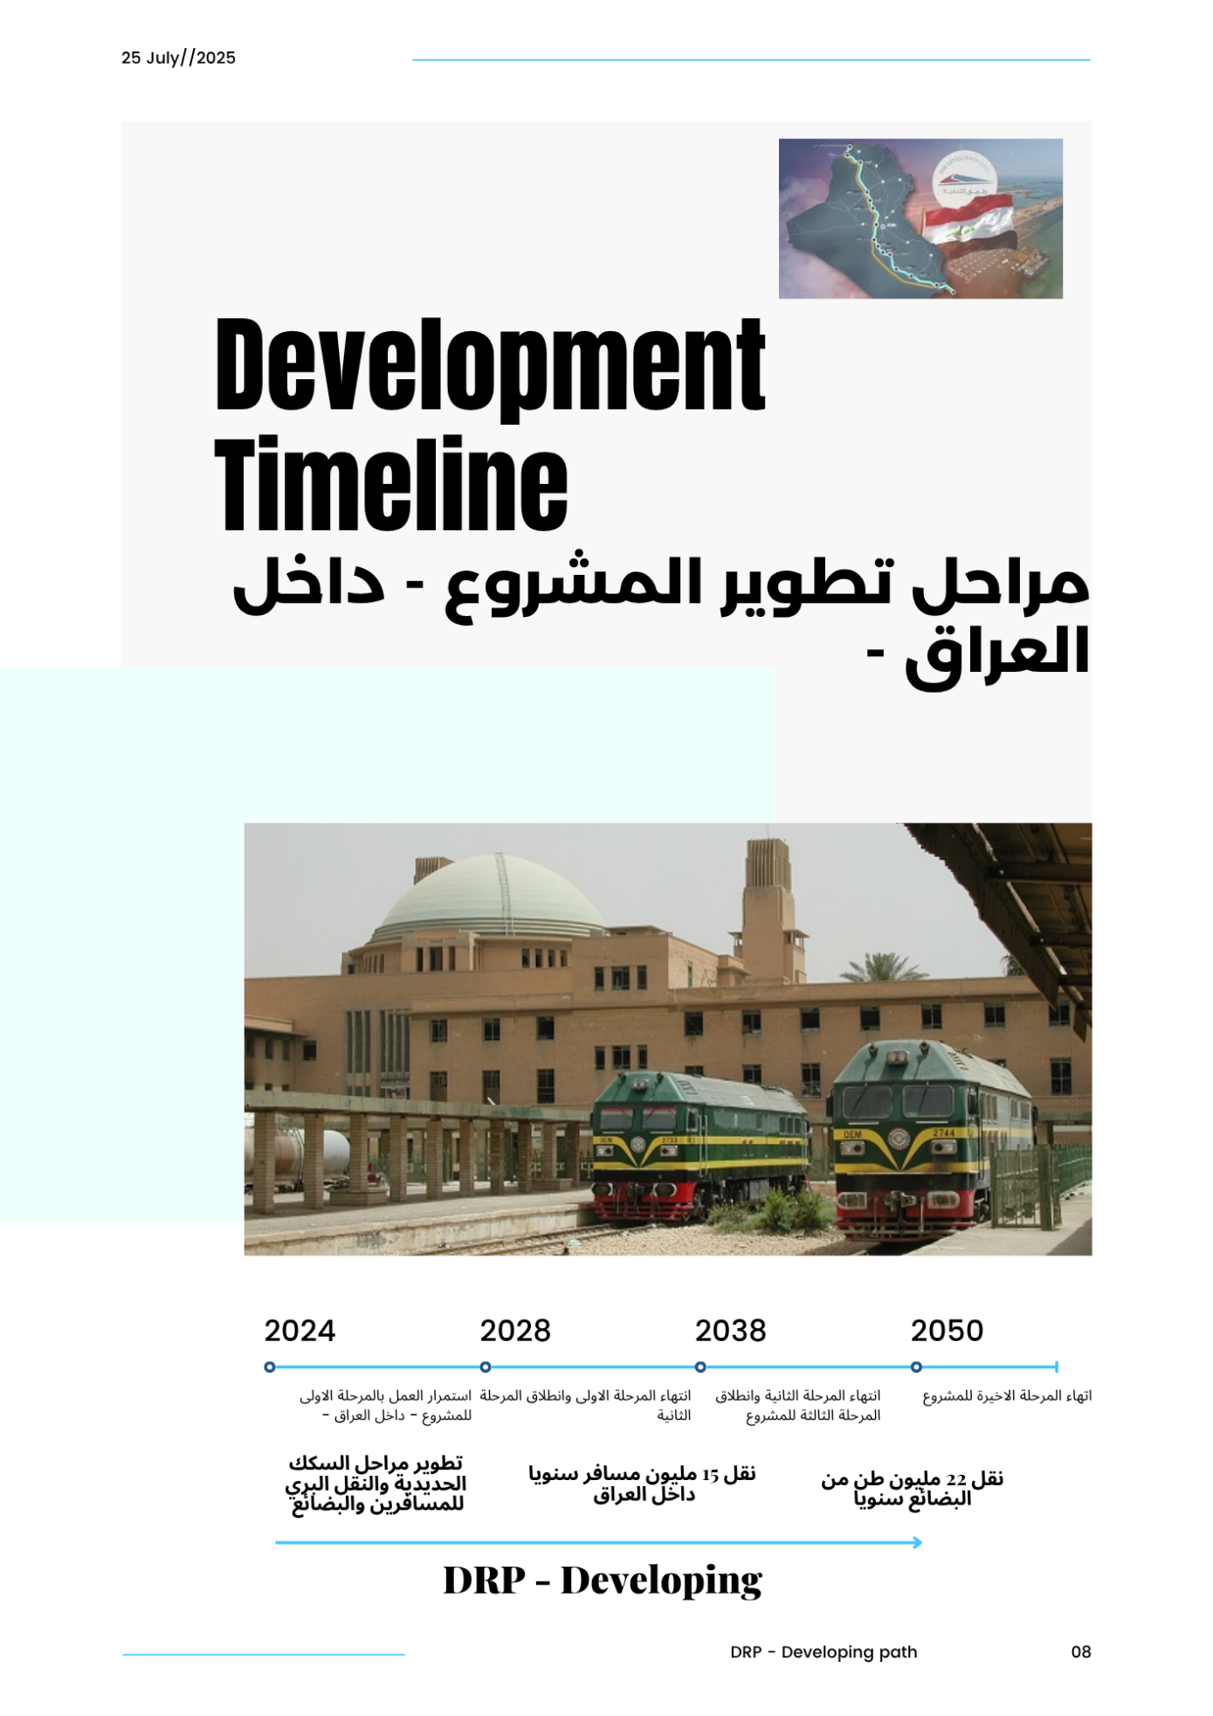
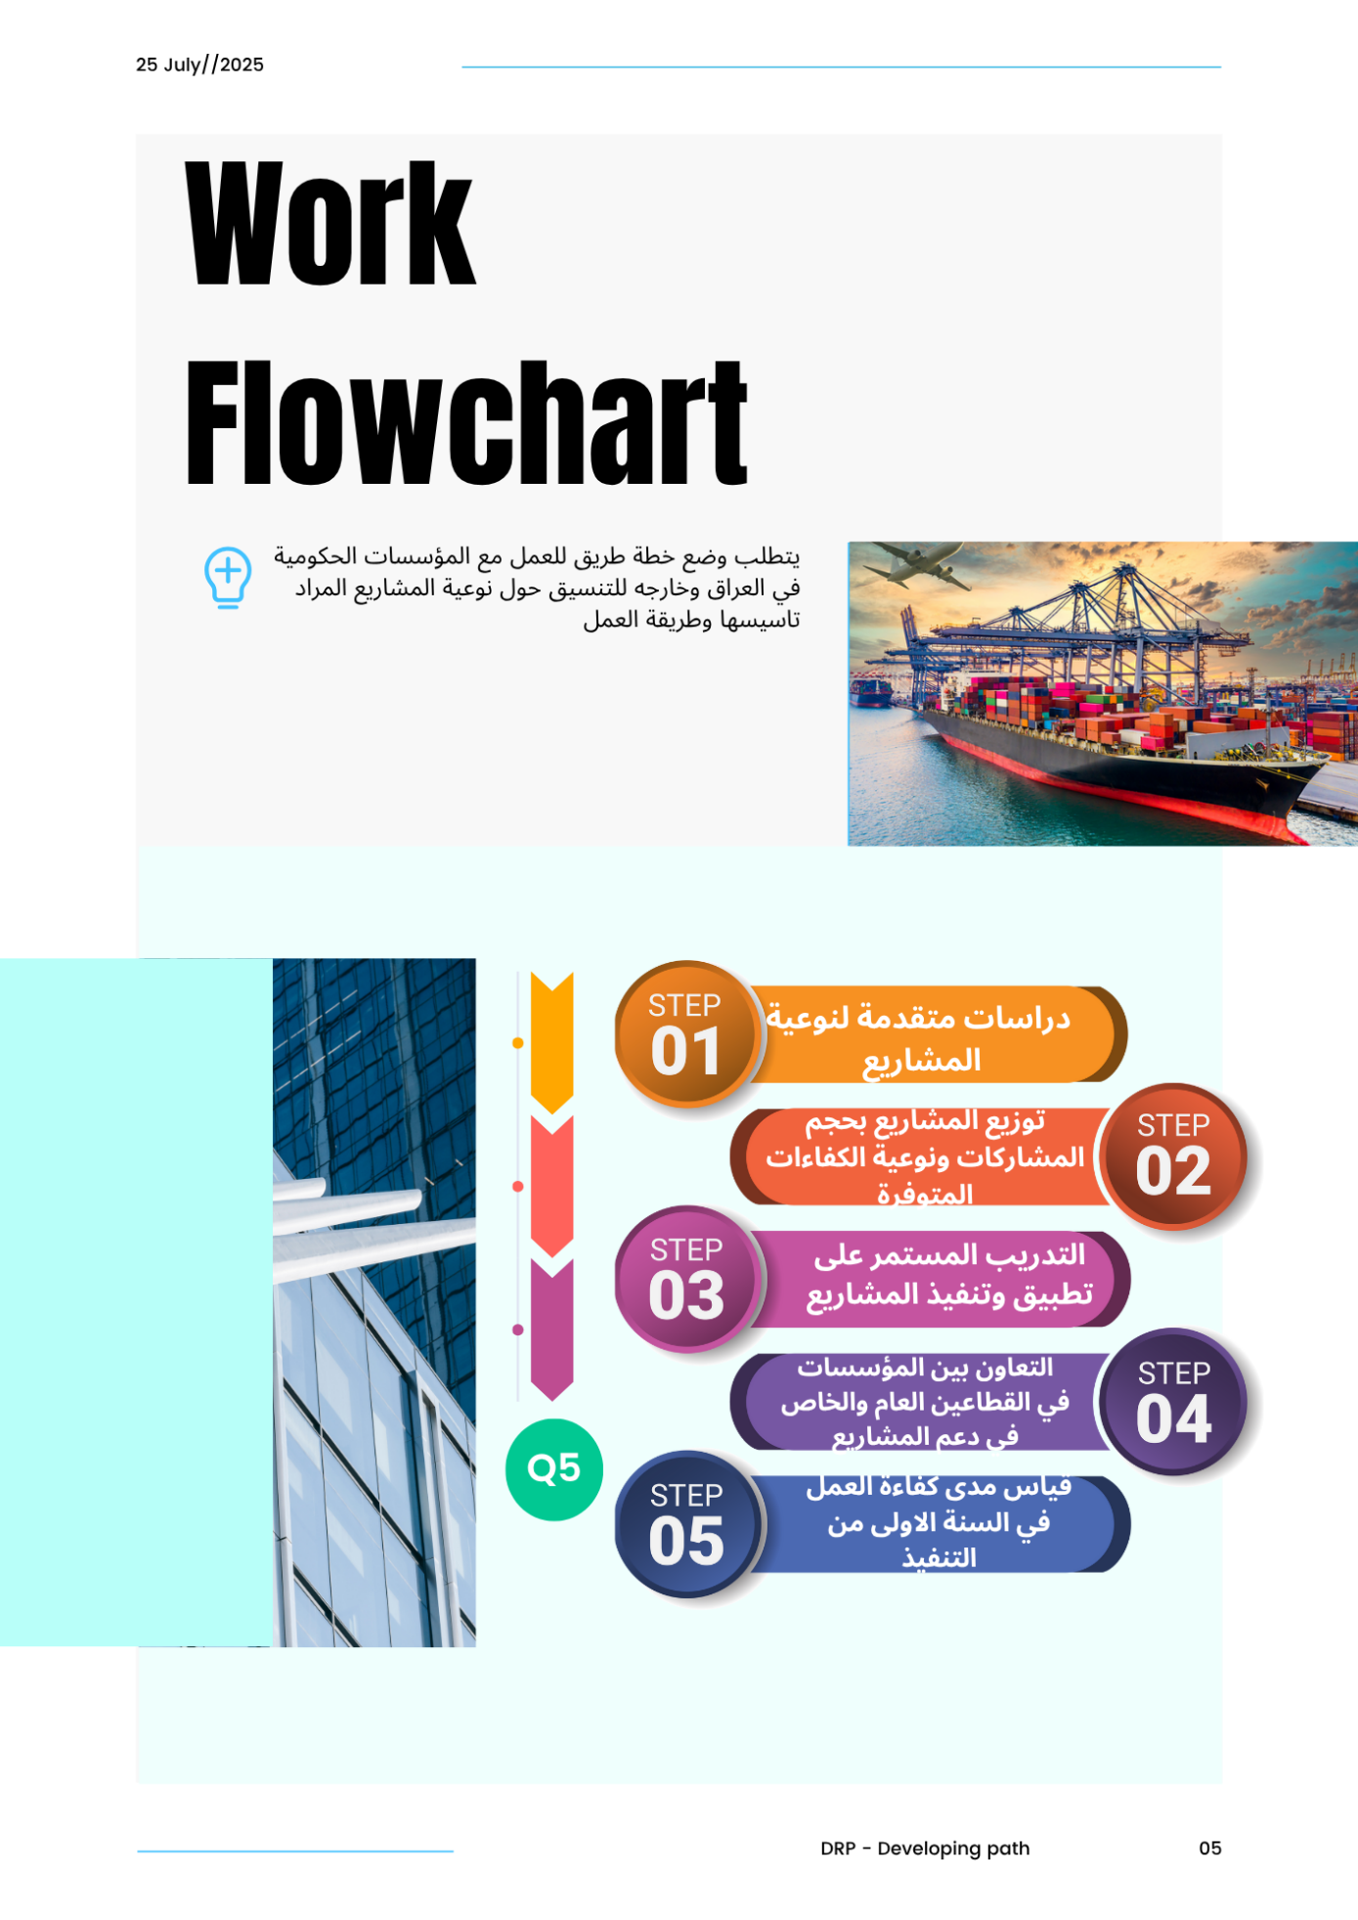
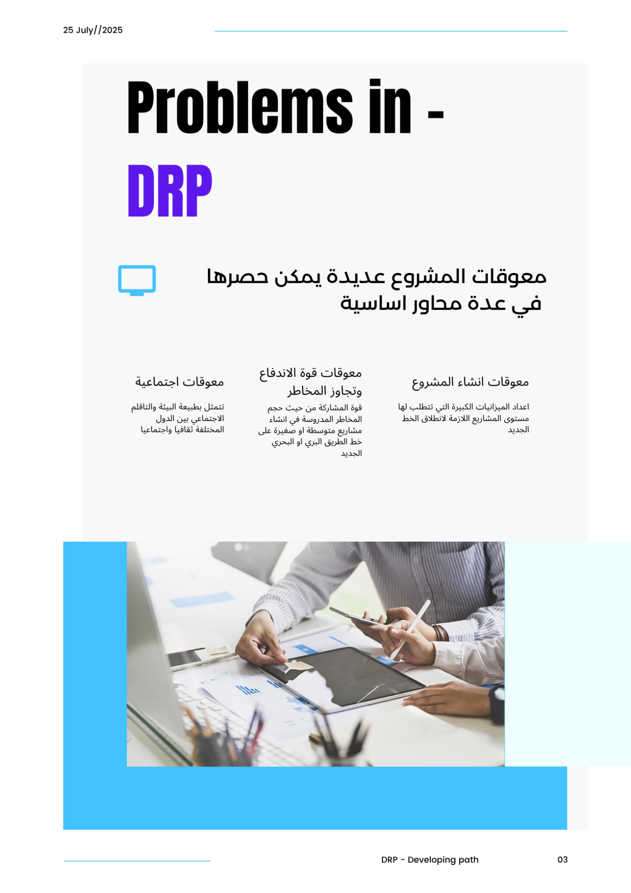
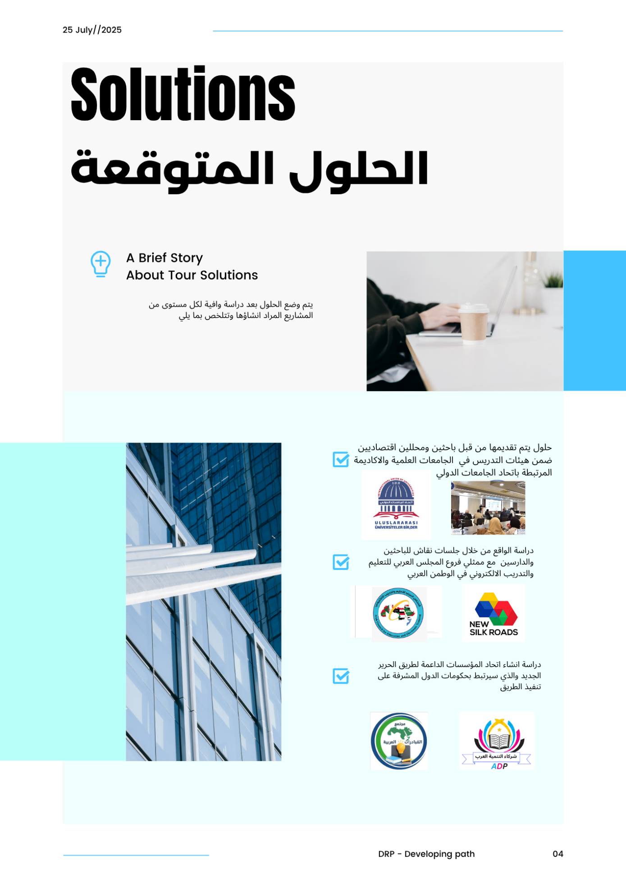
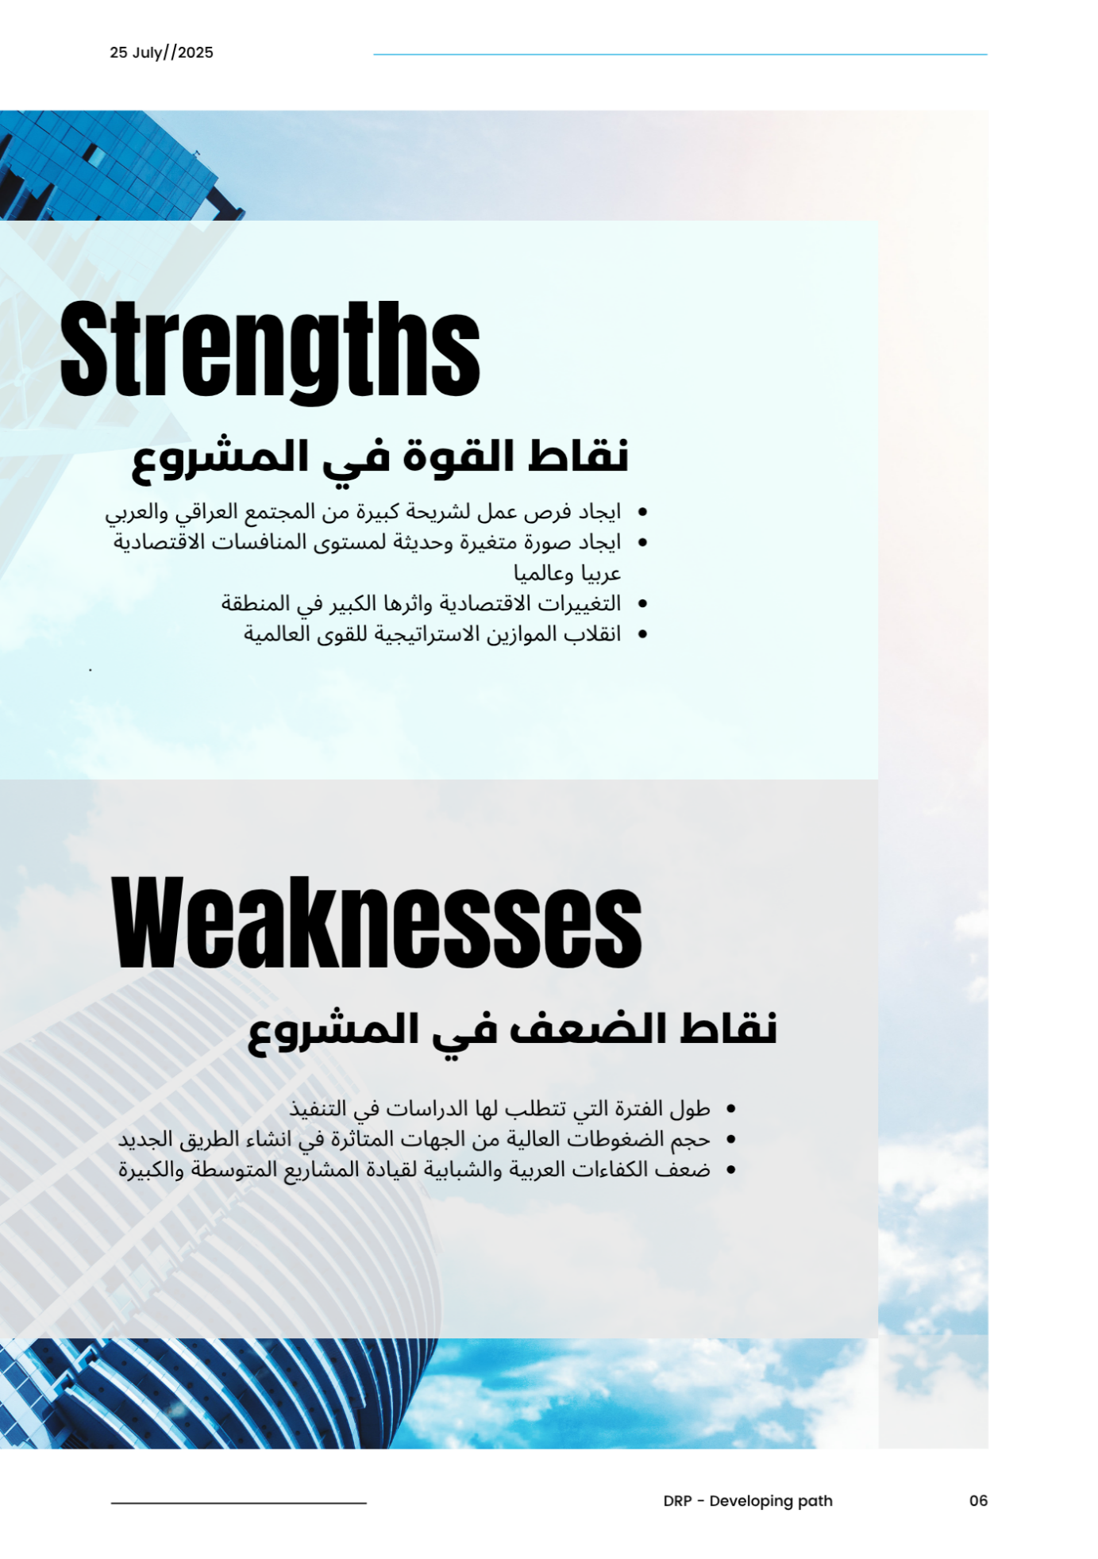

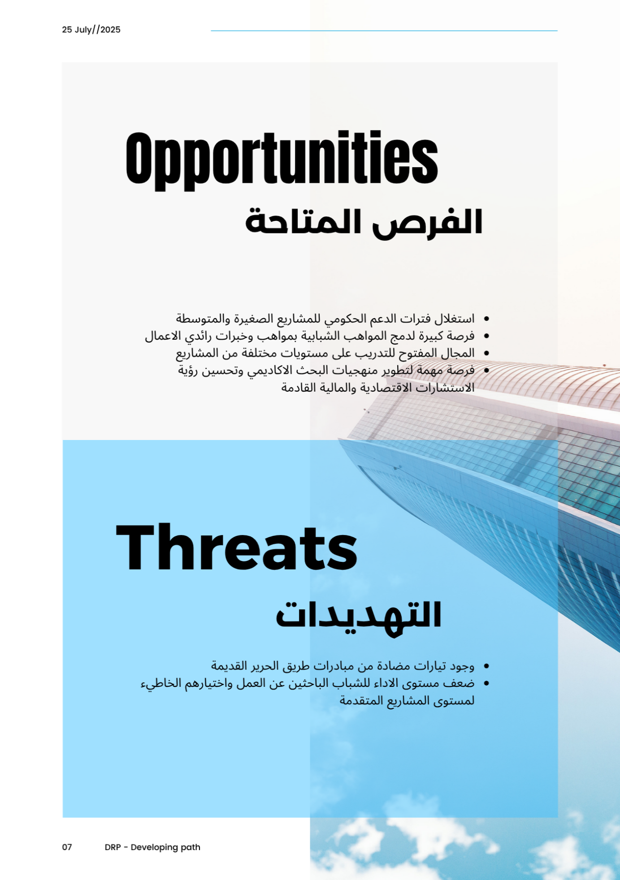
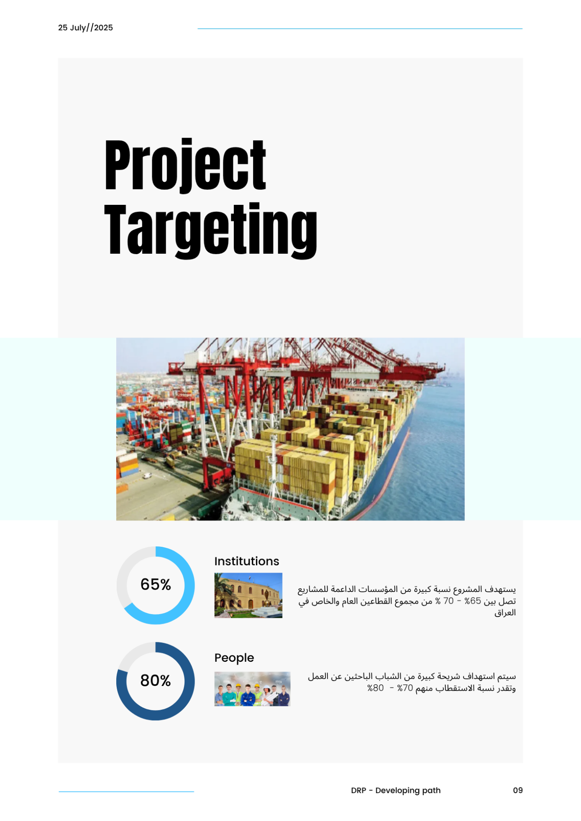

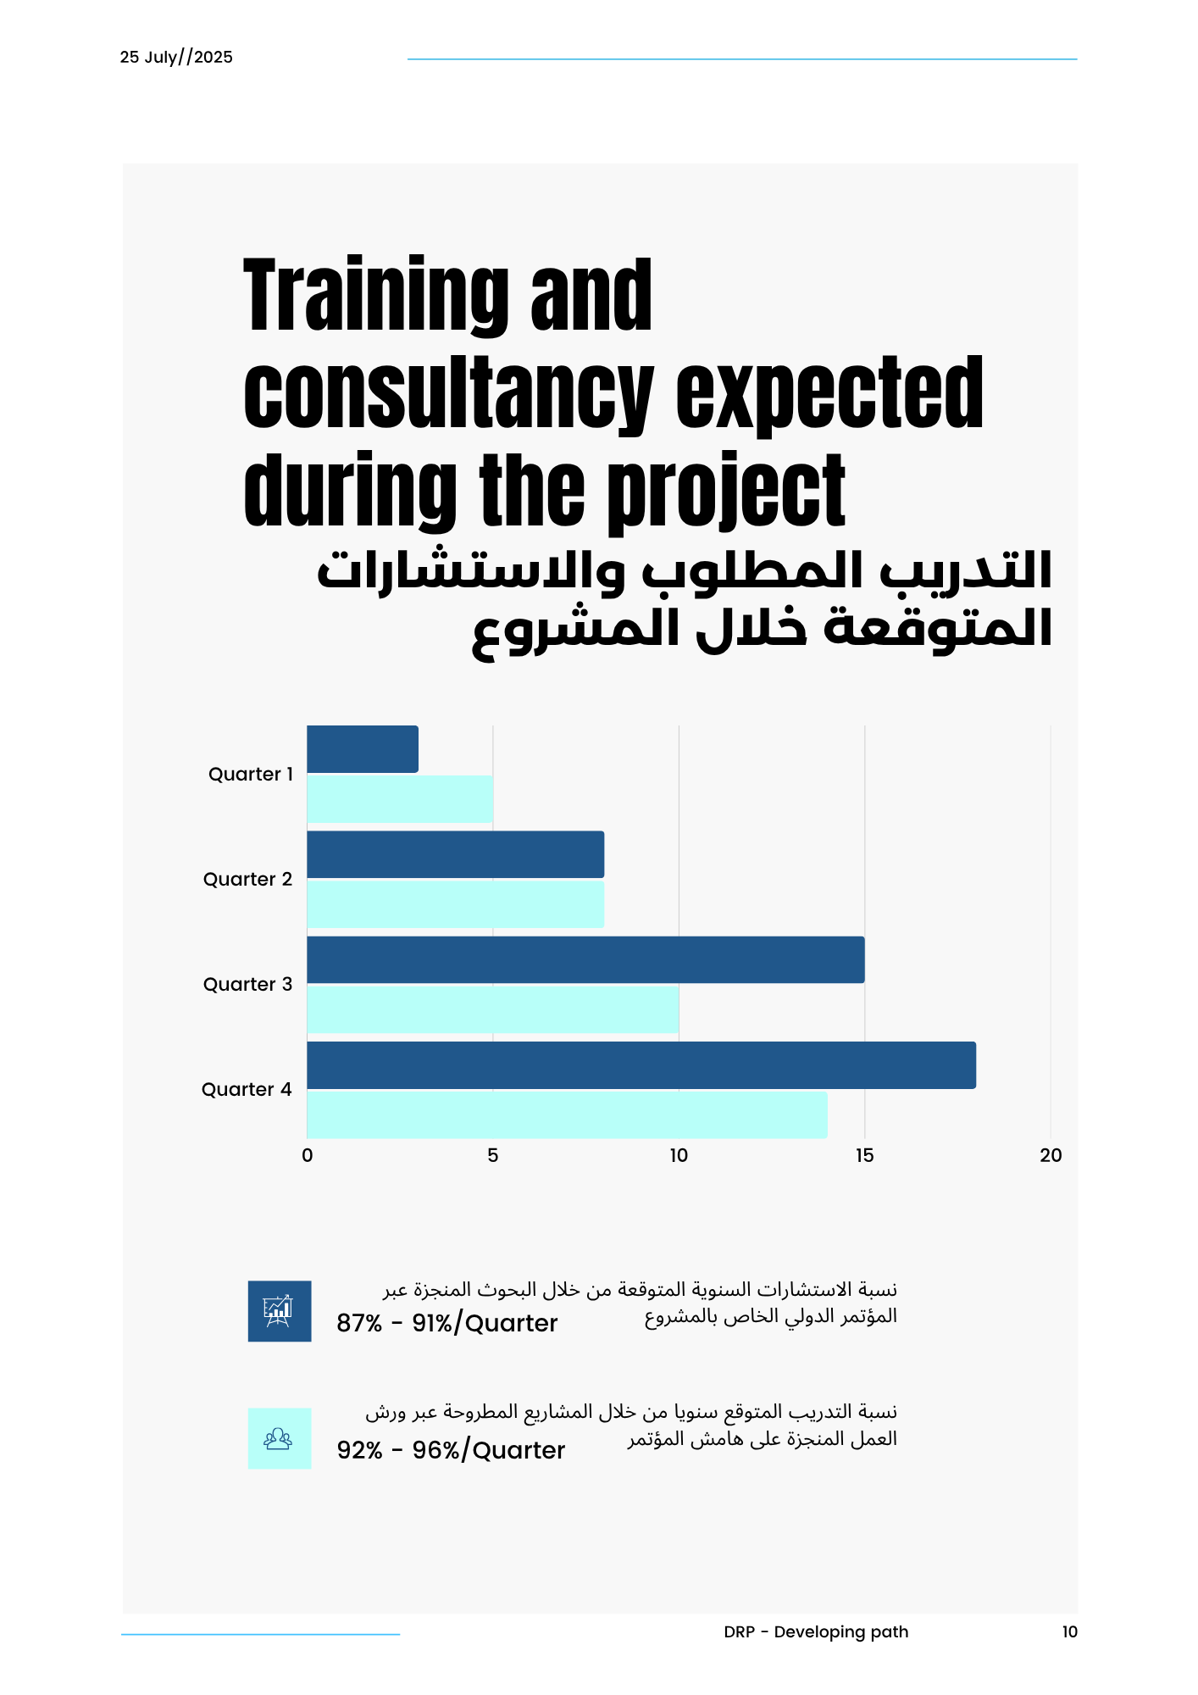

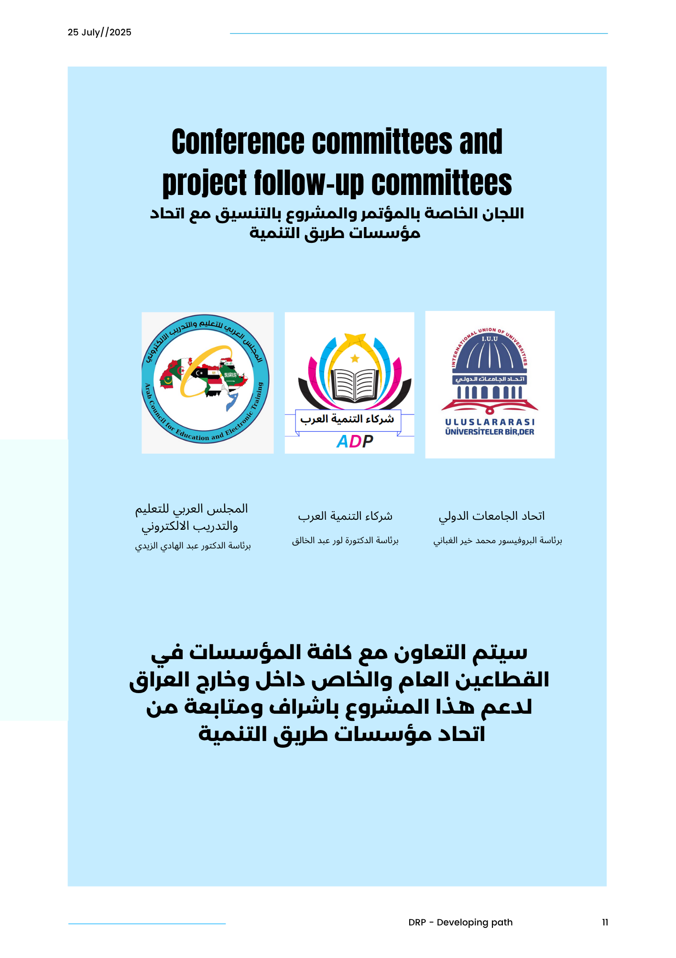
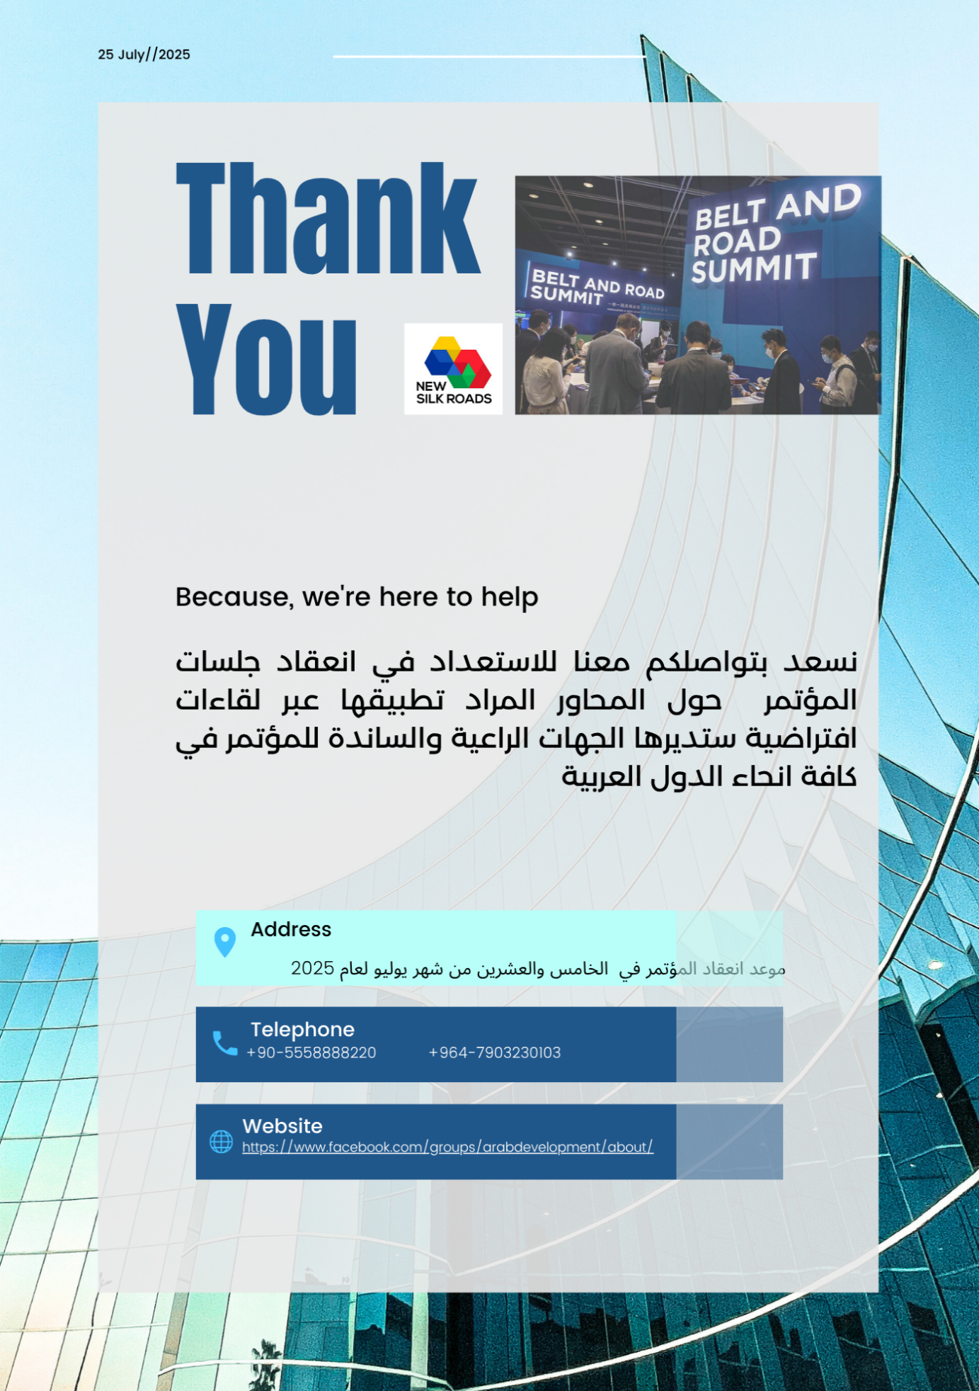

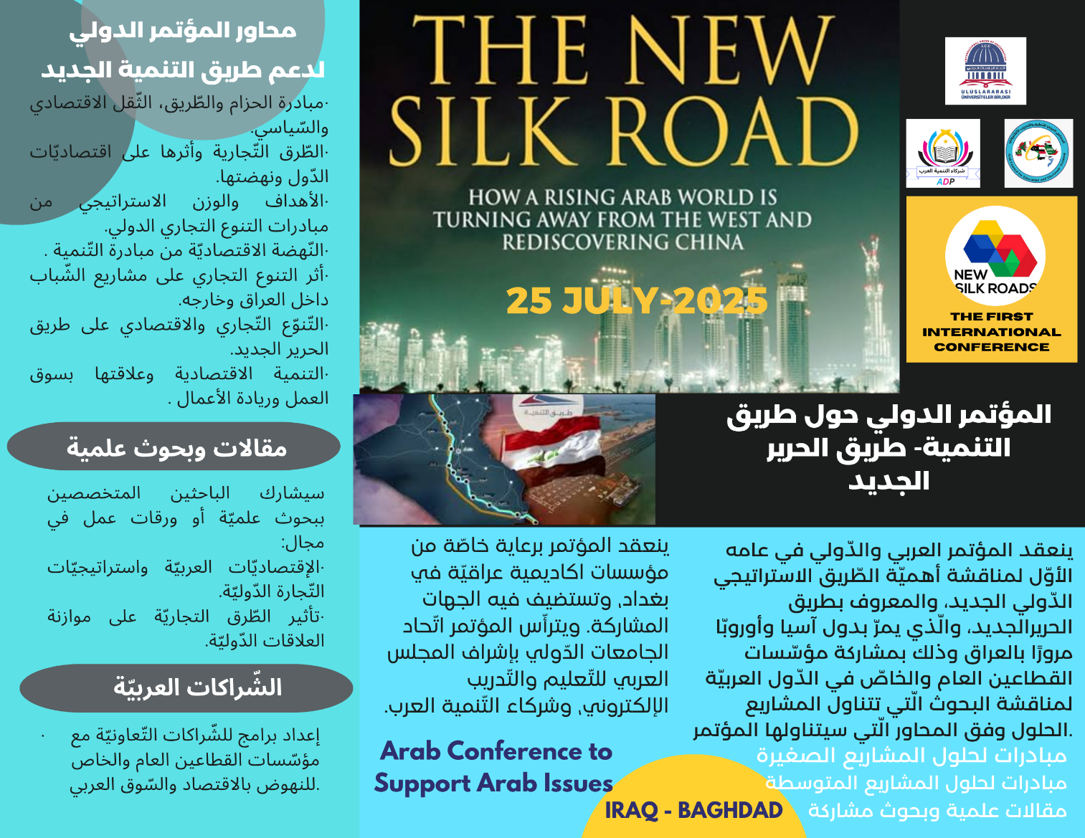
محاور البحوث المشاركة
اهمية المؤتمر ونوعيته
برشور المؤتمر

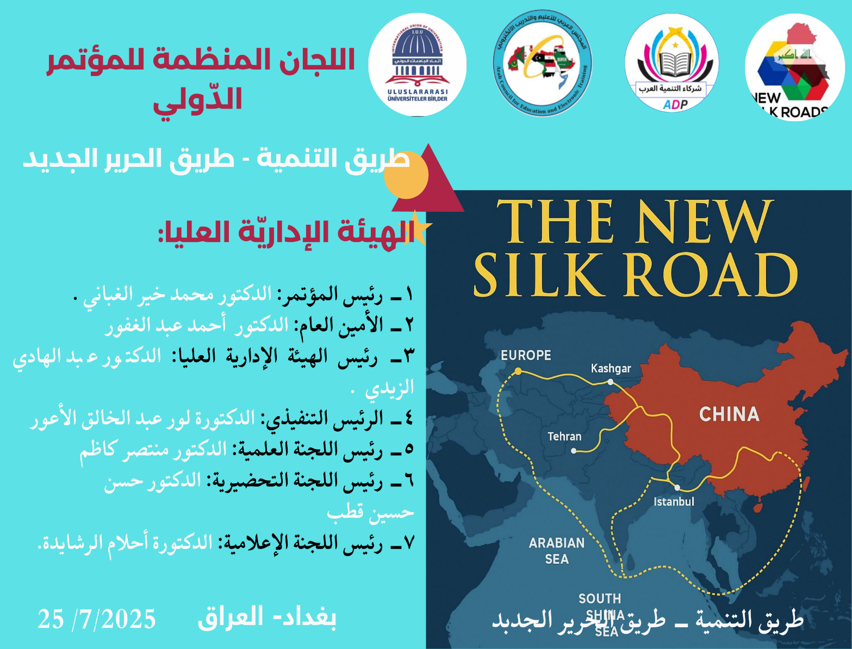
الهيئة الادارية العليا للمؤتمر





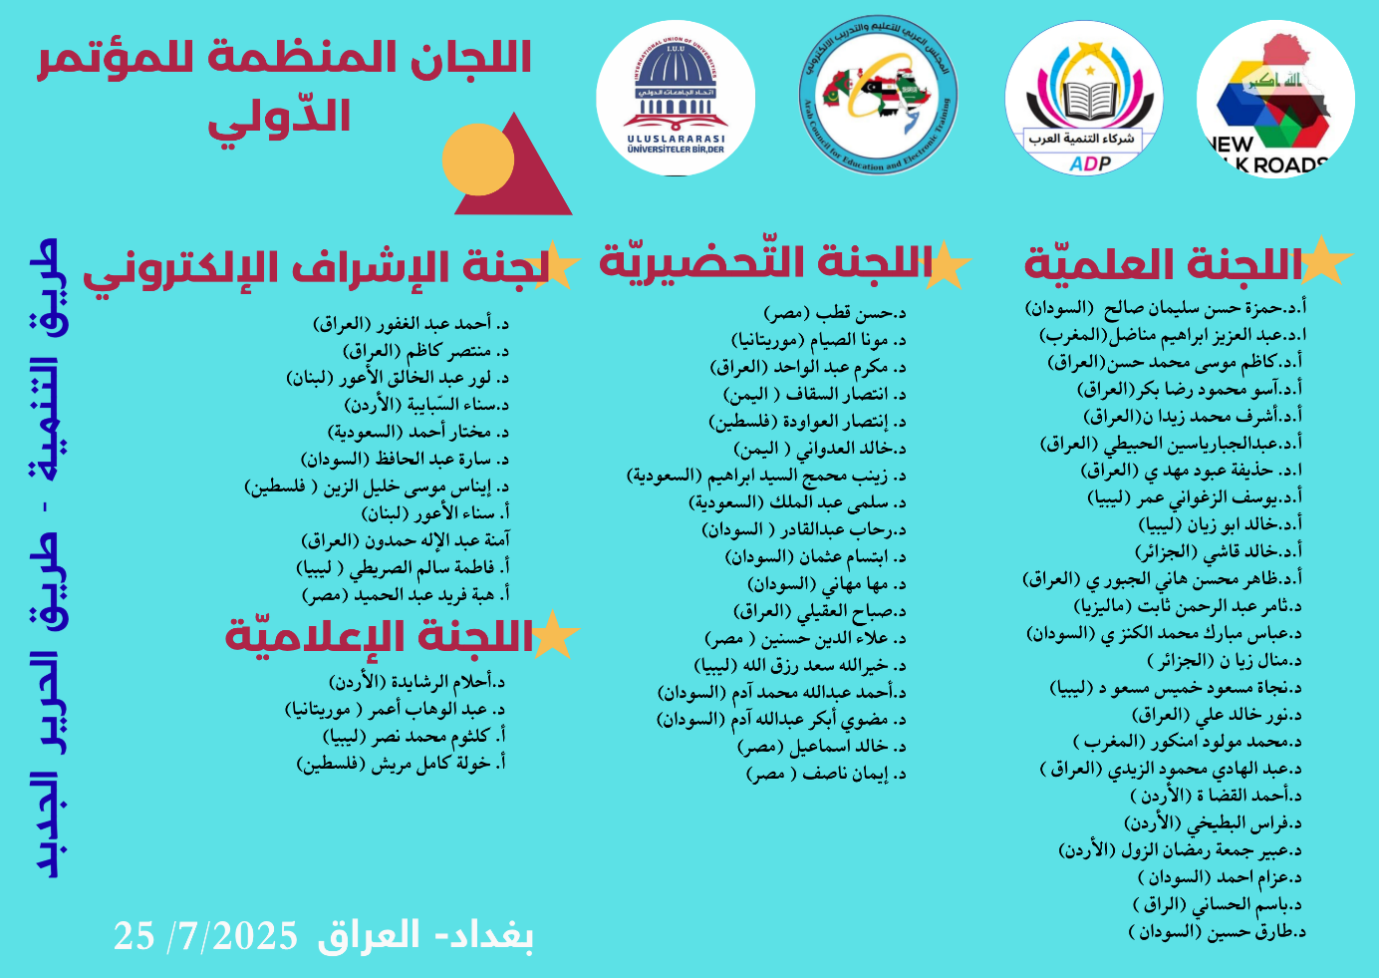
لجان المؤتمر
مجموعة الباحثين
مجموعة المتحدثين
المجاميع الالكترونية
اللجنة العلمية
اللجنة الإعلامية
اللجنة التحضيرية
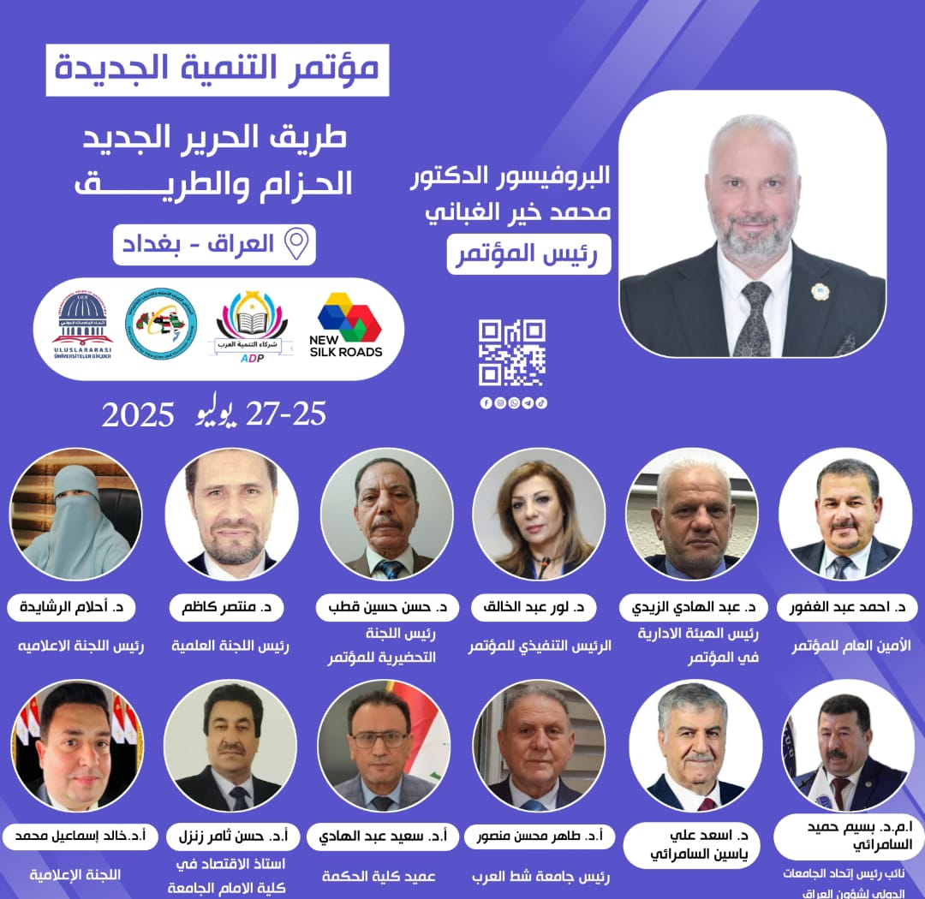
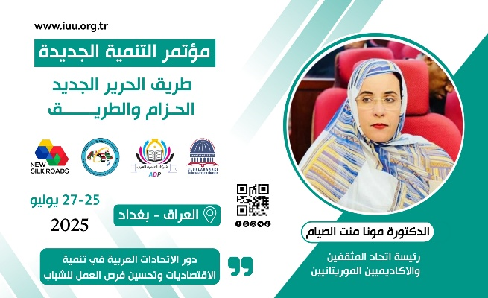
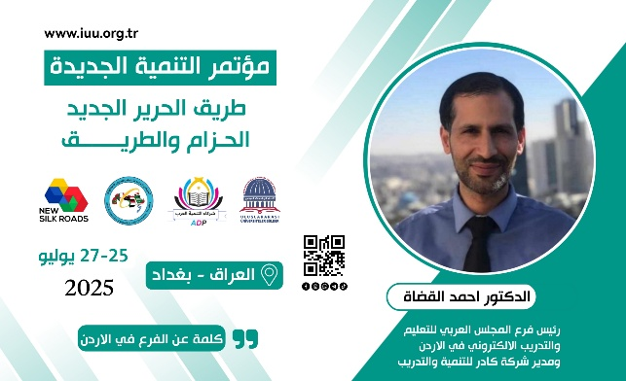
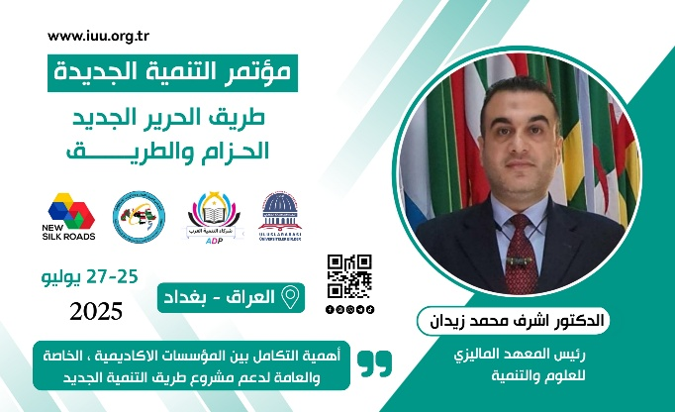
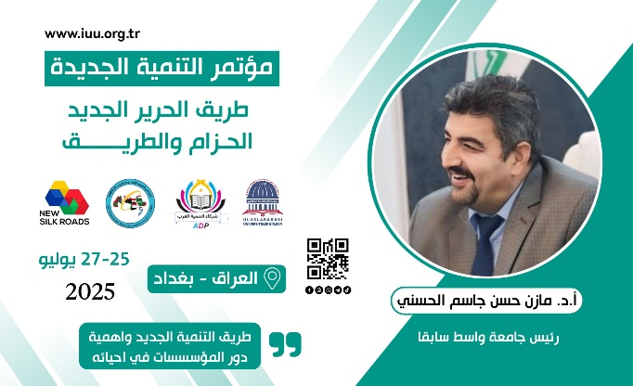



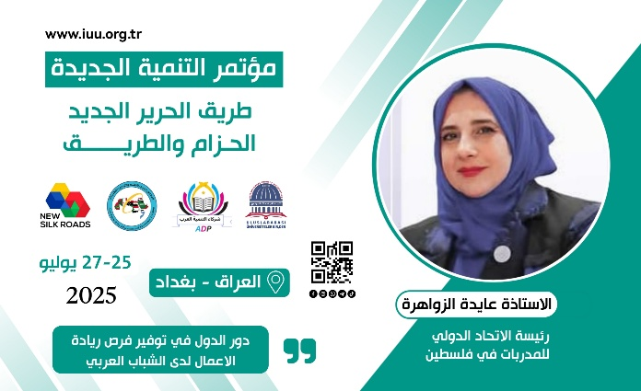
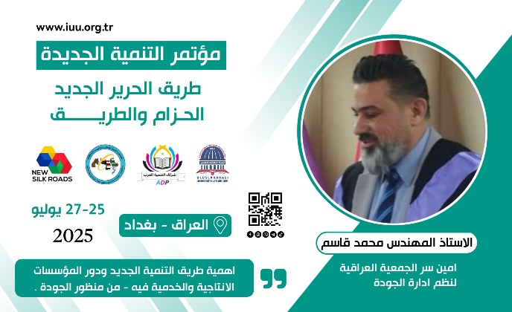
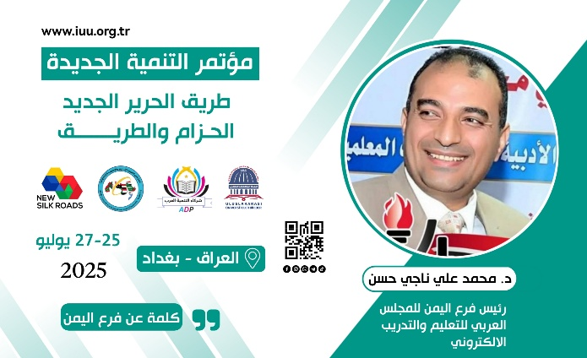
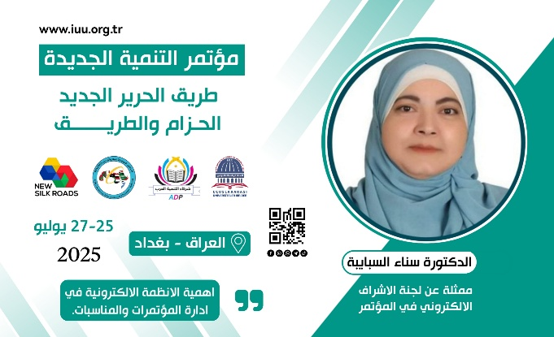
رئيسة اتحاد المثقفين
والاكاديميين الموريتانيين
رئيس فرع الاردن للمجلس
العربي للتعليم والتدريب
الالكتروني
رئيس المعهد الماليزي
للعلوم والتنمية
ومدير الدراسات والتخطيط
بجامعة الكتاب
رئيس جامعة واسط
المتحدثون
رئيسة الاتحاد الدولي
للمدربات في فلسطين

المستشار الثاني في المجلس العربي
في الاردن وممثلة لجنة
الاشراف الالكتروني
في المؤتمر

رئيس فرع اليمن للمجلس
العربي للتعليم والتدريب
الالكتروني

أمين سر الجمعية العراقية
لنظم ادارة الجودة
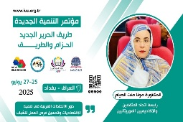


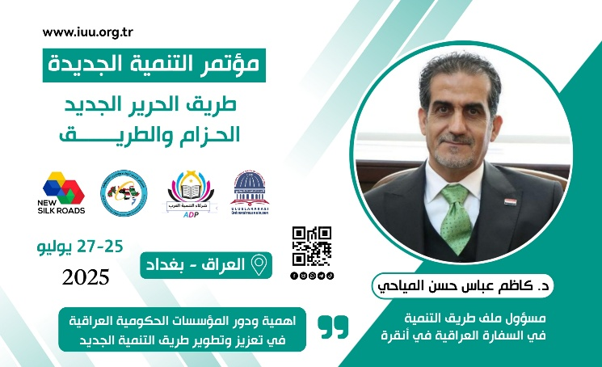
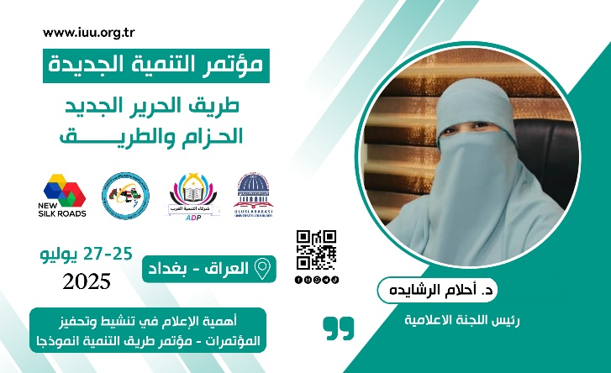
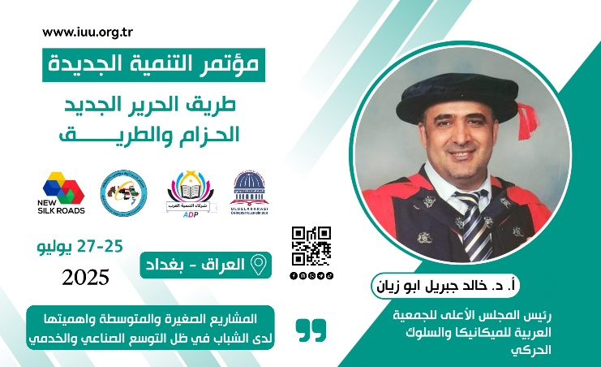

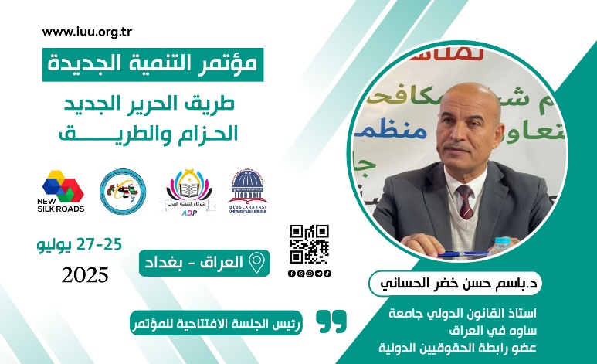
رئيس جمعية ميكانيكا الحيوية
والسلوك الحركي واستاذ مادة
التربية الرياضية في جامعة طرابلس
رئيسة اللجنة الاعلامية
في المؤتمر
مسؤول ملف طريق التنمية
في السفارة العراقية في أنقرة
رئيس ومقرر الجلسات
في المؤتمر


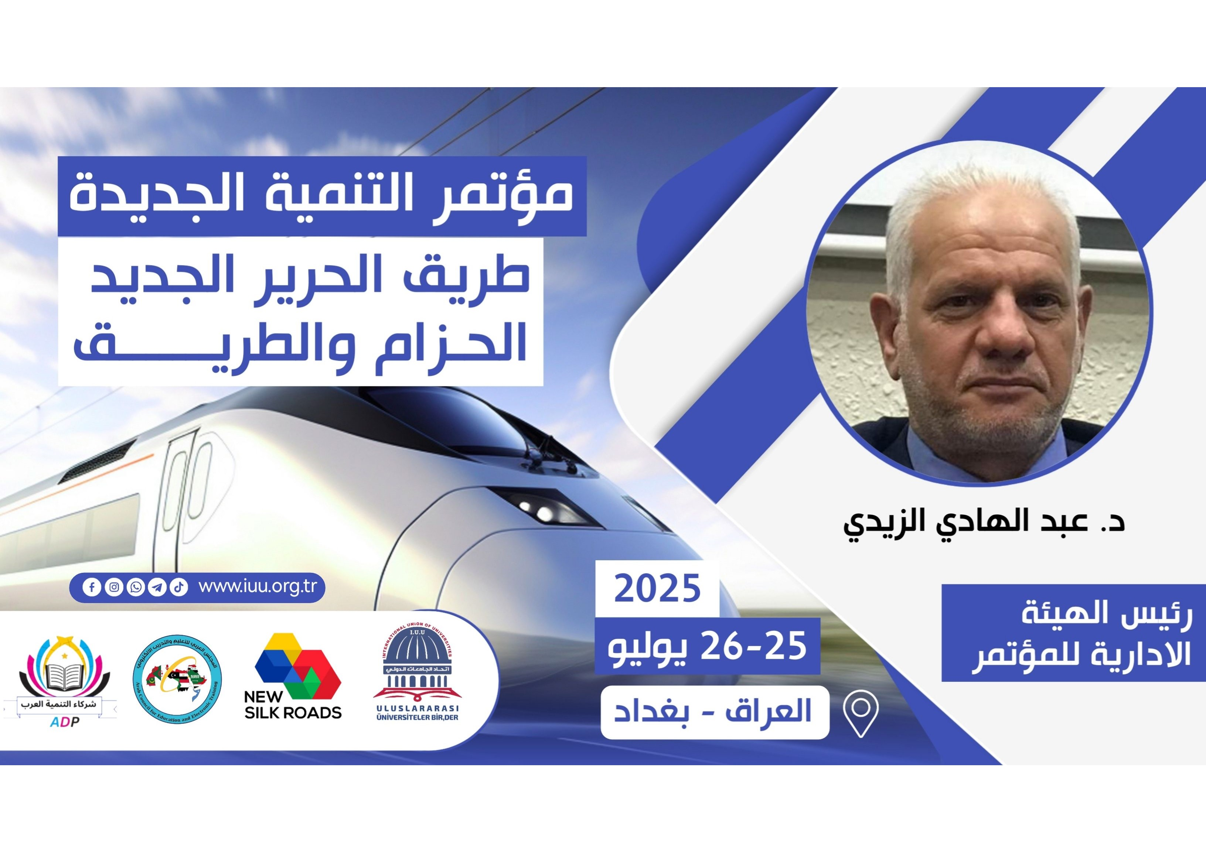
الإداريون



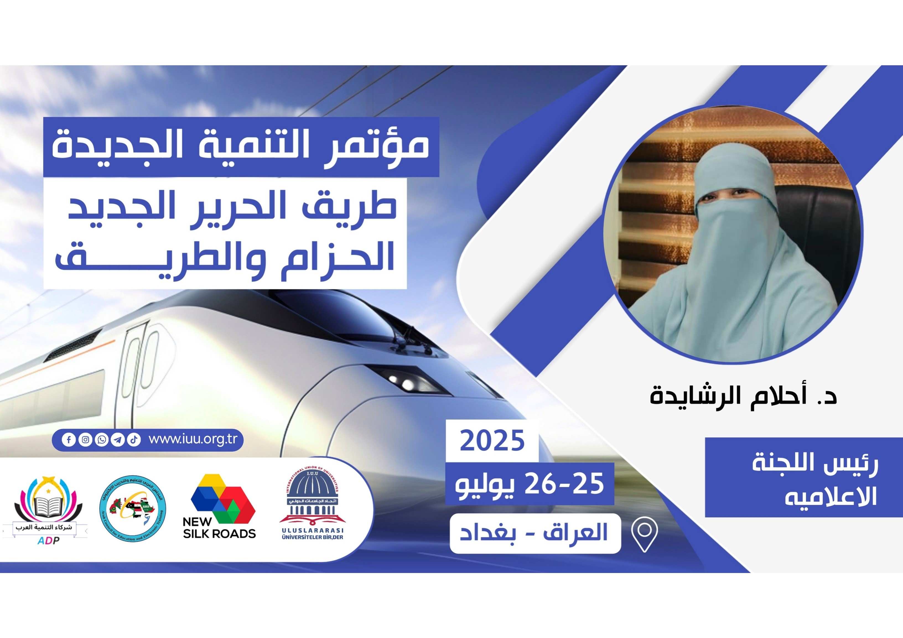


الجامعات

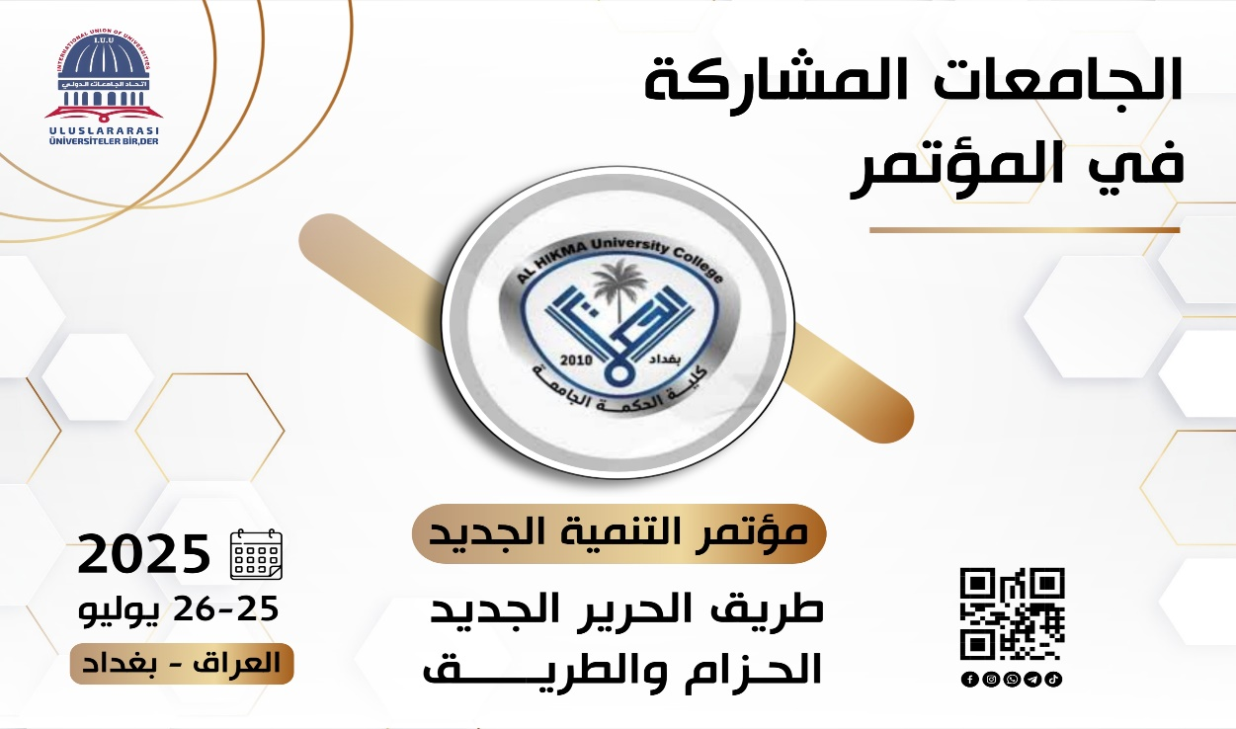

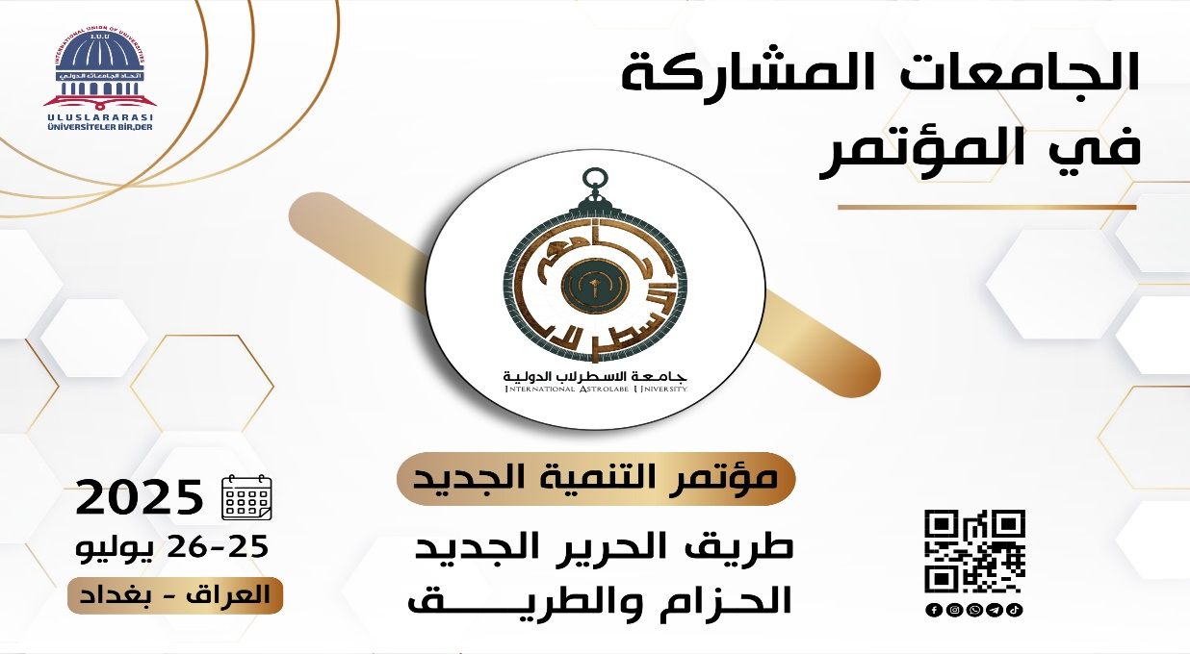

متحدثون ومشاركون
- ا.م.د. بسيم حميد السمرائي، نائب رئيس اتحاد الجامعات الدولي لشؤون االعراق
- السفر الدكتور أسعد علي ياسين السامرائي عميد السلك الدبلوماسي العراقي في أوروبا سابقًا
- الاستاذ الدكتور سعيد عبد الهادي عميد كلية الحكمة في بغداد
- الدكتور أشرف محمد زيدان رئيس المعهد الماليزي للعلوم والتنمية ومدير الدراسات والتخطيط بجامعة الكتاب
- الأستاذ الدكتور مازن حسن جاسم الحسني رئيس جامعة واسط سابقًا
- أ.م.الدكتورة خديجة حسن جاسم المشهداني رئيسة قسم الدراسات الاجماعية في بيت الحكمة العراقي
- الدكتور محمد علي مهدي رئيس فرع اليمن للمجلس العربي للتعليم والتدريب
- الاستاذ الدكتور حذيفة عبود ئيس مؤسسة منارة للتنمية والتعليم
- الدكتور حسن حسين قطب رئيس الاتحاد الأفروآسيوي للتدريب والتنمية المستدامة ورئيس اللجنة التحضيرية للمؤتمر
- الأستاذ الدكتور سرحان أحمد سليمان، بروفيسورفي الاقتصاد الدولي ورئيس مركز مفكرون للأبحاث والتنمية
- الدكتور حسام جاسم محمد رئيس قسم الذكاءالاصطناعي في جامعة الأنبار
- الاستاذ الدكتور طاهرمحسن منصوررئيس جامعة شط العرب
- الاستذ الدكتور تامر حسن ثامر زنزل أستاذ الاقتصاد في كلية الإمام الجامعة
- الاستاذ المهندس محمد قاسم أمين سر الجمعية العراقية لنظم إدار الجودة
- الباحثان آمنة عبدالاله حمدون ود. أسوان عبد القادر
- الباحث الدكتور ياسر عبد السلام قطب
- الباحثة الدكتورة بثين عيسى سليمان
- الباحث الدكتور مؤيد مجيد العمار
- الباحث د.العلام أحمد
- الباحث د. عبد الولي حازم محمد الشميري
- الباحث د. عاجب الطيب عاجب
- المبتكر قاسم مشتاق سلمان العامري
- الرياجي ابراهيم باري
- الباحث أ.م.د. مصعب حبيب مرحوم الهاشمي
- الباحثان الدكتور شفيع جعفر محمود محمد والدكتور منتصر كاظم
- الباحثة د.رحيمة عبدالرحيم محمد عبد العزيز
- الباحثان د.رنا سالم صالح وأ. مشارك.د. وهيب مهدي عزيبان
- الباحثان الدكتور مقداد حسن علي الجباري والباحثة مديحة محمد شاكر النعيمي
- الباحثان د. محمد عبد اللطيف الشوكاني و د. محمد أحمد الصيادي
- الباحث الأستاذة إيمان محمد جاسم
- الباحثة الدكتورة مآرب يوسف حمدان

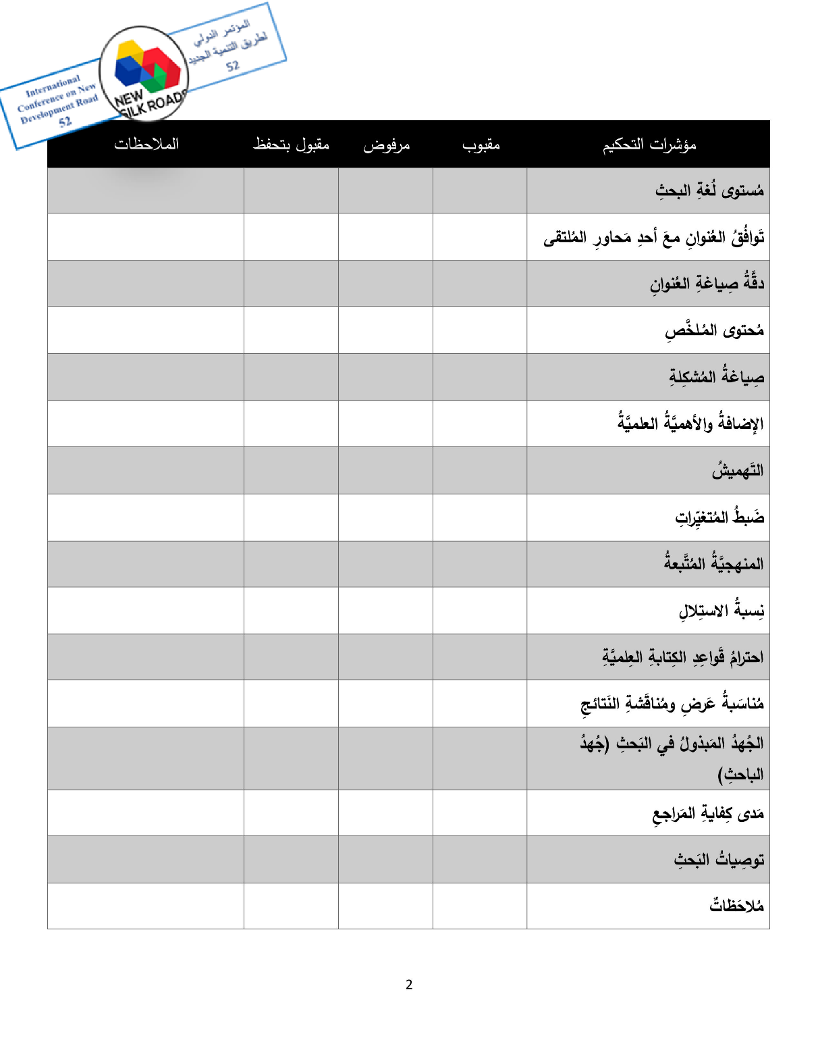
نموذج التحكيم المعتمد في الابحاث المقدمة للمؤتمر
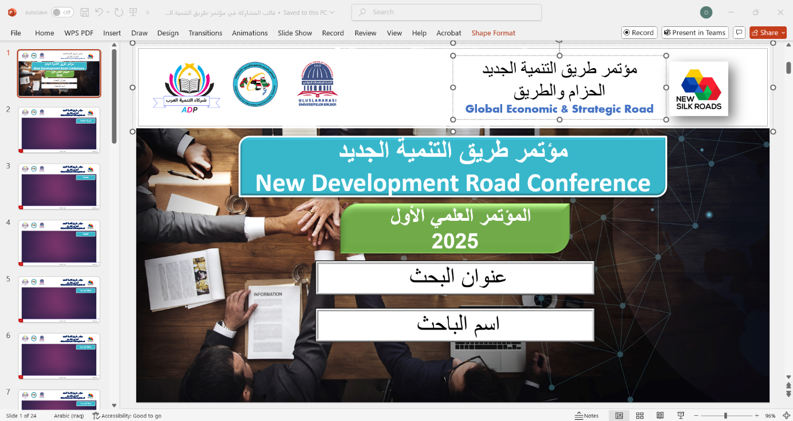
قالب الابحاث المعتمد في عرض البحوث المؤتمر
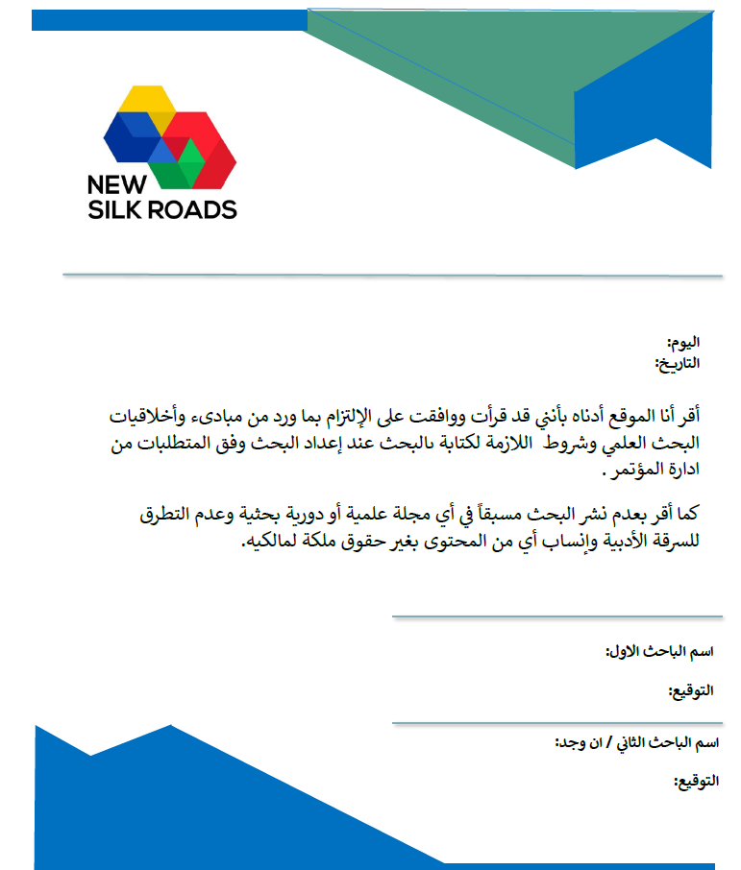
تعهد واقرار الباحث

الابحاث المقدمة والمقبولة في المؤتمر 2025
عنوان البحث | الباحث
دراسة في السياسات والنظريات لمشروع النقل الحضري المستدام في العراق | الباحثان  أ.آمنة عبدالاله حمدون  د. اسوان عبدالقادر
نحو اقتصاد إنساني تشاركي في إطار مبادرة الحزام والطريق: مدخل فلسفي استراتيجي لتمكين الشباب العربي في السوق العالمي | الباحث  الدكتور ياسر عبد السلام قطب
الدور الإيديولوجي لطريق الحرير الجديد في دعم الاستقرار السياسي والأمني في شرق المتوسط وآسيا الوسطى | الباحثة  الدكتورة بثينة عيسى سليمان
أهمية العراق في خارطة طريق الحرير الحديث | الباحث  الدكتور مؤيد مجيد العمار
الذكاء الاصطناعي والتنمية المستدامة في إطار الشراكة المغربية الأوروبية الإفريقية والأسيوية: موقع المغرب في منظومة طريق الحرير الجديد | الباحث  د. العلام احمد
طريق التنمية الجديد ودوره في بناء الدولة العراقية الحديثة: دراسة تحليلية في البنية السياسية والاقتصادية والتنموية | الباحث  د/ عبدالولي حازم محمد الشميري

الابحاث المقدمة والمقبولة في المؤتمر 2025
عنوان البحث | الباحث
أثر التنمية الاقتصادية على سوق العمل وتمكين ريادة الأعمال  دراسة تحليلية في سياق الاقتصادات النامية | الباحث  د.عاجب الطيب عاجب
صاحب برائة اختراع من العراق مقيم في امريكا  الابتكار المسجل في امريكا بعنوان ( نظام سلامة الطائرات ) | المبتكر / قاسم مشتاق سلمان العامري
المقاربة الاستراتيجية بين طريق الحرير الجديد والممر السوداني الافريقي  رؤية استراتيجية | الباحث  أ.م. د. مصعب حبيب مرحوم الهاشمي
المؤشر العربي للأمن السيبراني والتنمية الرقمية | الباحثان  د. الشفيع جعفر محمود محمد من السودان  الدكتور . منتصر كاظم من العراق
تحليل التنافس الإقليمي والدولي والتحديات المستقبلية  مستقبل البحر العربي : بين مبادرة الحزام والطريق الصينية والأمن الإقليمي | الباحثة  د. رحيمة عبدالرحيم محمد عبد العزيز
أثر سلسلة التوريد المستدام في النجاح الاستراتيجي  دراسة ميدانية في المؤسسات الصناعية | الباحثان  د رنا سالم صالح و أ. مشارك. د.وهيب مهدي عزيبان
ظاهرة التغيّرات المُناخيّة وتأثيراتها على البرامج التنموية لاستدامة المشاريع الاستراتيجية في جمهورية العراق | الباحثان  الدكتور مقداد حسين على الجباري والباحثة مديحة محمد شاكر النعيمي

الابحاث المقدمة والمقبولة في المؤتمر 2025
عنوان البحث | الباحث
مبادرة الحزام والطريق وتأثيرها على العلاقات العربية الصينية 2013_2025 | الباحثان  د. محمد عبد اللطيف الشوكاني , و ، د. محمد أحمد الصيادي
دور الشراكة الثلاثية في طريق التنمية- دراسة تحليلية لنماذج مختارة | الباحثة  الاستاذة ايمان محمد جاسم
طريق التنمية .. مشروع نحو تحديد الآفق الاقليمي للاقتصاد العراقي | الباحثة  الدكتورة .مآرب يوسف حمدان

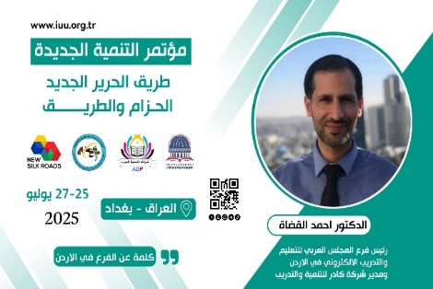
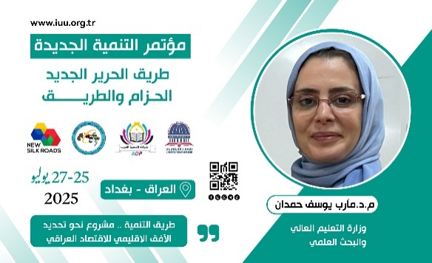

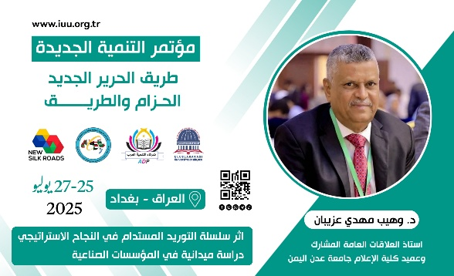
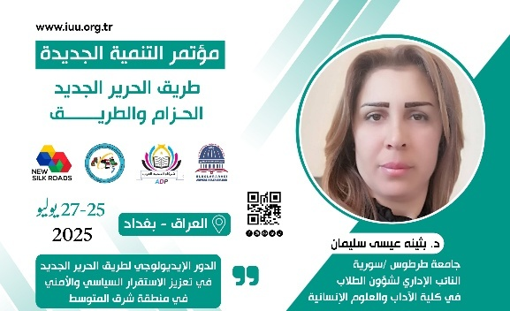
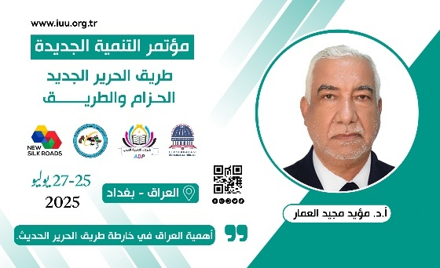
الباحثين


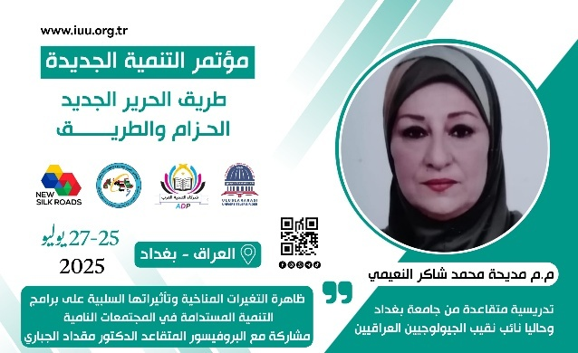
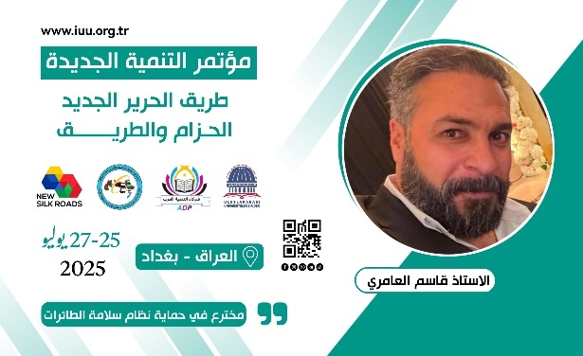
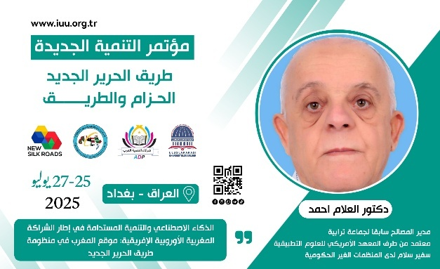
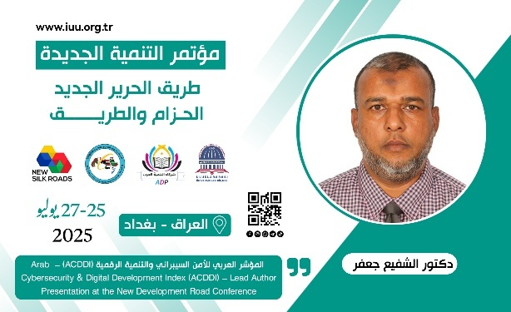

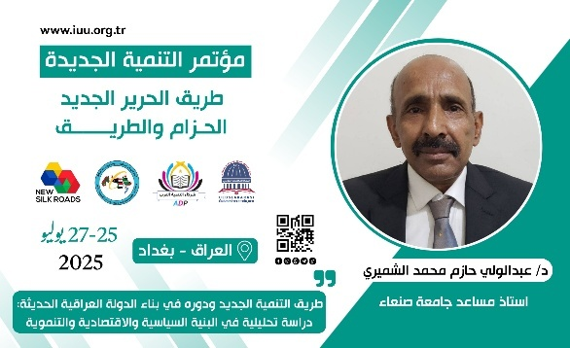
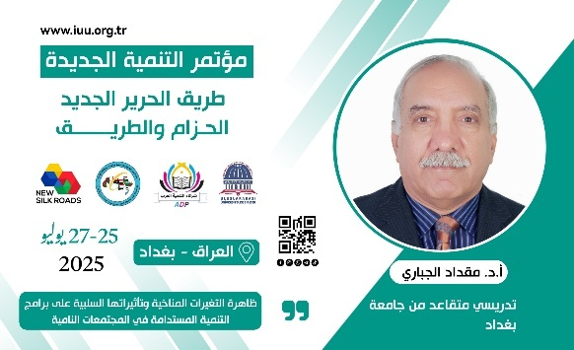
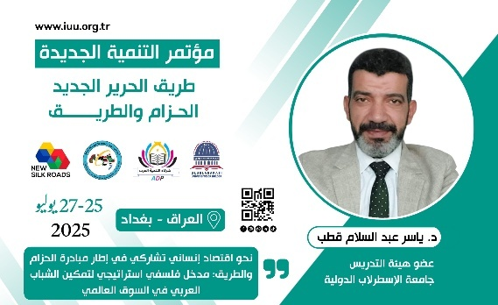
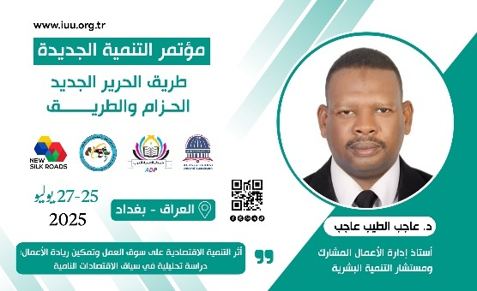
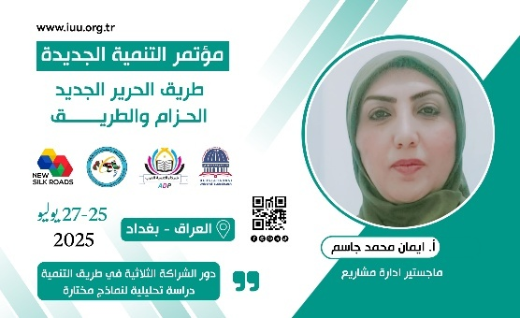

طريق التنمية الجديد ودوره في بناء الدولة العراقية الحديثة: دراسة تحليلية في البنية السياسية والاقتصادية والتنموية
The New Development Path and Its Role in Building the Modern Iraqi State: An Analytical Study of the Political, Economic, and Development Structure
د/ عبدالولي حازم محمد الشميري
أستاذ مساعد - جامعة صنعاء
abdualwalialshamiri@gmail.coom
الملخص: يعتبر طريق التنمية الجديد عاملاً محوريا في بناء دولة حديثة مستقلة حيث يعكس هذا الطريق رؤية استراتيجية لتحقيق التنمية المستدامة وتعزيز البنية التحتية الوطنية. وله تأثيرات اقتصادية واجتماعية وسياسية عميقة تسهم في تعزيز الاستقلال الوطني. فهو ليس مجرد مشروع بنية تحتية بل هو جسر نحو مستقبل مستدام يعزز الاستقلال السياسي والاقتصادي والاجتماعي للدولة. ويعتبر مشروع طريق التنمية الجديد فرصة استراتيجية لتحقيق الاستقلال والخروج من التبعية وبناء الدولة العراقية الحديثة. ولذلك أتي هذا البحث ليلقي الضوء على طريق التنمية ودوره في بناء دولة مستقلة. بالإضافة إلى دوره في تحقيق التنمية المستدامة، وكيفية تحقيق الشراكة الدولية في أطار تخطيطي يقبل المتغيرات العالمية الجديدة وإيجاد مجتمع عراقي قادر على مواجهة التحديات وتحقيق الريادة المبنية على تقاليده وتراثه.
الكلمات المفتاحية: طريق التنمية، الدولة، العراق، الأبعاد السياسية، الأبعاد الاقتصادية.

Abstract:
The New Development Road is a pivotal factor in building a modern, independent state. This road reflects a strategic vision for achieving sustainable development and strengthening national infrastructure. It has profound economic, social, and political impacts that contribute to strengthening national independence. It is not merely an infrastructure project; rather, it is a bridge to a sustainable future that enhances the political, economic, and social independence of the state. The New Development Road project is a strategic opportunity to achieve independence, break free from dependency, and build a modern Iraqi state. Therefore, this research sheds light on the development road and its role in building an independent state. It also examines its role in achieving sustainable development, how to achieve international partnership within a planning framework that accepts new global variables, and how to create an Iraqi society capable of facing challenges and achieving leadership based on its traditions and heritage.
Keywords: Development Road, State, Iraq, Political Dimensions, Economic Dimensions.
المقدمة: يسعى العراق من خلال هذا المشروع (طريق التنمية الجديد) إلى تحقيق عدة أهداف تحقق بناء الدولة العراقية الحديثة فالمشروع يهدف الى تقليل الاعتماد على النفط الذي يشكل 95% من الناتج المحلي الإجمالي وذلك من خلال ما سيوفره من مصادر دخل جديدة، والانتقال من الاقتصاد الريعي إلى الاقتصاد التجاري، وتعزيز موقعه الاستراتيجي، واستعادة دوره التاريخي كجسر يربط الشرق والغرب، وتحويل حدوده من بؤرة للصراع إلى مناطق للربط الاقتصادي، وتحفيز التنمية الإقليمية وتحقيق التنمية المستدامة.
إشكالية الدراسة:
تكمن مشكلة البحث في أنه يحاول أن يناقش ماهية الأبعاد الاستراتيجية لطريق التنمية، فضلاً عن أنه يبحث في معرفة الدور الذي يمكن أن يلعبه طريق التنمية الجديد في بناء الدولة العراقية الحديثة وما هي محددات نجاحه أو اخفاقه؟
أسئلة الدراسة:
من خلال هذا البحث سيتم الإجابة على التساؤل الرئيس ما دور طريق التنمية في بناء الدولة العراقية الحديثة؟ وذلك من خلال الإجابة على الأسئلة الآتية:
1- ما هي الأهداف الاستراتيجية لمبادرة طريق التنمية؟
2- ما هي الأهمية السياسية والاقتصادية لطريق التنمية؟
3- ما الدور الذي يمكن أن يلعبه طريق التنمية الجديد في تحقيق الاستقرار السياسي؟
4- ما دور طريق التنمية الجديد في تجسيد العلاقة بين العراق ودول الجوار؟
5- ما هي الآثار السياسية والاقتصادية الناجمة عن طريق التنمية الجديد؟
فرضية الدراسة:
ان الفرضية التي يطرحها الموضوع هي أن العراق في حال تنفيذ مشروع طريق التنمية الجديد سيتمكن من بناء دولة حديثة مستقرة ومتقدمة سياسياً واقتصاديا وذلك بحكم موقعه الاستراتيجي وارثه التاريخي.
أهداف الدراسة:
إن المتأمل في الشأن العربي في الآونة الأخيرة بشكل عام والعراق بشكل خاص يجده مفعم بمجموعة من الإشكالات الاقتصادية والسياسية والاجتماعية. ومن أهم الإشكالات بناء دولة حديثة مستقرة سياسياً ومتقدمة اقتصادياً دولة تحقق رغبات وتطلعات كل أبناءها دون استثناء.
* يهدف البحث إلى تحليل الدور السياسي والاقتصادي لطريق التنمية الجديد في إعادة تشكيل الدولة العراقية الحديثة.
* تقييم اثر المشروع في تحقيق التنمية المستدامة وتقليل الاعتماد على الريع النفطي.
* دراسة ديناميكية التكامل الإقليمي والفرص الجيوستراتيجية على المشروع.
منهج الدراسة:
لكل دراسة علمية محدداتها ومتغيراتها الحاكمة، وارتباطا بذلك لابد من اختيار المنهج المناسب الذي يتواءم مع متطلباته بحيث يمكن تحقيق اهداف البحث واثبات أو نفي الفرضية، لهذا أستند البحث على المنهج التاريخي، وهو أمر طبيعي استلزمه تتبع طرق التجارة ودورها في بناء الدول والحضارات، إضافة إلى المنهج الوصفي التحليلي لما له من دور كبير في وصف الظاهرة موضوعة البحث وذكر أسبابها وصولاً إلى النتائج. كما تم الاعتماد على المنهج الاستشرافي المستقبلي لتحديد المشاهد المستقبلية لأثر طريق التنمية الجديد على بناء الدولة العراقية الحديثة.
هيكلية الدراسة:
من أجل تحقيق أهداف الدراسة قسم البحث إلى ثلاثة مباحث، فضلاً عن المقدمة والخاتمة
محاور الدراسة:
المحور الأول: الخلفية التاريخية للمشروع وتطوره.
المحور الثاني: الطريق كرافعة اقتصادية -تحليل الجدوى الاقتصادية وتأثيراته على القطاعات الحيوية.
المحور الثالث: الأبعاد السياسية - كيف يوظف المشروع في إعادة صياغة هوية الدولة ووحدة القرار

المحور الأول: الخلفية التاريخية للمشروع وتطوره
لمحة تاريخية:
كان ازدهار العراق داخلياً ودوره في العالم القديم مرتبط باستقرار أحواله الداخلية وفي ظل دولة مركزية قوية، تهتم وتعنى بالمرافق العامة، وتحسن تنظيم تجارتها وإدارة علاقاتها بالدول الأخرى.
ومما يجدر الإشارة اليه أن طريق الحرير القديم تم شقه قبل أكثر من 2000عام- للتواصل الودي مع دول العالم، وفتح بذلك عصر التواصل الكبير في تاريخ الحضارات البشرية.
وزادت أهمية هذا الطريق أبان الدولة العباسية التي اتخذت من العراق عاصمة لها وقد تميز الدولة العباسية بالنشاط التجاري الواسع في المنطقة وسيطرتهم على طرق التجارة التي تربطهم بالهند والصين وسواحل إفريقيا.. ووفرت لهم التجارة رخاءً اقتصادياً وثروة مكنتهم من التقدم الصناعي فلقد تم صناعة الورق، والطباعة، والبارود، والبوصلة، والمنسوجات الحريرية والخزف والأدوية والبهارات كما شهدت الدولة العباسية تفدماً علميا في شتى العلوم والمعارف كالفلك والطب...الخ، وانتهى هذا الطريق بانتهاء الدولة العباسية وظهور منافسين جدد للسيطرة على طرق التجارة العالمية، فقد حدث صراع وتناحر شديد بين القوى العظمى الممثلة في بريطانيا، فرنسا، هولندا، إسبانيا والبرتغال.
ووجد هذا التناحر مرتعا خصبا في الدنيا الجديدة أين اكتشفت مناطق جديدة، كان هذا التوسع الإمبراطوري سريعا في نتائجه حيث وضعت كل قوة يدها وأسدت سلطاﻧﻬا على جزء العالم وأقامت معه نظاما تجاريا يتلاءم مع طموحاﺗﻬا عبر شركات انفردت بالتعامل مع المستعمرات كمصدر للمواد الأولية اللازمة من جهة وسوق لمنتوجاﺗﻬا الصناعية من جهة ثانية.
وفي العصر الحالي انفردت أمريكا بالسيطرة على طرق التجارة العالمي حتى ظهرت الصين كمنافس قوي يسعى إلى تغيير هيكلة النظام الدولي وصعودها كقوة سياسية واقتصادية دولية منافسة للولايات المتحدة الأمريكية وقطب ثاني للاقتصاد العالمي يقدم نموذج تنموي اقتصادي منافس للرأسمالية الغربية وهو ما جسدته مبادرة الحزام والطريق⁽⁾. التي وضعت لتخترق قارات اسيا وأروبا وأفريقيا من الصين في شرق آسيا وجنوبها الى أقصى الشمال الاوربي والجنوب الافريقي ومن خلال هذا الربط سيتم دمج الاقتصادات المتقدمة مع الاقتصادات الاسيوية النشطة وما بينها الاقتصادات النامية، لذلك فأن الحزام يتضمن ثلاثة خطوط برية استراتيجية هي⁽⁾:
الاول: يبدأ من الصين الى أوربا (بحر البلطيق) مرورا بآسيا الوسطى وروسيا.
الثاني: يبدأ من الصين الى منطقة الخليج العربي والبحر المتوسط مرورا بآسيا الوسطى وغربي اسيا.
الثالث: يبدأ من الصين الى جنوب جنوبي شرق آسيا وجنوبها والمحيط الهندي.
ومن الجدير بالذكر ان الحزام والطريق البحري يتضمن ممرات بحرية تربط الصين بقارة اوروبا عن طريق بحر الصين الجنوبي الى المحيط الهندي وذلك عبر مضيق ملقا حتى سيريلانكا، ومن ثم يتفرع الى فرعين الاول يتجه غربا حتى سواحل افريقيا والبحر الاحمر، ثم الى اوروبا والاخر نحو الشمال الغربي الى الخليج العربي وينتهي عند ميناء الفاو الكبير وميناء مبارك الكويتي و يلتحق به ميناء جوادر الباكستاني و الذي يبعد عن مضيق هرمز نحو 500 كم⁽⁾. ولذلك أعلن رئيس الوزراء العراقي، محمد شياع السوداني، عن مشروع "طريق التنمية" لربط ميناء الفاو الكبير بتركيا وصولا إلى أوروبا، خلال مؤتمر في بغداد مع مسؤولي النقل من دول الجوار. وقال السوداني إن المشروع البالغ طوله 1200 كيلومتر، والذي يمتد من الحدود مع تركيا في الشمال إلى الخليج في الجنوب، سيكون حجر الزاوية لاقتصاد مستدام لا يعتمد على النفط، ويساهم في التكامل الإقليمي⁽⁾.
إن أهمية العراق تكمن في موقعه الجغرافي الذي يمثل جسراُ رابطاً بين قارتي آسيا وأوروبا ومنطقة الخليج العربي وبلاد الشام، فضلاً عن مجاورته ثلاثة أطراف في المبادرة الصينية: إيران وتركيا والسعودية. ويتضح من خلال شبكة طرق التجارة، أن موقع العراق الجغرافي يعد المركز الرئيسي في طريق الحرير، فمن خلال مشروعه الطموح لشق طريق دولي نحو تركيا، سيتم نقل المواد النفطية والغاز والمواد الأولية والبضائع الثقيلة، بتكلفة تقل بنسبة 70% من تكلفة الربط التجاري بين آسيا وأفريقيا وأوروبا. فهذا الطريق سوف يُربط بالطريق التجاري الذي ينطلق من الصين باتجاه أوزبكستان وطاجيكستان وإيران، فالعراق وتركيا وصولاً إلى أوروبا، وبالعكس، ليكون العراق المركز الاستراتيجي لطريق الحرير في الشرق الأوسط⁽⁾.

المحور الثاني: الابعاد الاقتصادية لمشروع طريق التنمية
يُعد مشروع طريق التنمية من أكثر المبادرات طموحاً في المنطقة، يهدف إلى الاستقلال والخروج من التبعية والحد من التغلغل الرأسمالي، وذلك من خلال تحويل العراق الى مركز لوجستي وتجاري يربط آسيا بأوروبا عبر تركيا.
أولاً: التغلغل الرأسمالي في الدول النامية:
فقد جرى التغلغل الرأسمالي العالمي في الدول النامية على ثلاث مراحل متتالية:
المرحلة الأولى: وبدأت منذُ سيطرة المراكز الرأسمالية على منافذ التجارة العالمية. والتي مكنها من إقامة سوق عالمي هيمنت عليه القوى الغربية، وخاصة بعد تحول التجارة من البحر المتوسط إلى المحيط الأطلسي في القرن السادس عشر. وهذه التحولات من الاتصال المباشر بين آسيا الزراعية وأفريقيا والهند مكنت الأوربيون من إنشاء محطات تجارية لمقايضة ذهب السودان وشراء توابل الشرق وحريره، مما ساعد على نمو رأس مال تجاري في أوربا أدى إلى تطور أدوات الإنتاج، وازدهار صناعة المعادن والأسلحة والبارود وبناء السفن إيذاناً باشتداد التنافس بين الدول العظمى (البرتغال والاسبان) الذي أنتهى أخيراً باقتسام العالم المتنافس عليه. ويطلق على هذه المرحلة المركانتيلية⁽⁾، وهي كانت ضرورة لازمة لنمط الإنتاج الرأسمالي لوحده حسب تعبير كريستيان بالوا.
المرحلة الثانية: المرحلة الصناعية: لقد ساهمت المرحلة الأولى بما قدمته من ثروات ورؤوس أموال للمراكز الرأسمالية، لتهيئة شروط ملائمة لقيام الثورة الصناعية التي تزامنت مع بروز قوى استعمارية جديدة (فرنسا وبريطانيا) حيث أخذت أساليب الاستغلال أشكالاً أكثر اتساعاً وعمقا، بفضل الوكالات التجارية والشركات الصناعية الكبرى التي من خلالها استطاعت أوربا ممثلة في هاتين القوتين استرجاع الذهب والفضة اللذين خسرتهما في العصر الوسيط، وتمكنت من احكام سيادتها وسيطرتها على السوق العالمي وعلاقات التجارة الخارجية وتكرست أكثر صيغ التبادل اللامتكافئ حيث فقدت في ظله الدول النامية كامل حريتها وسيادتها على ثروتها ومواردها.
ومن هذا المنطلق يعتبر مفكرو مدرسة التبعية أن التبادل الدولي الذي تمخض عنه السوق العالمي، قام عن طريق التاجر الذي يصحبه الجندي والكاهن وبعبارة أخرى تكاتف جهود كل المؤسسات في سبيل إنجاح مشروع الهيمنة والتوسع وتحقيق النهب والاستغلال.
المرحلة الثالثة: المرحلة المالية: وهي التي تكرست فيها صيغ جديدة لعلاقات التبادل الدولية قائمة على الوهم المالي المضارباتي من خلال الاستثمارات المباشرة التي تشرف عليها مؤسسات مالية لصالح القوى الرأسمالية الماسكة بزمام وتقاليد السوق وعلاقاته.
ولقد نشأ عن التغلغل الرأسمالي الخارجي القسري والعنيف المدعوم بأساليب ما فوق اقتصادية، نظام اقتصادي يوصف برأسمالية تابعة ومشوهة بالنظر إلى أن نموها غير تلقائي وإنما محكوم بمطالب وضغوط خارجية.
ومما لا شك فيه أن لهذا النظام الاقتصادي أو النمط الرأسمالي المشوه انعكاساته على بقية مستويات المجتمع، تجسدت من خلال تزامن أو بالأحرى تعايش طبقات وشرائح اجتماعية تنتمي إلى عصور تاريخية متباينة بالنظر طبعا إلى عدم تواجدها على نقطة واحدة وفي مستوى واحد على خط التقدم المادي الصاعد، تمظهر هذا التباين من حيث الأوضاع الاجتماعية ومستويات التحديث ومكتسبات النمو في تمايز من حيث الممارسات الأيديولوجية والتطلعات السياسية والثقافية.
وتم شرح هذه التبعية في كثير من الأحيان بواسطة حساب ثلاثة أطوار للعلاقات ما بين الجوهر والأطراف وهي:
الطور الأول: يبدأ مع "الرأسمالية التجارية" (Merchant Capitalism) التي تنشأ من تراكمات رأس المال من خلال التجارة والنهب، والتي بدأت مع القرن السادس عشر الميلادي.
الطور الثاني: الحقبة الاستعمارية في القرن التاسع عشر الميلادي كانت قد شملت الاستخراج الكبير لثروات الأطراف من خلال تشديد السيطرة على القوى العاملة والإنتاج الصناعي. وهنا تحول انتتاج المناطق الطرفية بشكل متزايد باتجاه احتياجات الدول الأوربية (الجوهر)، وكان القصد من ذلك حسب هوبسباوم (Hobsbawm)، "ملايا كانت تعني مزيداً من المطاط والقصدير، والبرازيل تعني القهوة، وتشيلي النترات، والأرغواي اللحم، وكوبا السكر والسجائر".
الطور الثالث: كانت "الاستعمارية الجديدة" (Neocolonialism)، حيث حصلت المستعمرات على استقلاليتها، لكن بشكل جديد من الهيمنة الاقتصادية الاجتماعية من الخارج، والتي تعني استمرار التبعية⁽⁾.
إن الرأسمالية الغربية أينما وجدت، لا يمكن أن تقدم حلولاً كاملة للدول النامية لكي تنتقل من التخلف إلى التقدم، وقد أشار الباحث "مارتن جيكس" وهو مؤلف كتاب: "عندما تحكم الصين العالم: صُعود المملكة الوسطى ونهاية العالم الغربي") إلى أن النظريات الغربية أثبتت قصورها وعجزها عن تفسير وتوقع عديد التحركات والتحولات التي شهدتها وتشهدها الصين اليوم، الصين الصاعدة. ويدعو إلى اعتماد أطر نظرية ومفاهيمية مستمدة من تاريخ وثقافات القوة المدروسة، ويقترح في الحالة الصينية مفاهيم: الدولة الحضارية، نظام الخراج...⁽⁾.
ثانياً: مشروع طريق التنمية والحد من التغلغل الرأسمالي:
يعتبر مشروع طريق التنمية الجديد فرصة استراتيجية لتحقيق الاستقلال الاقتصادي والخروج من التبعية خاصة في الدول التي تعتمد بشكل كبير على الموارد الطبيعية كالنفط أو المساعدات الخارجية. فمشروع طريق التنمية الجديد سيؤدي الى تعزيز الاستقلال الاقتصادي وذلك من خلال تحقيق العديد من المزايا الاقتصادية للعراق لعل أهمها ما يلي:
- تقليل الاعتماد على الموارد التقليدية مثل النفط، من خلال تنويع الاقتصاد.
- انشاء بنية تحتية قوية تدعم التجارة والنقل، مما يعزز قدرة الدولة على تحقيق الاكتفاء الذاتي، فالطريق يمتد بطول 1200كم من ميناء الفاو إلى الحدود التركية في فيشخابور، ويشمل خط سكك حديد مزدوج.
- خلق فرص عمل: من المتوقع أن يوفر المشروع حوالي 100 الف فرصة عمل في مراحلة الأولى، وقد تصل الى مليون فرصة عمل عند اكتماله.
- تحفيز التنمية المحلية والصناعية: يمر المشروع بـــ 22 محافظة عراقية، مما يعزز الاندماج الاقتصادي المحلي ويحفز على إنشاء مدن صناعية وخدمية على طول الطريق.
- تطوير طرق وممرات تجارية تربط الدول ببعضها، مما يقلل الحاجة إلى الاعتماد على الدول الكبرى، وتقليل الاعتماد على النفط الذي يشكل أكثر من 90% من إيرادات الدولة.
- دعم الصناعات المحلية وزيادة الصادرات، مما يقلل من الاعتماد على الواردات.
- سيلعب العراق دوراً إقليميا محورياً في التجارة والطاقة.
- فضلا عما يحققه المشروع من ممرا لحركة التجارة الدولية (ترانزيت) بين الشرق والغرب عبر القناة الجافة تنشط حركة النقل عبر شبكة من الطرق البرية واخرى سكك الحديد التي تربط بين العراق بتركيا وسوريا بأوروبا والتي من الممكن ان تكون منافس قوي لقناة السويس⁽⁾، ومشاريع أخرى مثل الحزام والطريق الصيني والممر الاقتصادي الهندي – الأوربي.

المحور الثالث: الأبعاد السياسية - كيف يوظف المشروع في إعادة صياغة هوية الدولة ووحدة القرار
إعادة تعريف دور الدولة العراقية:
نجاح مشروع طريق التنمية سيؤدي إلى تعزيز بناء الثقة بين الدولة والمجتمع العراقي بعد سنوات من التراجع في الأداء الحكومي. فالشرعية يجب أن تقوم على نوع من الثقافة السياسية والوعي الجمعي الوطني، الذي يدخل في قناعة الفرد، ليس فقط قبوله للسلطة العليا للحاكم، ولا حتى رضاه عن سلوكه السياسي، وإنما يرى فيه تجسيدا لهويته ولمبادئه الخاصة. كما أنه يعزز من صورة الحكومة ك"حكومة خدمات" تسعى لتلبية احتياجات المواطنين بدلاً من الانخراط في الصراعات السياسية.
تعزيز التعاون الإقليمي والدولي للعراق:
ان مبادرة الحزام والطريق تلتزم بمبادئ وميثاق الامم المتحدة وذلك من حيث الاحترام المتبادل للسيادة ووحدة الاراضي وعدم التدخل بالشؤون الداخلية للدول والمساواة والمنفعة والتعايش السلمي وهذه الارتباطية بين المشروع الصيني وبين ميثاق الامم المتحدة تأتي متطابقة وثوابت السياسة الخارجية الدستورية في المواد (الاولى _ الثامنة _ التاسعة _ الفقرة هـ) من الدستور العراقي⁽⁾.
فطريق التنمية سيعزز من التعاون الإقليمي والدولي للعراق وهذا ما أكده الرئيس التركي رجب طيب اردوغان قائلاً: "أكدنا عزمنا على العمل معاً من أجل تحقيق "مشروع طريق التنمية" لبناء طريق وممر للنقل بالسكك الحديدية يمتد من البصرة إلى الحدود التركية.. يعتبر طريق التنمية هذا مشروعاً استراتيجياً مهماً ليس فقط لتركيا والعراق، ولكن أيضاً للمنطقة بأكملها. سيستفيد ملايين الأشخاص في منطقة جغرافية واسعة من أوروبا إلى الخليج من القيمة المضافة التي ستظهر من إنشاء هذا الطريق. نحن نعلم أن الدول الشقيقة الأخرى مهتمة أيضاً بشكل وثيق بهذا المشروع الذي سيعزز التعاون الإقليمي ويطور تجارتنا ويقوي علاقاتنا الإنسانية. وأعتقد أننا سنحول "مشروع طريق التنمية" إلى طريق الحرير الجديد لمنطقتنا، بمشاركتهم، كما آمل"⁽⁾.
فهذه الطريق ستعزز من التعاون من خلال توقيع مذكرات التفاهم وتحسين اليات العمل الثنائي المشترك فضلا عن تطوير علاقات العراق المتعددة.
تعزيز المكانة الجيوسياسية للعراق:
يهدف المشروع الى تحويل العراق الى ممر تجاري عالمي يربط الخليج بتركيا وأوروبا. مما يمنحه دوراً محوريا في التجارة الإقليمية.
تحقيق الأمن والاستقرار:
رأى وزير النقل العراقي الأسبق ناصر حسين بندر شبلي أن تنفيذ هذا المشروع سيجلب المزيد من الأمن والاستقرار للعراق. لأنه يعتقد أن الدول المستفيدة من المشروع ستبذل جهداً لضمان أمن هذا المشروع⁽⁾. وكذلك لحل الخلافات بين الحكومة المركزية واقليم كردستان،
وبشكل عام، سيلعب المشروع دورا محوريا في تنشيط الحركة التجارية، وزيادة العلاقات بين أوروبا والشرق، إلى جانب تحقيق الاستقرار والأمن في المنطقة؛ في ظل احتياج الطرق الجديدة إلى التأمين⁽⁾.
المحور الرابع: عوامل نجاح وفشل مشروع طريق التنمية
أولا: عوامل نجاح المشروع:
- الموقع الجغرافي المحوري: فالعراق كما ذكرنا سابقاً يربط الخليج بتركيا وأوربان مما يمنحه ميزة تنافسية في التجارة الدولية.
- يعتمد نجاح المشروع على الاستقرار السياسي وتحسين العلاقات مع إقليم كردستان، والتنسيق مع دول الجوار، وبالذات تركيا وايران.
- الدعم الإقليمي والدولي: مشاركة دول مثل تركيا قطر، الصين، الامارات، قد تعزز من فرص التمويل والتكامل الاقتصادي.
- التحول نحو التنويع الاقتصادي: وذلك باتخاذ خطوات نحو تقليل الاعتماد على النفط وتحفيز قطاعات النقل والخدمات.
عوامل فشل المشروع:
ثمة العديد من العوامل التي قد تؤدي إلى فشل المشروع لعل أهمها ما يلي:
- الاعتماد على النفط وعدم تنويع مصادر التمويل.
- الفساد الإداري: يشكل الفساد المستشري في المؤسسات العراقية عائقا رئيسيا امام تنفيذ المشاريع الكبيرة.
- التحديات الأمنية: عدم الاستقرار في بعض المناطق التي يمر بها المشروع قد يعيق من تنفيذه.
- المنافسة الإقليمية: وجود مشاريع مماثلة مثل الممر الاقتصادي بين بين الهند والشرق الأوسط وأروبا الذي يستثنى تركيا والعراق.
- الخلافات الداخلية: الخلافات بين الحكومة المركزية واقليم كردستان حول إدارة المشروع.
الخاتمة والاستنتاجات:
يمكن القول أن طريق التنمية الجديد هو مشروع اقتصادي ضخم يمثل رؤية طموحة للعراق لتغيير واقعه الاقتصادي والجيوسياسي، ويمكنه من بناء دولة حديثة مستقرة سياسيا ومنافسة اقتصادياً، لكن نجاحه يتوقف على قدرة الحكومة العراقية على تذليل التحديات الداخلية والخارجية، والإصلاحات المؤسسية، وتطوير الصناعات التكنولوجية والبنية التحتية.
الاستنتاجات:
1- لقد حققت هذه الدراسة فرضيتها المتمثلة بأن طريق التنمية ستلعب دوراً أساسياً في بناء الدولة العراقية الحديثة.
2- يمثل المشروع طريق التنمية رؤية طموحة للعراق لتغيير واقعه الاقتصادي والجيوسياسي.
3- أظهرت الدراسة أن المشاريع المرتبطة بطريق التنمية ستخلق العديد من فرص العمل وستحقق التكامل الاقتصادي وستؤدي إلى نهضة تنموية حقيقية في شتى المجالات.
4- أكدت الدراسة على أهمية التعاون الإقليمي بين العراق ودول الإقليم لما له من أهمية في تعزيز التكامل الإقليمي والتجارة البينية، مما يسهم في تحقيق التنمية المستدامة، وتحقيق الاستقرار السياسي والاقتصادي.
توصيات الدراسة:
1- على الحكومة اتخاذ العديد من الخطوات لإنجاح مشروع طري التنمية لعل أهمها:
- العمل على الاستفادة القصوى من الموقع الجغرافي الاستراتيجي وتفعيل دوره في خارطة النقل العالمي، وكذلك الاستفادة القصوى من الكادر البشري وهو ما يتطلب تأهيله من الآن وفقا لمتطلبات احتياجات المشروع ومخرجاته.
2- العمل على تحسين علاقات الحكومة العراقية مع الشعب وحل الخلافات الداخلية، وكذلك تحسين العلاقات مع دول الإقليم والعالم، مما يؤدي إلى تحقيق الاستقرار وجذب الاستثمارات الأجنبية.
المصادر والمراجع:
باللغة العربية
1- باهر مردان مصخور، استراتيجية الحزام والطريق الصينية للقرن الحادي والعشرين، مجلة دراسات دولية، العدد 67، مركز الدراسات الاستراتيجية والدولية، جامعة بغداد، 2016.
2- سهيلة عبد الزهرة مستور الحجيمي، صادق طعمه خلف البهادلي، القوة الناعمة و تأثيرها في انضمام العراق لمبادرة الحزام و الطريق الصينية ،مركز أكد للدراسات الاقتصادية و المالية، 2023م. ، الرابط، www.ocefs.org.com
3- شمسي العُجيلي وباتريك هايدن، النظريات النقدية للعولمة، ترجمة: هيثم غالب الناهي، (بيروت: مركز دراسات الوحدة العربية، الطبعة الأولى، أيار مايو، 2016.
4- عدنان عبد الله حمادي، الانعكاسات الجغرافية السياسية والاقتصادية لمبادرة الحزام والطريق على مستقبل العراق (دراسة في الجغرافية السياسية)، مجلة الآداب، العدد 143، كلية الآداب، 2022.
5- كريستيان بالوا: الاقتصاد الرأسمالي العالمي: المرحلة الميركانتلية والإمبريالية الجديدة، ترجمة، عادل عبدالمهدي، (بيروت: دار ابن خلدون، 1980).
- مارتن جيكس، نمط مختلف للتطور: الصين.. أي نوع من القوى العظمى ستكون؟، آفاق المستقبل، (الامارات العربية المتحدة: أبو ظبي، مركز الامارات للدراسات الاستراتيجية، العدد 08، نوفمبر/ديسمبر 2010).
المصادر باللغة الانكليزية
- https://www.bbc.com/arabic/middleeast-65732210
- https://arabreport.net/%D8%A7%D9%84%D8%B9%D8%B1%D8%A7%D9%82
- https://www.trtarabi.com/explainers/
- https://www.trtarabi.com/explainers/%D8%B7%D8%B1%D9%8A%D9%82-%D8%AD%D8%B1%D9%8A%D8%B1
- https://www.bbc.com/arabic/middleeast-65732210
- www.ocefs.org.com

أثر سلسلة التوريد المستدام في النجاح الاستراتيجي
دراسة ميدانية في المؤسسات الصناعية
The Impact of Sustainable Supply Chains on Strategic Success
A Field Study in Industrial Organizations
- مشارك. د رنا سلم صالح أ. مشارك. وهيب مهدي عزيبان
الملخص:
هدفت الدراسة الى التعرف الى أثر سلسلة التوريد المستدامة بأبعاده ( الشراء المستدام، التصنيع المستدام، التخزين المستدام، النقل المستدام، الامداد اللوجستي العكسي) في النجاح الاستراتيجي دراسة ميدانية في المؤسسات الصناعية واستعملت الباحثة المنهج الوصفي والمنهج التحليلي، وتكون مجتمع الدراسة من المؤسسات الصناعية العاملة في المناطق المحررة ، وقد اشتملت عينة الدراسة جزء من المؤسسات والبالغة (4) مصانع بعدد (40) استبانة موزعة كالاتي: ( مصنع السجائر 8 استمارات/ مصنع الوحدة للأسمنت 10 استمارات، مصنع الغلال 15 استمارة ، مصنع المياه الغازية 7 استمارات)، واعتمد الباحتين الاستبانة اداءة رئيسية لجمع البيانات، وكانت أهم نتائج الدراسة كا الآتي:
- اظهرت النتائج بشكل عام توافر للمحور سلسلة التوريد حيث بين البعد الاول بعد الشراء المستدام وكذا بعد التصنيع المستدام وبعد النقل المستدام مستوى توافر بدرجة عالية جدا لآراء أفراد عينة الدراسة عن أغلب فقرات الدراسة للأبعاد بوزن نسبي (84.6%و84 %و86.2%) على التوالي، باستثناء بعد التخزين المستدام الذي جاء عند مستوى عالي بوزن نسبي (83.2%).
- كما اظهرت النتائج مستوى توافر عالي لأبعاد محور النجاح الاستراتيجي (البقاء، التكييف، النمو) بوزن نسبي (81.4%و76.2 %و82.2%) على التوالي.
- 8.اظهرت النتائج أن الشراء المستدام يساعد على خفض الكلفة وكذا يوطئ العلاقة بينها وبين زبائنها. كم أن اعتماد المصانع على طرق إنتاج أنضف يزيد من ولاء الزبائن ويخفض النفايات الصناعية بطرق أمنة حفاضاً على البيئة.
الكلمات المفتاحية: سلسلة التوريد المستدامة – النجاح الاستراتيجي – المؤسسات الصناعية.
Abstract:
The study aimed to identify the impact of a sustainable supply chain, with its dimensions (sustainable purchasing, sustainable manufacturing, sustainable warehousing, sustainable transportation, and reverse logistics), on strategic success. This was a field study in industrial establishments. The researcher used the descriptive and analytical approaches. The study population consisted of industrial establishments operating in the liberated areas. The study sample included a portion of the establishments, amounting to (4) factories, with (40) questionnaires distributed as follows: (Cigarette Factory: 8 questionnaires / Al-Wahda Cement Factory: 10 questionnaires, Grain Factory: 15 questionnaires, Soft Drink Factory: 7 questionnaires). The researchers adopted the questionnaire as the primary tool for data collection. The most important results of the study were as follows:
1. The results generally showed the availability of the supply chain axis, as the first dimension, the sustainable purchasing dimension, as well as the sustainable manufacturing dimension and the sustainable transportation dimension, showed a very high level of availability for the opinions of the study sample members on most of the study items for the dimensions, with a relative weight of (84.6%, 84%, and 86.2%), respectively, with the exception of After sustainable storage, which achieved a high level of relative weight (83.2%).
2. The results also showed a high level of availability of the dimensions of the strategic success axis (survival, adaptation, growth), with relative weights (81.4%, 76.2%, and 82.2%), respectively.
3. 8. The results showed that sustainable purchasing helps reduce costs and strengthens the relationship between factories and their customers. Furthermore, factories' adoption of cleaner production methods increases customer loyalty and reduces industrial waste in ways that are environmentally friendly.
Keywords: Sustainable supply chain - Strategic success - Industrial establishments.

المقدمة:
ازداد الاهتمام في الآونة الأخيرة بمفهوم سلسلة التوريد المستدامة، وذلك لمواجهة التطورات الحديثة تجاه الاستدامة حيث أصبحت ضرورة ملحة على المؤسسات الصناعية تطبيقها لتقديم المزيد من المنتجات والخدمات المستدامة، كما تساهم في تحسين القدرة التنافسية للمؤسسات والقدرة على استجابة الضغوط عن طريق تطبيق سلاسل توريدها لتشمل مدخلات وعمليات مستدامة نسبياً.
حيث اتجهت البحوث الحديثة في إدارة سلسلة التوريد الى دراسة وتحليل الدوافع الأساسية الداخلية والخارجية في تنفيذ الممارسات المستدامة ضمن سلسلة التوريد مما يعدً دافعاً أساسيا لقياس الفرص المتمثلة قبل تنفيذ إدارة سلسلة التوريد. وأصبحت إدارة سلسلة التوريد المستدامة عاملاً أساسي واستراتيجي لتحقيق النجاح الاستراتيجي للمنظمات باعتبار نجاح أي مؤسسة يعتمد على قدراتها على استثمار المعرفة الجديدة ووضعها موضع التنفيذ.
اولاً: مشكلة البحث:
انطلاقاً من الاهتمام المتزايد بسلاسل التوريد المستدامة وعولمة الاعمال والاستعانة بمصادر خارجية لتلبية احتياجات المنظمة من الأنشطة وجعل سلوك المنظمة أكثر استدامة وصولاً لنجاح الاستراتيجي في التكامل بين المسؤولية الاجتماعية والاقتصادية والبيئية على المدى الاستراتيجي واعتماد اليمن بشكل خاص على الواردات يجعل اليمن عرضة لتقلبات الأسواق العالمية ويقلل من قدرتها على التحكم في سلاسل التوريد وتظهر مشكلة الدراسة في التساؤلات الاتية: -
- ما أثر سلسلة التوريد المستدامة في النجاح الاستراتيجي في المؤسسات الصناعية محافظة عدن.
وتتفرع منها التساؤلات الآتية:
- ما واقع تطبيق سلسلة التوريد المستدامة في المؤسسات الصناعية محافظة عدن.
- ما مستوى توافر النجاح الاستراتيجي في المؤسسات الصناعية محافظة عدن
تانياً: أهمية البحث:
يكتسب البحث أهمية من خلال الآتي:
- تعتبر ممارسات سلسل التوريد المستدامة من الموضوعات الحديثة في عالم الاعمال.
- تربط الدراسة بين سلاسل التوريد المستدامة والنجاح الاستراتيجي من الدراسات الأوائل في البيئة اليمنية في حدود علم الباحتين.
- تعتبر الدراسة هامة لمؤسسات الاعمال اليمنية التي تسعى لتحقيق النجاح الاستراتيجي.
- لفت الأنظار المنظمات لانتهاج استراتيجية الاستدامة لما لها من أبعاد بيئية واجتماعية واقتصادية توصلها لنجاح الإستراتيجي.
ثالثاً: أهداف البحث:
يهدف البحث الى الآتي:
- تحديد أثر سلاسل التوريد المستدامة في تحقيق النجاح الاستراتيجي للمؤسسات الصناعية.
وتتفرع منها الأهداف الآتي:
- التعرف على أثر الشراء المستدام تحقيق النجاح الاستراتيجي في المؤسسات الصناعية.
- التعرف على أثر التصنيع المستدام في تحقيق النجاح الاستراتيجي في المؤسسات الصناعية
- التعرف على أثر التخزين المستدام في تحقيق النجاح الاستراتيجي في المؤسسات الصناعية
- التعرف على أثر النقل المستدام في تحقيق النجاح الاستراتيجي في المؤسسات الصناعية
- التعرف على أثر الامداد اللوجستي العكسي في تحقيق النجاح الاستراتيجي في المؤسسات الصناعية
رابعاً: فرضيات البحث:
انطلاقاً من مشكلة الدراسة وأهدافها تتبلور فرضيات البحث في الآتي:
- لا يوجد أثر ذو دلالة إحصائية عند مستوى دلالة (0.05) للسلاسل التوريد المستدام في أبعاده المختلفة (الشراء المستدام، التصنيع المستدام، التخزين المستدام، النقل المستدام) في النجاح الاستراتيجي للمؤسسات الصناعية محافظة عدن.
- وتتفرع منها الفرضيات الآتي:
- لا يوجد أثر ذو دلالة إحصائية عند مستوى دلالة (0.05) للشراء المستدام في النجاح الاستراتيجي للمؤسسات الصناعية محافظة عدن.
- لا يوجد أثر ذو دلالة إحصائية عند مستوى دلالة (0.05) للتصنيع المستدام في النجاح الاستراتيجي للمؤسسات الصناعية محافظة. عدن
- يوجد أثر ذو دلالة إحصائية عند مستوى دلالة (0.05) للتخزين المستدام في النجاح الاستراتيجي للمؤسسات الصناعية محافظة عدن.
- لا يوجد أثر ذو دلالة إحصائية عند مستوى دلالة (0.05) للنقل المستدام في النجاح الاستراتيجي للمؤسسات الصناعية محافظة. عدن
- لا توجد فروق ذات دلالة إحصائية عند مستوى دلالة (0.05) لسلاسل التوريد في أبعاده المختلفة (البعد البيئي، البعد الاجتماعي، البعد الاقتصادي) في النجاح الاستراتيجي للمتغيرات الديمغرافية (النوع، العمر، المؤهل الدراسي، سنوات الخدمة، الوظيفة) في المؤسسات الصناعية محافظة عدن.
خامسًا: حدود البحث:
- الحدود الموضوعية: أثر سلسلة التوريد المستدام في النجاح الاستراتيجي
- الحدود الزمنية: تم اجراء البحث في عام 2024
- الحدود البشرية: اقتصر البحث على العاملين في الادارة العليا والوسطى في المؤسسات الصناعية محافظة عدن.
سابعًا: منهج البحث:
اعتمد الباحثين في هذا البحث على المنهج الوصفي والتحليلي يوصف الظاهرة محل البحث في الاطار النظري، وتحليل البيانات الميدانية.
تامنًا: إجراءات البحث
- مجتمع وعينة الدراسة:

وبناء على مشكلة الدراسة واهدافها فإن مجتمع الدراسة تكوَن من المؤسسات الاقتصادية العاملة في المناطق المحررة، وقد اشتملت عينة الدراسة جزء من هذه المؤسسات والبالغة (4) مصانع بعدد (40) استبانة موزعة كلاتي: (مصنع السجائر 8 استمارات، مصنع الوحدة للإسمنت 10 استمارات، مصنع الغلال 15 استمارة، مصنع المياه الغازية 7 استمارات).

- أداة جمع البيانات:

تم جمع البيانات بالاعتماد على الاستبانة الذي تم تصميمها من قبل الباحثين بشكل خاص بالاعتماد على الدراسات السابقة والمراجع والدوريات الخاصة بـ أثر سلسلة التوريد في النجاح الاستراتيجي، كأداة لجمع البيانات، حيث تكونت الاستبانة من جزئيين كالاتي:

الجزء الأول: خصص للمعلومات الشخصية والوظيفية للمبحوثين كـ (النوع، العمر، الوظيفة الحالية، سنوات الخدمة).

الجزء الثاني: ا) ويحتوي على (21) فقرة لقياس ابعاد سلسلة التوريد المؤسسات الاقتصادية موزعة على اربعة ابعاد هي:

بعد الشراء المستدام ويحتوي على (5) فقرات من (1-5)، بعد التصنيع المستدام ويحتوي على (5) فقرات من (6-10)، بعد التخزين المستدام ويحتوي على (6) فقرات من (11-16)، بعد النقل المستدام ويحتوي على (5) فقرات من (17-21).

ب) ويحتوي على (18) فقرة لقياس ابعاد النجاح الاستراتيجي المؤسسات الصناعية موزعة على ثلاثة ابعاد هي:

بعد البقاء ويحتوي على (6) فقرات من (1-6)، بعد التكيف ويحتوي على (6) فقرات من (7-12)، بعد النمو ويحتوي على (6) فقرات من (13-18).

وقد تم استخدام مقياس ليكرت الخماسي حيث تشكل الدرجة 5 اوافق بشدة والدرجة 4 أوافق، والدرجة 3 محايد والدرجة 2 لا أوافق واخيراً الدرجة 1 لا أوافق بشدة، ويتم احتساب المتوسط الفرضي للدراسة وفقا لدرجات مقياس ليكرت الخماسي بالصيغة التالية:

$µ=\frac{(1+2+3+4+5)}{5}=\frac{15}{5}=3$

والذي على أساسه يشير الى توافر الفقرة إذا كان متوسطها أكبر من الوسط الفرضي، بينما نشير إلى عدم توافر الفقرة إذا كان متوسطها أقل من الوسط الفرضي وفقاً للاتي:
- إذا وقع الوسط الحسابي المحتسب من البيانات في المدى (1 - 1.8) فهذا يشير إلى عدم توافر الفقرة مطلقاً.
- إذا وقع الوسط الحسابي المحتسب من البيانات في المدى (1.8 – 2.6) فهذا يشير إلى توافر ضعيف للفقرة.
- إذا و- قع الوسط الحسابي المحتسب من البيانات في المدى (2.6 – 3.4) فهذا يشير إلى توافر متوسط للفقرة.
- إذا وقع الوسط الحسابي المحتسب من البيانات في المدى (3.4 – 4.2) فهذا يشير إلى توافر عالٍ للفقرة.
- إذا وقع الوسط الحسابي المحتسب من البيانات في المدى (4.2 – 5) فهذا يشير إلى توافر عالٍ جداً للفقرة.
- اختبار صدق وثبات أداة الدراسة:

بعد تصميم الاستبانة وقبل توزيعها على المبحوثين لا بد من اختبارها والتأكد من أنها ستقيس ما صممت لأجله، وذلك عن طريق اختبار صدق وثباتها على الاتي:
- اختبار صدق الظاهري:

يعني صدق الاستبانة فيقصد به أن المقاس يقيس ما وضع لقياسه، حيث تم عرض الاستبانة المصممة من قبل الباحثين قبل توزيعها للمبحوثين على مجموعة من المحكمين المتخصصين في الادارة، وقد استجاب الباحثين لآراء المحكمين وتم التعديل من حذف أو اضافة في ضوء مقترحاتهم.

- ثبات اداة البحث:

يقصد بثبات المقياس بانه لو أعيد توزيع المقاس نفسه بعد مدة من الزمن على العينة نفسها لحصلنا على النتائج نفسها، وقد تحققت الباحثين من ثبات فقرات اداة الدراسة عن طريق الاتساق الداخلي بمعاملي كرونباخ الفا وسيبرمان – برون للتجزئة النصفية كما يلي:

- اختبار الثبات بمعامل الفا كرونباخ الفا:

تم التحقق من ثبات الاستبانة من خلال معامل الفا كرونباخ، حيث أن زيادة قيمة معامل الفا كرونباخ تعني زيادة مصداقية البيانات وعادةً محصور قيمته بين (0-1) وكلما اقتربت من الواحد الصحيح عكس قوة التماسك الداخلي للمقاس. كما يتبين من الجدول (1) ادناه أن قيمة معامل الفا كرونباخ عالية في جميع المجالات حيث تتراوح ما بين (0.381 – 0.789) بينما بلغت لجميع فقرات الاستبانة (0.879) وهي قيمة عالية، وتشير هذه القيمة إلى صلاحية الاستبانة للتطبيق وإمكانية الاعتماد على نتائجها والوثوق بها.

جدول (1): معامل الثبات والصدق (الفا كرونباخ)
م | المجال | عدد الفقرات | معامل الثبات  الفا | معامل الصدق |  | اختبار التوزيع الطبيعي
 |  |  |  | الارتباط النصفي | سيبر مان برون | قيمة الاختبار | مستوى المعنوية
 | سلسلة التوريد | 21 | 0.756 | 0.712 | 0.832 | .949 | .353
1 | الشراء المستدام | 5 | 0.611 | 0.517 | 0.680 | .939 | .230
2 | التصنيع المستدام | 5 | 0.771 | 0.533 | 0.701 | .901 | .043
3 | التخزين المستدام | 6 | 0.381 | 0.125 | 0.223 | .962 | .590
4 | النقل المستدام | 5 | 0.601 | 0.572 | 0.728 | .891 | .058
 | محور الرشاقة التسويقية | 18 | 0.909 | 0.771 | 0.870 | .830 | .087
1 | البقاء | 6 | 0.681 | 0.668 | 0.801 | .920 | .097
2 | التكيف | 6 | 0.442 | 0.381 | 0.537 | .781 | .052
3 | النمو | 6 | 0.789 | 0.784 | 0.879 | .830 | .062
 | اجمالي المحاور | 39 | 0.879 | 0.730 | 0.851 | .954 | .437
المصدر: من اعداد الباحثان بالاعتماد على التحليل الاحصائي لبيانات الدراسة الميدانية.

كما تم استخدام اختبار شابيرو ويلك (Shapiro-Wilk) لصغر عينة الدراسة أقل من (30) مفردة للاختبار ما أذا كانت البيانات تتبع التوزيع الطبيعي من عدمه، وأشارت نتائج الاختبار المبينة في الجدول إعلاه أن القيم الاحتمالية للاختبار أكبر من مستوى الدلالة (0.05)، وبذلك فأن توزيع البيانات تتبع التوزيع الطبيعي، حيث سيتم استخدام الاختبارات المعلمية لتحليل البيانات واختبار فرضيات الدراسة.

الثبات بالتجزئة النصفية:

يتم استخدام الثبات بواسطة معامل الارتباط بين نصفي المقاس بعد تقسيم فقرات الاستبانة الى نصفين النصف الاول ويحوي الفقرات الفردية والنصف الاخر يحوي الفقرات الزوجية، ومن ثم تصحيح الثبات عبر معادلة سيبر مان - براون لكل محور على حدة وللأداة ككل للتجزئة النصفية كما هو موضح في الجدول ادناه.

نلاحظ من الجدول رقم (1) ارتفاع معامل الثبات بالتجزئة النصفية بعد تصحيح سيبرمان – براون مرتفع وهذا الارتفاع في المعامل يشير الى صلاحية الاداة بمعامل ثبات كلي بلقت قيمته (0.851) وهي نسبة قوية يجعل الاداة تتمتع يثبات وموثوقية عالية.

تاسعًا: الاساليب الاحصائية المستخدمة في البحث:

للإجابة على اسئلة البحث وفرضياته استعملت الباحثين مجموعة من الاساليب الاحصائية تمثلت في الاتي:

استخدام معامل كرونباخ الفا ومعامل سيبرمان – براون للتجزئة النصفي لاختبار ثبات اداة البحث. ومقاييس الاحصاء الوصفي. (الوسط الحسابي والانحراف المعياري) وكذا التكرارات والنسب لمئوية، استخدام اختبار T test واحصائية F لاختبار الفروق لمتوسطات اجابات المبحوثين بين ابعاد سلسلة التوريد تعزى للمتغيرات الديمغرافية.
-الدراسات السابقة:
الدراسات المتعلقة سلاسل التوريد المستدامة:
- دراسة مهامي (2024): وأقع تطبيق سلسلة التوريد المستدامة في المؤسسات الاقتصادية دراسة ميدانية لعينة من المؤسسات النفطية العاملة في الجزائر.
تهدف الدراسة الى استكشاف واقع تطبيق إدارة سلسلة التوريد المستدامة بالصناعات النفطية بالجزائر، وذلك بتقييم أثر القوى الدافعة على إدارة سلسلة التوريد المستدامة، والأداء المستدام بمتغيراته الثلاثة، الأداء الاقتصادي، والبيئي، والاجتماعي، إضافة الى تحليل وساطة الممارسات المستدامة لعلاقة القوى الدفعة بالأداء الاقتصادي ، والبيئي، والاجتماعي وتحليل الوساطة التفاعلية لمتغيري جنسية ونوع نشاط المؤسسة لعلاقة الممارسات المستدامة بمتغيرات الأداء، لتحقيق اهداف الدراسة تم استخدام الاستبانة لجمع البيانات الأولية، حيث تمت معالجة إحصائية ل 201 استمارة،
توصلت الدراسة لعدد من النتائج من أهمها: وجود أثر إيجابي ذو دلالة إحصائية للقوى الدافعة على الأداء البيئي والاجتماعي، في حين أنها نفت وجود أثر للقوى الدافعة على الأداء الاقتصادي، كما اثبت وجود أثر للقوى الدافعة على مختلف الممارسات المستدامة.

- دراسة الشمروخ (2022) دور سلسلة التوريد المستدام في تحسين الأداء المنظمي دراسة تطبيقية
هدفت هذه الدراسة الى التعرف على دور سلسلة التوريد المستدام في تحسين الأداء المنظمي، وتمثل مجتمع الدراسة في الشركة الكويتية للتمويل في الكويت، وتمثلت عينة الدراسة من (256) موظف، واعتمدت الدراسة على المنهج الوصفي التحليلي وكانت اداءة الدراسة الاستبانة، وتوصلت الدراسة الى عدد من النتائج أهمها:
وجود أثر ذو دلالة إحصائية لدور سلسلة التوريد المستدامة في الأداء التنظيمي.
دراسة امين (2018): دور سلاسل التوريد المستدامة في تحقيق الميزة التنافسية بالتطبيق على قطاع الصناعات الدوائية في مصر
- استهدفت الدراسة الحالية التعرف على دور سلاسل التوريد المستدامة في تحقيق الميزة التنافسية بالتطبيق على قطاع الصناعات الدوائية في مصر لتحقيق اهداف الدراسة تم استخدام الاستقصاء وتم جمع قوائم الاستقصاء عن طريق المقابلة الشخصية مع المستقصي منهم في المنظمات المبحوثة، ويشمل مجتمع الدراسة المنظمات الغذائية الدوائية في جمهورية مصر العربية في منطقة القاهرة الكبرى( القاهرة/ الجيزة/ القليوبية) وثم توزيع قوائم الاستقصاء على مدير المشتريات والمخازن، مدير الإنتاج، مدير التسويق واللوجستيات في المنظمات محل الدراسة بلغ عدد المفردات 129 مفردة .
توصلت الدراسة لعدد من النتائج من أهمها: توجد علاقة معنوية ذات دلالة إحصائية بين تطبيق سلاسل التوريد المستدام وتحقيق المزايا التنافسية بالمنظمات محل البحث. ويوجد ارتباط معنوي إيجابي قوي بتطبيق سلاسل التوريد المستدامة وتحقيق المزايا التنافسية بالمنظمات.
دراسة Al-Qalam (2020) تأثير الدور الإيجابي في معالجة مشاكل البيئة الصناعية عبر بوابة إدارة المخاطر التي تواجها في طريق بيئتها الداخلية والخارجية على حد سواء. ولتحقيق هدف الدراسة تم اختيار شركة كرونجي للمشروبات الغازية والمعدنية في كركوك ميدانا للدراسة – اعتمد البحث على العينة القصدية تمثلت بالقيادات الإدارية في المستويات الثلاث (العليا- الوسطى- التنفيذية)، وتوصل البحث الى النتائج الاتية أهمها:
هناك علاقة ارتباط وأثر معنوي بين سلسة التوريد المستدامة بدلالات أنشطتها وإدارة المخاطر في الشركة المبحوثة.
الدراسات المتعلقة بالنجاح الاستراتيجي:
- دراسة امين (2020): الكفاءة الذاتية للموارد البشرية ودورها في النجاح الاستراتيجي لمنظمات الاعمال دراسة استطلاعية في مصرف الشرق الأوسط العراقي للاستثمار.
يحاول هذا البحث تشخيص طبيعة الدور الذي تسهم به الكفاءة الذاتية للموارد البشرية في النجاح الاستراتيجي لمنظمات الاعمال، اذ يمثل المورد البشري المورد الأهم في المنظمة والمحرك الرئيسي للموارد الأخرى، لذا فمن الضروري تعزيز الكفاءات الخاصة به، لتعزيز الثقة والقناعة بالأنشطة والمهام التي يقوم بها، لتحقيق النجاح الاستراتيجي الذي يضمن بقاء واستمرار المنظمة للعمل، ولتحقيق اهداف البحث اعتمد على المنهج الوصفي والتحليلي في الجانب التطبيقي، اذ تم استخدام الاستبانة في جمع البيانات والتي تم توزيعها على عينة قوامها 64 من العاملين في مصرف الشروق العراقي للاستثمار.
وتوصلت الدراسة الى أهمية الدور المعنوي الذي تسهم به الكفاءة الذاتية في النجاح الاستراتيجي وعلية من الضرورة اعداد سلسلة من البرامج التطويرية التي تسهم معنوياً في تعزيز الكفاءة الذاتية للموارد البشرية واستثمارها بأفضل شكل ممكن لتحقيق النجاح الاستراتيجي لمنظمات الاعمال في ظل البيئة شديدة التنافس التي يعمل ضمنها.
- دراسة عثمان وكرسو (2021): دور اليقظة الاستراتيجية في تحقيق النجاح الاستراتيجي دراسة استطلاعية لآراء عينة من القيادات الإدارية في جامعة جيهان أربيل
استهدفت الدراسة تحديد طبيعة علاقة الارتباط والتأثير بين اليقظة الاستراتيجية والنجاح الاستراتيجي في جامعة جيهان أربيل، واعتمدت الدراسة على الاستبانة كأداة لجمع البيانات وتم توزيعها على 68مفردة.
وتوصلت الدراسة الى علاقة ارتباط معنوية بين ابعاد النجاح الاستراتيجي وجود أثر معنوي لليقظة الاستراتيجية في ابعاد النجاح الاستراتيجي.
- دراسة حسين (2020) الكفاءة الذاتية البشرية ودورها في النجاح الاستراتيجي لمنظمات الاعمال دراسة استطلاعية في مصرف الشرق الأوسط العراقي الاستثماري
تهدف الى تشخيص طبيعة الدور الذي تسهم به الكفاءة الذاتية للموارد البشرية في النجاح الاستراتيجي لمنظمات الاعمال، اعتمد الباحث على المنهج الوصفي والتحليلي اذ ثم استخدام الاستبانة في جمع البيانات لتكيفها مع أغراض البحث، وعينة البحت شملت 64 من العاملين في مصرف الشرق الأوسط العراقي للاستثمار، وتوصلت الى عدد من النتائج من أهمها: هناك دور معنوي للكفاءة الذاتية في النجاح الاستراتيجي.
الإطار النظري للبحث:
اولاً: سلسة التوريد المستدام:
تكامل استراتيجي وشفاف يثم اطارة تحقيق اهداف المنظمة الاجتماعية والبيئية والاقتصادية، من خلال التنسيق الشامل للعمليات الرئيسية ما بين المنظمات لتحسين الأداء الاقتصادي طويل الاجل للمؤسسة المحورية ولسلاسل توريدها(Varsei,2014,242)
هي نظام متكامل يتكون من تلاث مراحل رئيسة وهي مرحلة التوريد، التشغيل، واللوجستيات (سلاسل التوريد التعليدية) مع ربط هذا المراحل بالأبعاد الثلاثة للاستدامة وهما البعد البيئي، البعد الاجتماعي، الاقتصادي، لتحقيق المزايا التنافسية(امين،2018:36)
كما عرف الباحثين سلسلة التوريد المستدامة هي نهج شامل من الممارسات المتعلقة بعمليات (الشراء، التصنيع، التخزين، النقل، والامداد اللوجستي العكسي) لتحقيق نجاح استراتيجي المتمثل بالتكيف، والنمو، والبقاء المستدام.
أهمية سلاسل التوريد المستدام:
تتمثل أهمية سلاسل التوريد المستدامة من خلال الآتي:
- تقليل أنشطة التقليل والتغليف.
- تحسين ظروف العمل.
- استخدام وسائل نقل ذو كفاءة مرتفعة في استغلال الوقود.
- تحقيق المزايا التنافسية المستدامة.
- تقليل معدل دوران العمالة نتيجة الرضاء الوظيفي.
- تحسين سمعة المنظمة (Carter & Craig,2008,8)

ممارسات إدارة سلسلة التوريد:
الشراء المستدام: يعرف الشراء المستدام انه الطريقة التي تتساوى عندها اعتبارات الشراء بحيث ان الشراء يقلل من الاثار البيئية والاجتماعية السلبية عن طريق استخدام منتجات صديقة للبيئة اذ انه يحاول تحديد التأثير البيئي والحد منة (Al-Qalam,202,227) كما أن الشراء المستدام ليس مجرد عمليات شراء بل أنه قرار يوثر بشكل مباشر في العوامل البيئية والاجتماعية والاقتصادية، وتشمل فوائد الشراء المستدام في الآتي:
- يحافظ على الموارد الطبيعية ويقلل من النفايات.
- يساعد التنمية الاقتصادية.
- يقلل من اضرار التعرض للمواد الكيمائية الضارة.
التصنيع المستدام: يعرف بانه تكامل العمليات والأنشطة القادرة على انتاج منتجات وخدمات عالية الجودة باستخدام موارد اقل وأكثر استدامه (الطاقة والمواد) كونها أكثر اماناً للموظفين والزبائن والمجتمعات المحيطة، والقدرة على التخفيف من البيئة الاجتماعية توثر طول دورة حياتها الكاملة. وتشمل فواد التصنيع المستدام خفض التكلفة من خلال كفاءة الموارد وتحسين الامتثال التنظيمي، وتحسين سمعة العلامة التجارية، والوصول الى الأسواق الجديدة وتقبل معدل دوران العمالة من خلال خلق أماكن عمل جذابة، ونهج عمل طويل الاجل من خلال خلق فرص الوصول الى التمويل وراس المال(لايد،2023:20309) كما أن التصنيع المستدام نهج شامل يمر بكل مراحل دورة حياة المنتج، بهدف تحقيق نمو اقتصادي مستدام والحفاظ على الموارد الطبيعية وتحسين جودة الحياة. وتمثل فوائد التصنيع المستدام في الآتي:
- تقليل التكاليف من خلال تحسين كفاءة استخدام الطاقة وتقليل النفايات.
- التركيز على منتجات عالية الجودة.
- البحث عن الفكرة الجديدة الإبداعية.
- التركيز على العملاء لتعزيز سمعة المؤسسة.
التخزين المستدام: هو نهج شامل يقلل من المؤثرات البيئية لعمليات التخزين وتبني ممارسات ترفع من كفاءة الأداء وتصميم يتناسب مع المعايير الدولية للتخزين.
كما أنه توجد تحديات للتخزين المستدام تحمل التكاليف المرتفعة، نقص الوعي بأهمية الاستدامة لذا الموظفين، صعوبة مواكبة التحديات والتغيرات المستمرة.
النقل المستدام: هي عملية محورية واساسية للمجتمعات يسعى من خلالها تحقيق التنمية المستدامة، فهي عنصر حيوي وفعال في تحقيق التنمية الاقتصادية والاجتماعية والبيئية.
ويتحقق ذلك من خلال تطوير أنظمة النقل العام والفعالة والرخيصة.
الامداد اللوجستي العكسي: تعد من العمليات الأساسية ضمن ممارسات العمليات المستدامة، ويشير الامداد العكسي الى اجراء تتبعه المؤسسة، يثم من خلال التدقيق العكسي للمواد من العملاء او الموزعين الى المؤسسة، التي تقبل من خلاله إعادة المنتجات الني تم بيعها مسبقاً بعد انتهاء دورة حياتها، أو أجزاء منها لإعادة تدويرها، أو إعادة تصنيعها، أو التخلص منها. بالإضافة الى ذلك، يشمل الامداد العكسي استرجاع المنتجات المستخدمة التي لم تعد تخدم العملاء، وكذلك استبدال المنتجات التي لاتزال قابلة للاستخدام في السوق (مهامي،2023: 29)
تانياً: النجاح الاستراتيجي:
مفهوم النجاح الاستراتيجي: هي قدرة المنظمات على صياغة استراتيجية وأضحه ومرنة في التنفيذ الفعال لها، في ظل وجود ثقافة تحفيزية وابداع لدى العاملين لكسب رضا الزبون وتطلعاتها بعيدة الأمد (خليل، وحمود، 2019 :159) كما انه كفاءة المنظمة في اختيار المدخلات المعرفية، لدعم برامج التعلم المستمر لتعزيز قدرتها على التكيف مع المستجدات الخارجية، لتحقيق أهدافها الاستراتيجية ومن تم ضمان بقاء واستمراها في العمل (الكبيس، حسن، 2018: 23)
كما ان نجاح أي منظمة يعتمد على مدى قدرتها على استثمار القدرات العقلية في نقل وتعلم المعرفة الجديدة ووضعها موضع التنفيذ (التميمي والخشالي، 2015 :646)
ويرى الباحثين أن النجاح الاستراتيجي عملية طويلة المدى تتطلب رؤية مستقبلية واضحة وقدرة على التكيف مع التغيير، والتركيز المستدام.
متطلبات تحقيق النجاح للمنظمات:
- جودة الخدمة المقدمة للزبائن، وضرورة الاستماع لفهم ومعرفة وحاجات ورغبات الزبائن والعمل على تلبيتها.
- القيادة الجيدة التي تمتلك الرؤية والواضحة لمستقبل المنظمة، وتعمل على نقل المنظمة الى الوضع الذي ان تكون علية في المستقبل.
- تشجيع الابتكار والابداع.
- اختيار الموظفين من ذوي المهارة العالية في الجانب التقني ولديهم المصداقية في العمل.
- تقديم المنتجات والخدمات بدرجة عالية جداً.
- القدرة على التكيف والمرونة (Simonet al,2011,34)
ابعاد النجاح الاستراتيجي: لخصت ابعاد النجاح الاستراتيجي كما يلي:
البعد الأول (التكييف): قدرة المنظمة على متابعة المستجدات المتلاحقة التي تحدث في البيئة المحيطة، ومن ثم اتخاذ الإجراءات الازمة للموازنة بين التغييرات في البيئة الخارجية والداخلية، لضمان الاستفادة من الفرص المتاحة والتصدي للتهديدات في ضوء المعلومات المتاحة لديها (حسين،2018: 10)
البعد الأول (النمو): ظاهرة طبيعية ومهمة تخلق دافع لاقتناص الفرص وتوافر محفزات وقدرات على مجابهة التحديات المحيطة بالمنظمة والتأقلم معها، ويقصد به قابلية المنظمات على التميز عبر تنوع أنشطتها وتنمية توجهاتها وتطوير برامجها (خليل، 2019: 163)
البعد الثالث (البقاء): يمثل البقاء جوهر النجاح الاستراتيجي وذلك لان مجرد بقاء المنظمة في دائرة المنافسة يعد نجاحاً لقدرة المنظمة على التكيف مع المتغيرات البيئية الداخلية والخارجية، والابتكار المستمر وتحقيق الأداء المستدام.
أن لكل الأبعاد الثلاثة علاقة متداخلة ومتكاملة لتحقيق النجاح الاستراتيجي ولا يتجلى النجاح الفعال في المنظمة الا بتحقيق أهدافها الطويلة وبناء مستقبل مستدام.

منهجية الدراسة واجراءاتها:

المبحث الاول: منهجية البحث

اولاً : نتائج التحليل الوصفي لعينة البحث

جدول (2): توزيع أفراد عينة البحث بحسب العوامل الشخصية والديمغرافية.
المتغيرات | الخصائص | التكرار | النسبة المئوية %
النوع | ذكر | 24 | 60.0
النوع | أنثى | 16 | 40.0
العمر | أقل من 30 سنة | 2 | 5.0
العمر | من 30الى اقل 40 | 8 | 20.0
العمر | من 40الى اقل 50 | 14 | 35.0
العمر | 50سنة فأكثر | 16 | 40.0
الوظيفة الحالية | مدير عام | 10 | 25.0
الوظيفة الحالية | نائب مدير عام | 0 | 0.0
الوظيفة الحالية | مدير إدارة | 16 | 40.0
الوظيفة الحالية | مدير اللوجستيك | 14 | 35.0
سنوات الخدمة | أقل من 5 سنوات | 2 | 5.0
سنوات الخدمة | من 5 إلى اقل 10 | 8 | 20.0
سنوات الخدمة | من 10الى أقل 15 | 4 | 10.0
سنوات الخدمة | من 15 الى أقل 20 | 8 | 20.0
سنوات الخدمة | 20سنة فأكثر | 18 | 45.0
الإجمــــــــــــــــــــالي |  | 40 | 100
المصدر: من اعداد الباحثان بالاعتماد على التحليل الاحصائي لبيانات الدراسة الميدانية.

يتضح من الجدول (2) أن نسبة الذكور بلغت 60% من إجمالي أفراد عينة الدراسة مقابل 40% للإناث ، وهذا يدل أن المؤسسات الصناعية تعتمد في تنفيذ مهامها بشكل متوازن نوعا ما بين الذكور والاناث بينما بعض الاعمال تتطلب الرجل فقط نظرا لطبيعة ونوعية العمل وهذا التوزيع من قبل الباحثان يخدم تنوع الآراء والتي تخدم الهدف الذي من اجله اعدت الدراسة، وكما نلاحظ من بيانات الجدول أن اغلبية اعمار عينة الدراسة في العمر من (40) سنة فأكثر ويمثلون ما نسبته (75%) من اجمالي عينة الدراسة ، ويشغلون (40%) منهم وظيفة مدير ادارة بينما (35%) مدير اللوجستك ، أما النسبة المتبقية من عينة الدراسة فيشغلون وظيفة مدير عام ويمثلون ربع عينة الدراسة، أما بخصوص سنوات الخدمة فنجد أن (45%) من عينة الدراسة خدمتهم (20سنة فأكثر) كما نلاحظ من بيانات الدراسة أن الموظفين الذين ما بين (10-20) سنة فيمثلو ن ما نسبته (30%)، وبشكل عام فأن عينة الدراسة اغلب افرادها أي ثلاثة ارباع العينة لديهم سنوات خدمة من (10سنوات فأكثر ) .

ثانياً: التحليل الوصفي لسلسلة التوريد:
يعد محور سلسلة التوريد المستدامة المتغير المستقل لهذا البحث حيث يتكون هذا المحور من اربعة ابعاد تتمثل في الاتي (الشراء المستدام، التصنيع المستدام، التخزين المستدام، النقل المستدام)، والمتغير التابع النجاح الاستراتيجي ويحتوي هذا المحور على ثلاثة أبعاد تتمثل في (بعد البقاء، بعد التكيف، وبعد النمو)
- تحديد مستوى توافر ابعاد سلسلة التوريد:
- بعد الشراء المستدام:
جدول رقم (3): المتوسطات والانحرافات المعيارية والرتبة والاهمية النسبية لفقرات بعد الشراء المستدام.
م | الشراء المستدام | المتوسط الحسابي | الانحراف المعياري | الاهمية النسبية | الرتبة | درجة التوافر | قيمة  T-test | مستوى  المعنوية
1 | تحرص ادارة الشركة على شراء المادة الاولية الاقل ضررا بالبيئة تحسيناً لصورتها. | 4.00 | 1.124 | 80 | 5 | عالٍ | 3.97 | .001
2 | الشراء المستدام في المصنع يوطئ العلاقة بينها وبين زبائنها. | 4.35 | .671 | 87 | 2 | عالٍ جدا | 9.00 | .000
3 | يعمل الشراء المستدام على تخفيض الكلفة في المصنع. | 4.50 | .513 | 90 | 1 | عالٍ جدا | 13.07 | .000
4 | يعمل مسؤولي المصنع على تعبئة أهم مراكز توريدها بأهمية مراعاة سلامة البيئة. | 4.20 | .696 | 84 | 3 | عالٍ | 7.71 | .000
5 | تعتمد ادارة المصنع الشراء المستدام لجعل التوجيه البيئي امر مريحاً | 4.10 | .852 | 82 | 4 | عالٍ | 5.77 | .000
المتوسط العام |  | 4.23 | 0.50 | 84.6 |  | عالٍ جداً | 11.01 | .000
المصدر: من اعداد الباحثان بالاعتماد على التحليل الاحصائي لبيانات الدراسة الميدانية عند مستوى الدلالة 0.05 α≤
يبين الجدول (3) أن المتوسط الحسابي العام لبعد الشراء المستدام بلغت قيمته (4.23) مما يعني أن درجة توافر فقرات هذا البعد مجتمعة عند درجة عالية جدا، وهذا ما اكدته نسبة استجابات المبحوثين البالغة 84.2% كانت اجاباتهم عند درجة موافق بشدة، مما يدل على أن درجة الاستجابة من قبل المبحوثين لهذه لفقرات هذا البعد تختلف عن درجة الموافقة المتوسطة (للوسط الفرضي 3) وهذا يعني الاستجابات لأفراد عينة الدراسة على هذه البعد عالية. كما تشير ايضاً قيمة الانحراف المعياري والذي بلغت (0.50) وهي أقل من الواحد الصحيح إلى تقارب الكبير في متوسط اجابات المبحوثين وتجانسها حول فقرات هذا البعد.
كما يظهر الجدول أن الوسط الحسابي لجميع الفقرات تراوحت ما بين (4.50) كحد أعلى و (4.00) كحد أدنى وهو أكبر من المتوسط الفرضي وبمستوى توافر عام عالٍ وعالي جدا لجميع فقرات البعد، حيث احتلت الفقرة (3) (يعمل الشراء المستدام على تخفيض الكلفة في المصنع) المرتبة الاولى بوسط حسابي (4.50) بانحراف معياري (0.513) وهذا يعني أن هناك اراء متقاربة جدا في متوسط استجابات أفراد العينة على هذه الفقرة حيث بلغت نسبة استجابة المبحوثين (90%) بدرجة موافق بشدة. كما جاءت الفقرة (1) وهي (تحرص ادارة الشركة على شراء المادة الاولية الاقل ضررا بالبيئة تحسيناً لصورتها) بالمرتبة الاخيرة بوسط حسابي (4.00) بانحراف معياري (.1.124) وهذا يدل على تشتت في استجابات المبحوثين نوعا ما حيث بلغت نسبة استجابة المبحوثين (80%) من اجمالي عينة الدراسة كانت موافق. ويعزو الباحثين إلى أن من الاهمية بمكان على الشركات التركيز عند الشراء للمواد الاولية الاقل ضرر بالبيئة حفاضا على البيئة في المقام الاول.

ب. بعد التصنيع المستدام:
جدول رقم (4): المتوسطات والانحرافات المعيارية والرتبة والاهمية النسبية. لبعد التصنيع المستدام.
م | التصنيع المستدام | المتوسط الحسابي | الانحراف المعياري | الاهمية النسبية | الرتبة | درجة التوافر | قيمة  T-test | مستوى  المعنوية
1 | ترى ادارة المصنع أن الاعتماد على طرق إنتاج أنظف يزيد من ولاء الزبائن لمنتجاتها | 4.50 | .761 | 90 | 1 | عالٍ جداً | 8.82 | .000
2 | تحرص ادارة المصنع على تخفيف النفايات الصناعية بطريقة أمنة حفاظاً على التوجيه البيئي. | 4.25 | .786 | 85 | 2 | عالٍ جدا | 7.11 | .000
3 | تبنى طرق الانتاج المستدام يزيد من حماس العمال على زيادة الانتاجية. | 4.05 | .759 | 81 | 3 | عالٍ | 6.19 | .000
4 | منهج التصنيع المستدام يحسن من مردودية المصنع من خلال زيادة منتجاتها | 3.95 | .686 | 79 | 4 | عالٍ | 6.19 | .000
5 | تحسين ورفع مستوى جودة ونوعية الانتاج مع مراعاة البيئة يرفع من الاداء التشغيلي لدى المصنع. | 4.25 | .639 | 85 | 2 | عالٍ جدا | 8.75 | .000
المتوسط العام |  | 4.20 | 0.53 | 84 |  | عالٍ جداً | 10.26 | .000
المصدر: من اعداد الباحثان بالاعتماد على التحليل الاحصائي لبيانات الدراسة الميدانية عند مستوى الدلالة 0.05 α≤
يبين الجدول (4) أن المتوسط الحسابي العام لبعد التصنيع المستدام بلغت قيمته (4.20) مما يعني أن درجة توافر فقرات هذا البعد مجتمعة عند درجة عالية جدا، وهذا ما اكدته نسبة استجابات المبحوثين البالغة 84% كانت اجاباتهم عند درجة موافق بشدة، مما يدل على أن درجة الاستجابة من قبل المبحوثين لهذه لفقرات هذا البعد تختلف عن درجة الموافقة المتوسطة (للوسط الفرضي 3) وهذا يعني الاستجابات لأفراد عينة الدراسة على هذه البعد عالية جدا. كما تشير ايضاً قيمة الانحراف المعياري والذي بلغت (0.53) وهي أقل من الواحد الصحيح إلى تقارب اجابات المبحوثين وتجانسها حول فقرات هذا البعد.
كما يظهر الجدول أن الوسط الحسابي لجميع الفقرات تراوحت ما بين (4.50) كحد أعلى و (3.95) كحد أدنى وهو أكبر من المتوسط الفرضي وبمستوى توافر عام عالٍ وعالي جدا لجميع فقرات البعد، حيث احتلت الفقرة (1) (ترى ادارة المصنع أم الاعتماد على طرق إنتاج أنظف يزيد من ولاء الزبائن لمنتجاتها) المرتبة الاولى بوسط حسابي (4.50) بانحراف معياري (0.76) وهذا يعني أن هناك اراء متقاربة جدا في متوسط استجابات أفراد العينة على هذه الفقرة حيث بلغت نسبة استجابة المبحوثين (90%) ما بين موافق بشدة وموافق. كما جاءت الفقرتين (4) وهي (منهج التصنيع المستدام يحسن من مردودية المصنع من خلال زيادة منتجاتها) بالمرتبة الاخيرة بوسط حسابي (3.95) بانحراف معياري (0.686) حيث بلغت نسبة استجابة المبحوثين (79%) موافق. ويعزو الباحثين إلى أن المؤسسات الاقتصادية التي تتبع منهج التصنيع المستدام يحسن من مردوديها ويزيد من اجتذاب زبائن أكثر يزيد من مبيعاتها.

- بعد التخزين المستدام:
جدول رقم (5): المتوسطات والانحرافات المعيارية والرتبة والاهمية النسبية لفقرات لبعد التخزين المستدام.
م | التخزين المستدام | المتوسط الحسابي | الانحراف المعياري | الاهمية النسبية | الرتبة | درجة التوافر | قيمة  T-test | مستوى  المعنوية
1 | تتوفر مخازن ملائمة للتخزين المواد الخام. | 4.40 | .598 | 88 | 1 | عالٍ جداً | 10.47 | .000
2 | تتبع ادارة المصنع اجراءات الامن والسلامة في التخزين | 4.20 | .768 | 84 | 3 | عالٍ جدا | 6.99 | .000
3 | تتوفر في مخازن المصنع الشروط اللازمة للتخزين مثل التهوية والاضاءة | 4.25 | .786 | 85 | 2 | عالٍ جدا | 7.11 | .000
4 | يستخدم المصنع النظام الالي في ادارة المخازن. | 4.20 | .768 | 84 | 3 | عالٍ  جدا | 6.99 | .000
5 | تسعى ادارة المصنع الى تخفيف تكاليف التخزين دون الاخلال بسلامة التخزين | 4.10 | .718 | 82 | 4 | عالٍ | 6.85 | .000
6 | تطبق في المصنع نظام الصحة المهنية. | 3.80 | .768 | 76 | 5 | عالٍ | 4.66 | .000
المتوسط العام |  | 4.16 | 0.37 | 83.2 |  | عالٍ | 14.21 | .000
المصدر: من اعداد الباحثان بالاعتماد على التحليل الاحصائي لبيانات الدراسة الميدانية عند مستوى الدلالة 0.05 α≤
يبين الجدول (5) المتوسط الحسابي العام لبعد التخزين المستدام بلغت قيمته (4.16) مما يعني أن درجة توافر فقرات هذا البعد مجتمعة عند درجة عالية، وهذا ما اكدته نسبة استجابات المبحوثين البالغة 83% كانت اجاباتهم عند درجة موافق، مما يدل على أن درجة الاستجابة من قبل المبحوثين لهذه لفقرات هذا البعد تختلف عن درجة الموافقة المتوسطة (للوسط الفرضي 3) وهذا يعني الاستجابات لأفراد عينة الدراسة على هذه البعد عالية. كما تشير ايضاً قيمة الانحراف المعياري والذي بلغت (0.37) وهي أقل من الواحد الصحيح إلى تقارب كبير جدا في متوسط اجابات المبحوثين وتجانسها حول فقرات هذا البعد.
كما يظهر الجدول أن الوسط الحسابي لجميع الفقرات تراوحت ما بين (4.40) كحد أعلى و (3.80) كحد أدنى وهو أكبر من المتوسط الفرضي وبمستوى توافر عام عالٍ وعال جدا لفقرات البعد، حيث احتلت الفقرة (1) (تتوفر مخازن ملائمة للتخزين المواد الخام) المرتبة الاولى بوسط حسابي (4.40) بانحراف معياري (0.589) وهذا يعني أن هناك اراء متقاربة جدا في متوسط استجابات أفراد العينة على هذه الفقرة حيث بلغت نسبة استجابة المبحوثين (88%) عند درجة موافق بشدة. كما جاءت الفقرة (6) وهي (تطبق في المصنع نظام الصحة المهنية) بالمرتبة الاخيرة بوسط حسابي (3.80) بانحراف معياري (0.768) حيث بلغت نسبة استجابة المبحوثين (76%) من اجمالي عينة الدراسة كانت بإجابات موافق. ويعزو الباحثين إلى أن تطبيق الصحة المهنية يعزز من مكانة المؤسسات الاقتصادية في الحفاظ على سلامة العمال وكذا البيئة المحيطة بهم.
ث. بعد النقل المستدام:
جدول رقم (6): المتوسطات والانحرافات المعيارية والرتبة والاهمية النسبيةT لفقرات لبعد النقل المستدام.
م | النقل المستدام | المتوسط الحسابي | الانحراف المعياري | الاهمية النسبية | الرتبة | درجة التوافر | قيمة  T-test | مستوى  المعنوية
1 | تساهم عملية النقل المستدام في تحسين عمليات المصنع | 4.05 | .759 | 81 | 5 | عالٍ جداً | 6.19 | .000
2 | تعتبر الموارد البشرية المخصصة لعملية النقل المستدام كافية ومؤهلة | 4.35 | .587 | 87 | 2 | عالٍ جدا | 10.28 | .000
3 | يتعامل المصنع مع التحديات والعقبات التي تواجه عملية النقل بشكل فعال | 4.30 | .801 | 86 | 3 | عالٍ جدا | 7.26 | .000
4 | يتعاقد المصنع مع مكاتب نقل محلية ودولية ذات سمعة جيدة لتأمين الموارد الاولية في وقتها المحدد | 4.25 | .851 | 85 | 4 | عالٍ جدا | 6.57 | .000
5 | يسعى المصنع الى تخفيض تكاليف النقل دون المساس بجودة المنتج أثناء نقلها | 4.60 | .503 | 92 | 1 | عالٍ جدا | 14.24 | .000
المتوسط العام |  | 4.31 | .44 | 86.2 |  | عالٍ جداً | 13.24 | .000
المصدر: من اعداد الباحثان بالاعتماد على التحليل الاحصائي لبيانات الدراسة الميدانية عند مستوى الدلالة 0.05 α≤
يبين الجدول (6) أن المتوسط الحسابي العام لبعد النقل المستدام بلغت قيمته (4.31) مما يعني أن درجة توافر فقرات هذا البعد مجتمعة عند درجة عالية جدا، وهذا ما اكدته نسبة استجابات المبحوثين البالغة 86.2% كانت اجاباتهم عند درجة موافق بشدة، مما يدل على أن درجة الاستجابة من قبل المبحوثين لهذه لفقرات هذا البعد تختلف عن درجة الموافقة المتوسطة (للوسط الفرضي 3) وهذا يعني الاستجابات لأفراد عينة الدراسة على هذه البعد عالية جدا. كما تشير ايضاً قيمة الانحراف المعياري والذي بلغت (0.44) وهي أقل من الواحد الصحيح إلى تقارب اجابات المبحوثين وتجانسها حول فقرات هذا البعد.
كما يظهر الجدول أن الوسط الحسابي لجميع الفقرات تراوحت ما بين (4.60) كحد أعلى و (4.05) كحد أدنى وهو أكبر من المتوسط الفرضي وبمستوى توافر عام عالٍ جدا لجميع فقرات البعد، حيث احتلت الفقرتين (1) (يسعى المصنع الى تخفيض تكاليف النقل دون المساس بجودة المنتج أثناء نقلها) المرتبة الاولى بوسط حسابي (4.60) بانحراف معياري (0.50) وهذا يعني أن هناك اراء متقاربة جدا في متوسط استجابات أفراد العينة على هذه الفقرة حيث بلغت نسبة استجابة المبحوثين (92%) بدرجة موافق. كما جاءت الفقرة (1) وهي (تساهم عملية النقل المستدام في تحسين عمليات المصنع) بالمرتبة الاخيرة بوسط حسابي (4.05) بانحراف معياري (0.759) حيث بلغت نسبة استجابة المبحوثين (81%) من اجمالي عينة الدراسة كانت موافق بشدة.
- تحديد مستوى توافر ابعاد النجاح الاستراتيجي:
- بعد البقاء:
جدول رقم (7): المتوسطات والانحرافات المعيارية والرتبة والاهمية النسبية لفقرات لبعد البقاء.
م | البقاء | المتوسط الحسابي | الانحراف المعياري | الاهمية النسبية | الرتبة | درجة التوافر | قيمة  T-test | مستوى  المعنوية
1 | تتعامل ادارة المصانع مع شكاوى المستفيدين ومقترحاتهم بمهنية | 4.15 | .813 | 83 | 2 | عالٍ | 6.33 | .000
2 | تبتعد ادارة المصنع عن الاستغلالية في صناعة القرار الاداري. | 4.00 | .649 | 80 | 3 | عالٍ | 6.89 | .000
3 | لدى ادارة المصنع القدرة على إحداث تغيرات في ادارته بشكل ينسجم مع متطلبات البيئة الخارجية | 3.95 | .686 | 79 | 4 | عالٍ | 6.19 | .000
4 | تسعى ادارة المصنع الى تهيئة الامكانيات الازمة. | 3.80 | .768 | 76 | 5 | عالٍ | 4.66 | .000
5 | تستجيب ادارة المصنع لتلبية حاجات الموظفين بالحوار الايجابي للحفاظ على الموارد البشرية | 4.00 | .795 | 80 | 3 | عالٍ | 5.63 | .000
6 | يعتمد على مدى اسهامهم في تحقيق اهداف المصانع | 4.50 | .607 | 90 | 1 | عالٍ جدا | 11.05 | .000
المتوسط العام |  | 4.07 | 0.44 | 81.4 |  | عالٍ | 10.67 | .000
المصدر: من اعداد الباحثان بالاعتماد على التحليل الاحصائي لبيانات الدراسة الميدانية عند مستوى الدلالة 0.05 α≤
يبين الجدول (7) المتوسط الحسابي العام لبعد البقاء بلغت قيمته (4.07) مما يعني أن درجة توافر فقرات هذا البعد مجتمعة عند درجة عالية، وهذا ما اكدته نسبة استجابات المبحوثين البالغة 81.4% كانت اجاباتهم عند درجة موافق، مما يدل على أن درجة الاستجابة من قبل المبحوثين لهذه لفقرات هذا البعد تختلف عن درجة الموافقة المتوسطة (للوسط الفرضي 3) وهذا يعني الاستجابات لأفراد عينة الدراسة على هذه البعد عالية. كما تشير ايضاً قيمة الانحراف المعياري والذي بلغت (0.44) وهي أقل من الواحد الصحيح إلى تقارب كبير في متوسط اجابات المبحوثين وتجانسها حول فقرات هذا البعد.
كما يظهر الجدول أن الوسط الحسابي لغالبية الفقرات تراوحت ما بين (4.50) كحد أعلى و (3.80) كحد أدنى وهو أكبر من المتوسط الفرضي وبمستوى توافر عام عالٍ وعال جدا لفقرات البعد، حيث احتلت الفقرة (6) (يعتمد على مدى اسهامهم في تحقيق اهداف المصانع) المرتبة الاولى بوسط حسابي (4.50) بانحراف معياري (0.607) وهذا يعني أن هناك اراء متقاربة جدا في متوسط استجابات أفراد العينة على هذه الفقرة حيث بلغت نسبة استجابة المبحوثين (90%) بإجابة موافق بشدة. كما جاءت الفقرة (4) وهي (تسعى ادارة المصنع الى تهيئة الامكانيات الازمة) بالمرتبة الاخيرة بوسط حسابي (3.80) بانحراف معياري (0.768) حيث بلغت نسبة استجابة المبحوثين (76%) من اجمالي عينة الدراسة كانت موافق. ويعزو الباحثين إلى أن توفير الامكانات اللازمة وتهيئة الظروف المناسبة لهذه المؤسسات تؤدي الى نجاحها واستدامتها ام اوجه المنافسين.

ب: بعد التكيف:
جدول رقم (8): المتوسطات والانحرافات المعيارية والرتبة والاهمية النسبية لفقرات لبعد التكييف.
م | التكييف | المتوسط الحسابي | الانحراف المعياري | الاهمية النسبية | الرتبة | درجة التوافر | قيمة  T-test | مستوى  المعنوية
1 | يمتلك المصنع القدرة على التكيف المستمر مع التغيرات في البيئة التنافسية | 4.15 | .587 | 83 | 1 | عالٍ | 8.76 | .000
2 | يستجيب المصنع لمتطلبات التغير في حاجات الزبائن ورغباتهم | 3.70 | .470 | 74 | 4 | عالٍ | 6.6 | .000
3 | للمصنع القدرة على التغلب على التحديات التنافسية والازمات التنظيمية | 3.65 | .587 | 73 | 5 | عالٍ | 4.951 | .000
4 | يمتلك المصنع القدرة على تبني تكنولوجيا متقدمة تنافسية | 3.61 | .778 | 72.2 | 6 | عالٍ | 3.34 | .004
5 | يهتم المصنع ايجاد طرائق حديثة لتخفيف تكاليف تقديم الخدمة | 3.80 | .616 | 76 | 3 | عالٍ | 5.81 | .000
6 | الا يتباطأ المصنع في رصد التغيرات ومتابعتها في بيئة الاعمال لاكتشاف التهديدات والفرص الجديدة فيها | 3.90 | .718 | 78 | 2 | عالٍ | 5.60 | .000
المتوسط العام |  | 3.81 | 0.33 | 76.2 |  | عالٍ | 11.10 | .000
المصدر: من اعداد الباحثان بالاعتماد على التحليل الاحصائي لبيانات الدراسة الميدانية عند مستوى الدلالة 0.05 α≤
يبين الجدول (8) المتوسط الحسابي العام لبعد التكييف بلغت قيمته (3.81) مما يعني أن درجة توافر فقرات هذا البعد مجتمعة عند درجة عالية، وهذا ما اكدته نسبة استجابات المبحوثين البالغة 76.2% كانت اجاباتهم عند درجة موافق، مما يدل على أن درجة الاستجابة من قبل المبحوثين لهذه لفقرات هذا البعد تختلف عن درجة الموافقة المتوسطة (للوسط الفرضي 3) وهذا يعني الاستجابات لأفراد عينة الدراسة على هذه البعد عالية. كما تشير ايضاً قيمة الانحراف المعياري والذي بلغت (0.33) وهي أقل من الواحد الصحيح إلى تقارب كبير جدا في متوسط اجابات المبحوثين وتجانسها حول فقرات هذا البعد.
كما يظهر الجدول أن الوسط الحسابي لجميع الفقرات تراوحت ما بين (4.15) كحد أعلى و (3.61) كحد أدنى وهو أكبر من المتوسط الفرضي وبمستوى توافر عام عالٍ لجميع فقرات البعد، حيث احتلت الفقرة (1) (يمتلك المصنع القدرة على التكيف المستمر مع التغيرات في البيئة التنافسية) المرتبة الاولى بوسط حسابي (4.15) بانحراف معياري (0.587) وهذا يعني أن هناك اراء متقاربة جدا في متوسط استجابات أفراد العينة على هذه الفقرة حيث بلغت نسبة استجابة المبحوثين (83%) بدرجة موافق. كما جاءت الفقرة (4) وهي (يمتلك المصنع القدرة على تبني تكنولوجيا متقدمة تنافسية) بالمرتبة الاخيرة بوسط حسابي (3.61) بانحراف معياري (0.778) حيث بلغت نسبة استجابة المبحوثين (72.2%) من اجمالي عينة الدراسة كانت موافق. ويعزو الباحثين إلى أن التحديث المستمر لالة الانتاج بتكنولوجيا متقدمة تجعل من هذه المصانع قادرة على المنافسة بقرنائها في نفس المجال وتحقيق الريادة في السوق.
ج. بعد النمو:
جدول رقم (9): المتوسطات والانحرافات المعيارية والرتبة والاهمية النسبية لفقرات لبعد النمو.
م | النمو | المتوسط الحسابي | الانحراف المعياري | الاهمية النسبية | الرتبة | درجة التوافر | قيمة  T-test | مستوى  المعنوية
1 | يمتلك ادارة المصنع قدرة التفاعل الايجابي مع العاملين لتحفيزهم لتقديم أـفضل مستوى أداء | 4.10 | .968 | 82 | 2 | عالٍ | 5.08 | .000
2 | يعتمد المصنع على اساليب واليات ادارية متجددة لنمو بأهداف باستمرار | 4.05 | .826 | 81 | 3 | عالٍ | 5.69 | .000
3 | يعتمد المصنع على تعميق معرفته في حاجات الزبائن وتجديده واغتنام الفرص لتلبيتها | 4.05 | .826 | 81 | 3 | عالٍ | 5.69 | .000
4 | يولي المصنع أهمية لتهيئة المتطلبات كافة لتنفيذ الفعال لاستراتيجية طويلة الامد. | 4.05 | .759 | 81 | 3 | عالٍ | 6.19 | .000
5 | تسعى ادارة المصنع لزيادة الايرادات بزيادة عدد الخدمات المقدمة | 4.00 | .725 | 80 | 4 | عالٍ | 6.16 | .000
6 | ينسق المصنع بين ادارته وأقسامه المختلفة | 4.40 | .598 | 88 | 1 | عالٍ جدا | 10.47 | .000
المتوسط العام |  | 4.11 | 0.55 | 82.2 |  | عالٍ | 8.98 | .000
المصدر: من اعداد الباحثان بالاعتماد على التحليل الاحصائي لبيانات الدراسة الميدانية عند مستوى الدلالة 0.05 α≤
يبين الجدول (9) المتوسط الحسابي العام لبعد النمو بلغت قيمته (4.11) مما يعني أن درجة توافر فقرات هذا البعد مجتمعة عند درجة عالية، وهذا ما اكدته نسبة استجابات المبحوثين البالغة 82.2% كانت اجاباتهم عند درجة موافق، مما يدل على أن درجة الاستجابة من قبل المبحوثين لهذه لفقرات هذا البعد تختلف عن درجة الموافقة المتوسطة (للوسط الفرضي 3) وهذا يعني الاستجابات لأفراد عينة الدراسة على هذه البعد عالية. كما تشير ايضاً قيمة الانحراف المعياري والذي بلغت (0.55) وهي أقل من الواحد الصحيح إلى تقارب الكبير في متوسط اجابات المبحوثين وتجانسها حول فقرات هذا البعد.
كما يظهر الجدول أن الوسط الحسابي لجميع الفقرات تراوحت ما بين (4.40) كحد أعلى و (4.00) كحد أدنى وهو أكبر من المتوسط الفرضي وبمستوى توافر عام عالٍ وعالٍ جدا لفقرات البعد، حيث احتلت الفقرة (6) (ينسق المصنع بين ادارته وأقسامه المختلفة) المرتبة الاولى بوسط حسابي (4.40) بانحراف معياري (0.598) وهذا يعني أن هناك اراء متقاربة جدا في متوسط استجابات أفراد العينة على هذه الفقرة حيث بلغت نسبة استجابة المبحوثين (88%) بدرجة موافق بشدة. كما جاءت الفقرة (5) وهي (تسعى ادارة المصنع لزيادة الايرادات بزيادة عدد الخدمات المقدمة) بالمرتبة الاخيرة بوسط حسابي (4.00) بانحراف معياري (0.725) حيث بلغت نسبة استجابة المبحوثين (80%) من اجمالي عينة الدراسة كانت موافق. ويعزو الباحثين أن الاهتمام المستمر بجودة الخدمات المقدمة من هذه المصانع للزبائن يجلب مزيد من الزبائن والذي بدورة ينعكس على زيادة الايرادات لهذه المصانع واستدامتها.

اختبار فرضيات البحث:
انطلاقا من مشكلة البحث واهدافه تبلورت الفرضيات في الاتي
الفرضية الرئيسة الاولى: لا يوجـد أثر ذو دلالة إحصائيـة عنـد مسـتوى معنوي (0.05 ≤ (α لسلاسل التوريد بأبعادها المختلفة (الشراء المستدام، التصنيع المستدام، التخزين المستدام، النقل المستدام) في النجاح الاستراتيجي للمؤسسات الاقتصادية في م/عدن وتتفرع منها الفرضيات وفق الابعاد المذكورة أنفاً.
حيث تم اختبار هذه الفرضية باستخدام أسلوب الانحدار الخطي المتعدد (Multiple Regression Analysis) وفق المعادلة الآتية:
$$\hat{y}=∝+b_{1}x_{1}+b_{2}x_{2}+b_{3}x_{3}+b_{4}x_{4}{+e}_{i}$$
حيث: y= المتغير التابع النجاح الاستراتيجي. $∝$= ثابت الانحدار.
(4X، X₃، ،₂X، X₁) = المتغيرات المستقلة لأبعاد لسلاسل التورد
(₄b₃, b ،₂b، (b₁= معاملات الميل للمتغيرات المستقلة.
كما هو موضح في والجدول أدناه:
جدول رقم (10): نتائج نموذج الانحدار الخطي المتعدد لمعرفة أثر سلسلة التوريد المستدامة على النجاح الاستراتيجي.
المتغير المستقل | معامل الانحدار |  | قيمة اختبار T | القيمة الاحتمالية | معامل التضخم البيانات  VIF | التباين المسموح به  Tolerance
ثابت الانحدار | - | 1.102 | 1.272 | .223 | -- | -
الشراء المستدام | B₁ | .020 | .050 | .902 | 2.562 | .390
التصنيع المستدام | B₂ | .018 | .161 | .874 | 1.406 | .711
التخزين المستدام | B₃ | -.042 | -.201 | .844 | 2.376 | .421
النقل المستدام | B₄ | .675 | 3.688 | .002 | 2.620 | .382
معامل الارتباط R= 0.84 | معامل التحديد المعدل R²= 0.63
قيمة اختبار F = 9.08 | القيمة الاحتمالية=0.001
y=1.102+0.320X₁+0.018X₂ - 0.042X₃ +0.675X₄
المصدر: من اعداد الباحثان بالاعتماد على التحليل الاحصائي لبيانات الدراسة الميدانية عند مستوى الدلالة 0.05 α≤
يتضح من مخرجات الجدول (10) أن معامل التضخم للبيانات جاء أقل من (3) وهذا يدل على عدم وجود تعددية خطية لنموذج، كما يشير التباين المسموح الذي جاء أكبر من 0.1 وهي تعبر عن تباين المتغير المستقل المحدد الذي لا تفسره المتغيرات الاخرى وألا توجد متغيرات عالية الارتباط.
تشير نتائج الانحدار الخطي المتعدد الى وجود أثر ذو دلالة معنوية لأبعاد للمتغير المستقل سلسلة التوريد (الشراء المستدام، النقل المستدام) في المتغير التابع والمتمثل سلسلة التوريد المستدامة في النجاح الاستراتيجي بـ مقدار (0.02 و 0.675) على التوالي وهذا يدل على أن أي زيادة في المتغيرين المستقلين الشراء المستدام والنقب المستدام بوحدة واحدة يؤدي إلى زيادة على المتغير التابع بمقدار (0.02 و 0.675) وحدة على التوالي مع الاخذ بعين الاعتبار تأثير المتغيرات الاخرى في الوقت نفسة، وهذا ما اكدته قيم اختبار T test الذي جاءت ذو دلاله معنوية إذ بلغت (0.050 و0.002) وهي أقل او تساوي مستوى الدلالة المعتمدة في الدراسة 0.05 α≤، باستثناء المتغيرات الاخرى (التصنيع المستدام والتخزين المستدام) والتي أظهرت نتائج اختبار T test عدم معنوي قيمهما (0.874 و0.844) وهما أكبر من مستوى الدلالة المعتمدة في البحث، وهذا يدل على عدم وجود أثر ذو دلالة معنوية لهذه المتغيرات على المتغير التابع (النجاح الاستراتيجي).
كما أظهرت النتائج أن قيمة معامل الارتباط ((R جاءت عند درجته عالية والذي يساوي (0.84) وهذا يدل أن العلاقة قوية وطردية بين المتغير المستقل بكافة ابعاده والمتغير التابع، وهذا يدل على أن كلما زادت قيمة المتغير المستقل كلما أدت إلى زيادة في المتغير التابع.
كما يشير معامل التحديد المعدل (R²) أن سلسلة التوريد تفسر ما يقارب (63%) من التباينات (المتغيرات الكلية في قيم المتغير التابع) النجاح الاستراتيجي)) تفسرها العلاقة الخطية أي نموذج الانحدار، وأن (37%) من التباينات ترجع إلى عوامل عشوائية كأن تكون هناك متغيرات مهمة لم تتضمن في النموذج. وهذا يشير إلى أن جودة توفيق متوسط ة للنموذج.
وبشكل عام فأن قيمة اختبار(F=213.954) والتي جاءت دالة احصائياً عند مستوى معنوية (0.000)، وهي تشير إلى وجود أثر لمحور سلسلة التوريد المستدام في النجاح الاستراتيجي في المؤسسات الاقتصادية. وعليه توصل الباحثان إلى رفض فرضية العدم (H0) للفرضية الرئيسية التي تنص ("لا يوجد أثر ذو دلالة إحصائية عند مستوى دلالة معنوية (0.05 ≥a) سلسلة التوريد المستدام في النجاح الاستراتيجي في المؤسسات الاقتصادية، ونقبل الفرضية البديلة (H1) التي تنص (بوجود تأثير ذو دلالة احصائية عند مستوى دلالة معنوية (0.05 ≥a) سلسلة التوريد المستدام في النجاح الاستراتيجي في المؤسسات الاقتصادية.
أما بخصوص الفرضيات الفرعية ووفقا لنتائج اختبار T test والتي أوضحت معنويه المتغيرين (الشراء المستدام والنقل المستدام) وعدم معنوية المتغيرين (التصنيع المستدام والتخزين المستدام) وعليه يتم رفض فرضية العدم (H₀) للفرضيتان الفرعية الاولى والرابعة للمتغيرين (الشراء المستدام والنقل المستدام) لوجود أثر لهما في المتغير التابع وقبول الفرضية البديلة (H₁) لهما، بينما يتم قبول فرضية العدم (H₀) للفرضيتان الفرعيتان الثانية والثالثة لعدم وجود أثر لهما على المتغير التابع.
الفرضية الرئيسية الثانية:
أما بالنسبة للفرضية تم استخدام اختبار " T لعينتين مستقلتين " فيما يخص المتغيرات الثنائية مثل (النوع)، كذلك تم استخدام اختبار " التباين الأحادي" فيما يتعلق بالمتغيرات أكثر من الثنائية مثل (المؤهل العلمي - سنوات الخبرة – المسمى الوظيفي)، كما هو مبين أدناه:
وتنص الفرضية الثانية: على (لا توجد فروق ذات دلالة احصائية عند مستوى دلالة معنوية (0.05 ≥a) في متوسطات اجابات افراد مجتمع الدراسة نحو سلسلة التوريد المستدامة في النجاح الاستراتيجي، تعزي لمتغيرات البحث الديمغرافية (الجنس –العمر – الوظيفة الحالية سنوات الخدمة).

جدول رقم (11): نتائج اختبار (F/T) لمعرفة دلالة الفروق بين متوسطي اجابات افراد عينة الدراسة تجاه مدى توافر سلسلة التوريد المستدامة في النجاح الاستراتيجي تعزى للمتغيرات الديموغرافية.
المتغيرات | الفئات | سلسلة التوريد المستدام |  |  |  | النجاح الاستراتيجي
المتغيرات | الفئات | المتوسط الحسابي | قيمة  F/T | مستوى  الدلالة | النتيجة  الاحصائية | المتوسط الحسابي | قيمة  F/T | مستوى  الدلالة | النتيجة  الاحصائية
النوع | ذكر | 4.13 | -1.58 | .13 | لا توجد فروق | 3.90 | -1.59 | .12 | لا توجد فروق
النوع | أنثى | 4.35 | -1.58 | .13 | لا توجد فروق | 4.15 | -1.59 | .12 | لا توجد فروق
العمر | اقل من30 | 3.71 | 1.28 | .32 | لا توجد فروق | 3.44 | 1.21 | .34 | لا توجد فروق
العمر | 30-40 | 4.27 | 1.28 | .32 | لا توجد فروق | 3.90 | 1.21 | .34 | لا توجد فروق
العمر | 40-50 | 4.16 | 1.28 | .32 | لا توجد فروق | 3.99 | 1.21 | .34 | لا توجد فروق
العمر | 50 فأكثر | 4.31 | 1.28 | .32 | لا توجد فروق | 4.11 | 1.21 | .34 | لا توجد فروق
الوظيفة الحالية | مدير عام | 4.23 | 003. | 99. | لا توجد فروق | 4.11 | 36. | 70. | لا توجد فروق
الوظيفة الحالية | نائب مدير | - | 003. | 99. | لا توجد فروق | - | 36. | 70. | لا توجد فروق
الوظيفة الحالية | مدير ادارة | 4.21 | 003. | 99. | لا توجد فروق | 3.98 | 36. | 70. | لا توجد فروق
الوظيفة الحالية | مدير لوجستي | 4.22 | 003. | 99. | لا توجد فروق | 3.93 | 36. | 70. | لا توجد فروق
سنوات الخبرة | اقل من 5 | 4.71 | 1.04 | 42. | لا توجد فروق | 4.44 | 0.62 | 65. | لا توجد فروق
سنوات الخبرة | 5-10 | 4.25 | 1.04 | 42. | لا توجد فروق | 3.90 | 0.62 | 65. | لا توجد فروق
سنوات الخبرة | 10-15 | 4.12 | 1.04 | 42. | لا توجد فروق | 3.78 | 0.62 | 65. | لا توجد فروق
سنوات الخبرة | 15-20 | 4.05 | 1.04 | 42. | لا توجد فروق | 3.99 | 0.62 | 65. | لا توجد فروق
سنوات الخبرة | 20 فأكثر | 4.25 | 1.04 | 42. | لا توجد فروق | 4.04 | 0.62 | 65. | لا توجد فروق
المصدر: من اعداد الباحثان بالاعتماد على التحليل الاحصائي لبيانات الدراسة الميدانية عند مستوى الدلالة 0.05 α≤

يشير الجدول (11) إلى عدم وجود فروق ذات دلالة معنوية بين متوسطات إجابات المبحوثين نحو مستوى توافر سلسلة التوريد المستدامة في النجاح الاستراتيجي ، تعزى النوع أي أن هناك تشابه في الآراء بين الذكور والاناث في متوسط الاستجابة لفقرات الدراسة وهذا ما بينة مستوى الدلالة لاختبار T، كما بينت نتائج الجدول أن حيث لاختبار (F) مستوى الدلالة لجميع المتغيرات الديموغرافية (العمر، الوظيفة الحالية، سنوات الخبرة) أكبر من (0.05)، وهذا يدل على عدم وجود فروق بين استجابات المبحوثين أي أنه لا يوجد أثر لهذه المتغيرات الديمغرافية لمتوسط اجابات أفراد العينة. وعليه يتم رفض قبول فرضية العدم التي تنص (لا توجد فروق ذات دلالة معنوية في إجابات أفراد عينة الدراسة تجاه توافر سلسلة التوريد المستدام في النجاح الاستراتيجي تعزى للمتغيرات الديمغرافية (العمر، الوظيفة الحالية، سنوات الخبرة) ونقبل الفرضية البديلة.

النتائج والتوصيات:

أولاً: النتائج.

توصلت البحث الى العديد من النتائج الذي ظهرت خلال التحليل للبيانات المدخلة وخرجت بالنتائج الآتية:
- اظهرت النتائج فيما يتعلق بالبيانات الشخصية والديموغرافية أن أكثر من النصف افراد عينة الدراسة هم من الذكور، وأن غالبيتهم في العمر من 40سنة فأكثر ويشكلون حوالي (75%)، وأن أغلبهم سنوات خبرتهم تزيد 10 سنوات وأكثر ويشكلون ايضا ما نسبته (75%) من اجمالي عينة الدراسة ويشغلون وظائف مدير ادارة ومدير لوجستيك.
- كما اظهرت النتائج بشكل عام توافر للمحور سلسلة التوريد حيث بين البعد الاول بعد الشراء المستدام وكذا بعد التصنيع المستدام وبعد النقل المستدام مستوى توافر بدرجة عالية جدا لآراء أفراد عينة الدراسة عن أغلب فقرات الدراسة للأبعاد بوزن نسبي (84.6%و84 %و86.2%) على التوالي، باستثناء بعد التخزين المستدام الذي جاء عند مستوى عالي بوزن نسبي (83.2%).
- كما اظهرت النتائج مستوى توافر عالي لأبعاد محور النجاح الاستراتيجي (البقاء، التكييف، النمو) بوزن نسبي (81.4%و76.2 %و82.2%) على التوالي.
- 8.اظهرت النتائج أن الشراء المستدام يساعد على خفض الكلفة وكذا يوطئ العلاقة بينها وبين زبائنها. كم أن اعتماد المصانع على طرق إنتاج أنضف يزيد من ولاء الزبائن ويخفض النفايات الصناعية بطرق أمنة حفاضاً على البيئة.

- كما اظهرت النتائج البحث أن المصانع لديها مخازن ملائمة لتخزين المواد الخام وفق شروط التخزين من حيث التهوية والاضاءة، كما بينت النتائج أن المصانع تسعى دوما إلى تخفيض تكاليف النقل لمنتجاتها مع الحفاظ على جودة المنتج أثناء النقل. كما بينت نتائج البحث أن هناك أثر ذو دلالة احصائية لأبعاد المتغير المستقل لسلسلة التوريد (الشراء المستدام والنقل المستدام في النجاح الاستراتيجي، بينما لم يظهرا البعدين الاخرين للمتغير المستغل (التصنيع المستدام والتخزين المستدام) أي أثر يذكر في النجاح الاستراتيجي للمؤسسات الاقتصادية.
- أظهرت نتائج الفرضية الثانية وفرضياتها الفرعية إلى عدم وجود فروق ذات دلالة احصائية عند مستوى دلالة معنوية (0.05 ≥a) في متوسطات اجابات افراد مجمع الدراسة نحو سلسلة التوريد المستدام في النجاح الاستراتيجي، تعزي للمتغيرات الديموغرافية.

ثانياً: التوصيات.

من خلال نتائج الذي خرجت بها الدراسة يوصي الباحثان المؤسسات الاقتصادية بالآتي:

1- تبنى القطاع الصناعي لمفهوم إدارة سلسلة التوريد المستدام وانشطتها المختلفة ضمن الخطة الاستراتيجية لمؤسسة بشكل كلي.

2- مراعاة تكامل النجاح الاستراتيجي في جميع أنشطة إدارة سلسلة التوريد المستدام.
- تبني التصنيع المستدام وتنشيط عمليات التصنيع مع محاولة القضاء على النفايات والعمل على تصريفها بشكل اقل اضرار بالبيئة.
- استخدام التكنولوجيا المتقدم في تطبيق شروط التخزين المستدام وفقاً لمواصفات عالمية.
- استخدام الوسائل المناسبة لتدريب وتأهيل العاملين ضمن التوجه المستدام في منظمات الاعمال.
- اجراء دراسات مستقبليه تضمن إضافة بعض المتغيرات الوسيطة.

المراجع.:- باللغتين العربية والانكليزية
- امين، هشام امين (2018) دور سلاسل التوريد المستدام في تحقيق المزايا التنافسية، جامعة بنها، كلية التجارة، قسم إدارة الاعمال، مصر.
- لابد، واثق حياوي، واخرون (2023) دور إدارة سلسلة التوريد في تحقيق التفوق التنافسي، مجلة الدراسات المستدامة، العدد (3)، المجلد (5).
- مهامي، اسيا (2023) واقع تطبيق إدارة سلاسل التوريد المستدامة في المؤسسات الاقتصادية، أطروحة دكتوراه، الجزائر، جامعة قاصدي مرباح، ورقلة، كلية العلوم الاقتصادية والعلوم التجارية.
- الكبيس، صلاح الدين عواد وحسن، رنا فلاح (2018) علاقة العوامل الحرجة لنقل المعرفة في فرص النجاح الاستراتيجي: بحث ميداني في عدد الكليات الاهلية في مدينة بغداد، مجلة العلوم الاقتصاد والإدارية، كلية الإدارة والاقتصاد- جامعة بغداد، المجلد 24، العدد103.
- خليل، اريج سعيد، وحمود، انفال عياد (2019) تأثير نظام إدارة استمرارية الاعمال في النجاح الاستراتيجي، مجلة الدنانير، العدد (1)، مجلد (15).
- التميمي والخشالي، اياد فاضل محمد وشاكر جار الله (2015) أثر مقومات التحالف الاستراتيجي في تحقيق النجاح الاستراتيجي، دراسة تطبيقية في البنوك العاملة في الأردن، المجلة الأردنية في إدارة الاعمال، المجلد (11)، العدد (3).
- Simon A. Kumar, V. Schoeman, p. Moffat, and pweer,(2011), Stategic capabilities and their relationship to organizational success and its measures- Some pointers from five Australian studies, Management Decision 49(8) .
- Varsei, M. et al. (2014),Frming sustainability performance of supply chains with multidimensional indicators Supply Chain Management: An Internaional Journal,(19), doi:10,1108,p(244).
- Craig R. Carter Dale S. Rogers, (2008) A Framework of sustainable supply Chain management: moving toward new theory" International Journal of physical Distibution & Logistics Management, Vol. 38 Iss 5m pp5-15.
أثر الشراكة الثلاثية في طريق التنمية
The Impact of Tripartite Partnerships on the Road to Development
ايمان محمد جاسم
ماجستير إدارة مشاريع
مدير مالي واداري في ديوان الوقف الشيعي- العراق -
E-mail: eemanmohamad64@gmail.com

الملخص:
يشهد العالم تحولات جوهرية في سبل تحقيق التنمية، من خلال تجاوز النماذج التقليدية والاعتماد على نماذج تشاركية تجمع بين الدولة والقطاع الخاص والمجتمع المدني، فيما يعرف بالشراكة الثلاثية. يهدف هذا البحث إلى تسليط الضوء على أثر هذه الشراكة في دعم مسارات التنمية الشاملة والمستدامة، من خلال توضيح المفاهيم ذات الصلة، وتحليل أدوار الأطراف الثلاثة، وتقديم نماذج تطبيقية من دول عربية، بالإضافة إلى رصد أبرز التحديات واقتراح توصيات لتفعيل هذه الشراكات.
الكلمات المفتاحية: الشراكة الثلاثية، التنمية المستدامة، القطاع الخاص، المجتمع المدني، الحكومة.

Abstract:
The world is witnessing fundamental transformations in the ways of achieving development, moving beyond traditional models to relying on participatory models that bring together the state, the private sector, and civil society, known as tripartite partnerships. This research aims to shed light on the impact of this partnership in supporting comprehensive and sustainable development paths by clarifying relevant concepts, analyzing the roles of the three parties, and presenting practical models from Arab countries. It also highlights the most prominent challenges and proposes recommendations for activating these partnerships.
Keywords: tripartite partnership, sustainable development, private sector, civil society, government.

مقدمة:
تُعد الشراكة بين الحكومة والقطاع الخاص والمجتمع المدني من الركائز الأساسية لتحقيق التنمية المستدامة وتعزيز فعالية السياسات العامة. ان التكامل بين هذه الأطراف يوفّر بيئة داعمة لتبادل الخبرات والموارد، ويسهم في تحسين جودة الخدمات، وتعزيز الشفافية والمساءلة.ان السبب في اختيار هذا الموضوع لهذه الورقة هو تسليط الضوء على أهمية هذه الشراكة، واستعراض النماذج التطبيقية الناجحة، بالإضافة إلى التحديات التي تواجه تكامل الأدوار بين الأطراف الثلاثة، مع تقديم توصيات لتعزيز التنسيق والتكامل فيما بينها بما يخدم الصالح العام
محور: أهمية الشراكة الثلاثية في تحقيق التنمية المستدامة
تمثل الشراكة بين الحكومة والقطاع الخاص والمجتمع المدني ركيزة أساسية لتحقيق التنمية المتوازنة والمستدامة، إذ تتيح تكامل الأدوار وتوزيع المسؤوليات، بما يسهم في تحسين جودة الخدمات العامة ورفع كفاءتها. كما تعزز هذه الشراكة الابتكار المؤسسي وتوسيع نطاق الحلول التنموية (Brinkerhoff & Brinkerhoff, 2011).
إضافة إلى ذلك، فإن إشراك المجتمع المدني يرسخ مبادئ الشفافية والمساءلة، ويعزز المشاركة المجتمعية في صنع القرار، ما يدعم الاستقرار الاجتماعي ويعزز ثقة المواطنين في مؤسسات الدولة (United Nations, 2021).
وتُعد هذه الشراكة من الآليات الفاعلة لتحقيق أهداف التنمية المستدامة، خاصة الهدف 17 المعني بتعزيز وسائل التنفيذ وتنشيط الشراكة العالمية من أجل التنمية.
أهداف الشراكة الثلاثية:
- تحقيق التنمية المستدامة:
ان تنسيق الجهود بين الأطراف الثلاثة لدعم البرامج والمشاريع التنموية طويلة الأجل. يساعد على تحسين نوعية الحياة وتعزيز الخدمات العامة.
- تعزيز الشفافية والمساءلة:
بإشراك المجتمع المدني في الرقابة على الأداء الحكومي والقطاع الخاص. ودعم مبادرات الحوكمة الرشيدة.
الاستفادة من الموارد والخبرات المشتركة:
عند توظيف الإمكانيات والخبرات التقنية والمالية لدى القطاع الخاص. وايضا استثمار الشبكات والعلاقات المجتمعية للمجتمع المدني.
- تحفيز الابتكار في تقديم الخدمات:
ان دعم مبادرات ريادة الأعمال المجتمعية.تساعد على التطوير وايجاد حلول مبتكرة للتحديات المجتمعية من خلال التعاون
- تعزيز التماسك المجتمعي وبناء الثقة:
دعم المبادرات التي تعزز المشاركة المجتمعية. وبناء علاقات إيجابية ومستدامة بين المواطن والدولة.
- دعم الاستقرار الاجتماعي والاقتصادي:
وذلك من خلال خلق فرص عمل في مشاريع مشتركة. بتعزيز العدالة الاجتماعية وتقليل الفجوات الاقتصادية.
في ظل التحديات التنموية المتزايدة التي تواجه المجتمعات العربية، برزت الحاجة إلى تبني نموذج تنموي قائم على التعاون بين مختلف الفاعلين في المجتمع، حيث لا يمكن للدولة وحدها أن تنهض بأعباء التنمية دون دعم من القطاع الخاص والمجتمع المدني.
لقد أظهرت التجارب العالمية أن الشراكة الثلاثية بين هذه الأطراف تُمثل أداة استراتيجية لتحقيق تنمية فعّالة وشاملة.
وعليه، يتناول هذا البحث تحليل دور هذه الشراكة في دعم مسيرة التنمية، من خلال الوقوف على الأطر النظرية والتطبيقية المرتبطة بها.
محاور البحث:
- المحور الاول: الإطار المفاهيمي للشراكة الثلاثية والتنمية.
- المحور الثاني: أدوار ومهام كل طرف في الشراكة الدولة، القطاع الخاص، المجتمع المدني.
- المحور الثالث: نماذج تطبيقية عربية ناجحة في مجال الشراكة الثلاثية.
المحور الاول
"الإطار المفاهيمي لشراكة الثلاثية وأثرها في طريق التنمية الجديد"
هو على النحو التالي:
أولًا: مفهوم الشراكة الثلاثية
تعريف الشراكة الثلاثية:
هي صيغة تعاونية تضم القطاع العام، والقطاع الخاص، والمجتمع المدني، تهدف إلى تنسيق الجهود وتكامل الأدوار لتحقيق أهداف تنموية مستدامة.
الأساس النظري للشراكة:
تستند إلى نظريات الحوكمة التشاركية، التنمية المستدامة، ورأس المال الاجتماعي.
أنماط الشراكة الثلاثية:
- شراكة تعاونية (تنفيذ مشترك للمشاريع)
- شراكة تشاركية (صنع القرار المشترك)
- شراكة تعاقدية (تقاسم المسؤوليات وفق التزامات قانونية)
ثانيًا: أركان الشراكة الثلاثية
- القطاع العام: ممثل الدولة والجهة التنظيمية، مسؤول عن السياسات والتشريعات.
- القطاع الخاص: ممثل الاقتصاد والاستثمار، مسؤول عن الابتكار والكفاءة.
- المجتمع المدني: ممثل المواطنين والمبادرات الشعبية، مسؤول عن الرقابة والتعبير عن الاحتياجات.
ثالثًا: أهداف الشراكة الثلاثية في السياق التنموي هي:
- تحقيق التنمية المستدامة
- تعزيز العدالة الاجتماعية
- تحفيز الابتكار والإنتاجية
- إشراك المجتمع في القرار التنموي
- تحسين كفاءة استخدام الموارد العامة

رابعًا: طريق التنمية الجديد ومكانة الشراكة الثلاثية فيه
ان طريق التنمية الجديد يشير إلى التحول في نماذج التنمية نحو الشمولية، والحوكمة الجيدة، والاستدامة البيئية والاجتماعية.
في هذا السياق، تلعب الشراكة الثلاثية دورًا محوريًا في:
- التكامل بين القطاعات لتحقيق نتائج ملموسة
- ضمان مساءلة التنمية عبر مشاركة المجتمع المدني
- إدماج أصحاب المصلحة في مراحل التخطيط والتنفيذ والمتابعة
خامسًا: التحديات التي تواجه الشراكة الثلاثية
- ضعف الثقة المتبادلة بين الأطراف الثلاثة
- غياب التشريعات الممكّنة
- ضعف قدرات المجتمع المدني
- الفجوات التمويلية أو التنسيقية
سادسًا: عناصر النجاح للشراكة الثلاثية الفعالة
- إطار قانوني وتنظيمي واضح
- آليات تنسيق وحوكمة مشتركة
- مشاركة مجتمعية حقيقية
- الشفافية وتبادل المعلومات
المحور الثاني
"أدوار ومهام كل طرف من أطراف الشراكة الثلاثية:
الدولة، القطاع الخاص، والمجتمع المدني"
وهي من المحاور الجوهرية التي تسلط الضوء على كيفية توزيع المسؤوليات والتكامل بين هذه الأطراف لتحقيق التنمية المستدامة.
العرضً التحليليً مفصلً لأدوار ومهام كل طرف:
أولاً: أدوار ومهام الدولة
1. التشريع والتنظيم
سن القوانين التي تنظم الشراكة وتُفعّل دور القطاع الخاص والمجتمع المدني. وتوفير الإطار القانوني والمؤسسي الضامن للشفافية والمساءلة.
2. التخطيط والتوجيه ووضع السياسات العامة والاستراتيجيات الوطنية للتنمية.
لتحديد الأولويات التنموية وضمان اتساق جهود الشركاء معها.
3. التمويل والتحفيز
بتخصيص الموارد العامة للمشاريع التنموية. وتقديم حوافز للقطاع الخاص (كالتخفيضات الضريبية أو التسهيلات الاستثمارية).
4. الرقابة والمتابعة
وهي عملية متابعة أداء الشراكات وضمان الالتزام بالمعايير. وقياس الأثر التنموي للمشاريع المشترك
ثانيًا: أدوار ومهام القطاع الخاص
1. التمويل والاستثمار
تمويل مشاريع تنموية بالتعاون مع الدولة والمجتمع المدني.ويتم بتقديم نماذج استثمارية فعالة تراعي الأبعاد الاقتصادية والاجتماعية.
2. الابتكار والكفاءة
عن طريق تقديم حلول تقنية وإدارية مبتكرة لتحسين كفاءة المشاريع. والمساهمة في رفع جودة الخدمات والمنتجات المقدمة للمجتمع.
3. خلق فرص العمل
من خلال توظيف المباشر وغير المباشر من خلال تنفيذ المشاريع.وتطوير مهارات العاملين عبر التدريب المهني.
4. المسؤولية الاجتماعية
دعم المبادرات الاجتماعية والتطوعية.الالتزام بممارسات العمل الأخلاقية والبيئية.

ثالثًا: أدوار ومهام المجتمع المدني
1. التوعية والمناصرة
وذلك بتعزيز وعي المواطنين حول قضايا التنمية والدفاع عن حقوق الفئات المهمشة والتعبير عن احتياجات المجتمع.
2. المشاركة في اتخاذ القرار
تمثيل مصالح المواطنين في اللجان الاستشاريةوهيئات الشراكة. والمساهمة في صياغة السياسات المحلية.
3. الرصد والتقييم
وتتم من خلال مراقبة تنفيذ المشاريع وضمان الشفافية والنزاهة. وإعداد تقارير ميدانية حول مدى استفادة المجتمع من المشاريع.
4. تنفيذ المبادرات المجتمعية
القيام بمشاريع تنموية صغيرة مكمّلة لجهود الدولة والقطاع الخاص.وكذلك بناء شبكات تضامن وشراكة محلية.
خلاصة المحور:
تشكل الشراكة الثلاثية بنية متكاملة من المسؤوليات التي تتطلب التنسيق المستمر والشفافية بين الدولة والقطاع الخاص والمجتمع المدني. فكل طرف يُسهم بدوره في بناء نموذج تنموي فعّال، يوازن بين الربحية الاقتصادية، العدالة الاجتماعية، الحكم الرشيد
المحور الثالث
"نماذج تطبيقية للشراكة الثلاثية في الدول العربية"
يمكن أن يُبرز مبادرات ناجحة جمعت بين القطاع العام، القطاع الخاص، ومنظمات المجتمع المدني في إطار تحقيق التنمية المستدامة أو معالجة قضايا تنموية. إليك مجموعة من النماذج التطبيقية البارزة في بعض الدول العربية:
1. المغرب – المبادرة الوطنية للتنمية البشرية (INDH)⁽∗)
الجهات المشاركة:
الدولة (الحكومة المركزية والمحلية) + جمعيات المجتمع المدني + القطاع الخاص.
أهدافها:
محاربة الفقر، الهشاشة والإقصاء الاجتماعي.
الشكل التطبيقي:
تمويل مشاريع مدرّة للدخل، دعم النساء والشباب، تعزيز البنية التحتية الاجتماعية.
مؤشر النجاح:
آلاف المشاريع الممولة، إشراك المواطنين في التخطيط والتنفيذ، تحسين مؤشرات التنمية المحلية.
وقد أُطلقت في المغرب سنة 2005 بمبادرة من الملك محمد السادس، وهي تعتبر نموذجًا رائدًا في الشراكة الثلاثية بين الدولة والقطاع الخاص والمجتمع المدني، وتهدف إلى:
- مكافحة الفقر والإقصاء الاجتماعي.
- تحسين ظروف العيش في المناطق الهشة.
- تمكين الشباب والنساء من الاندماج الاقتصادي.
وقد مرت المبادرة بعدة مراحل، وهي الآن في مرحلتها الرابعة (2023–2025)، مع تركيز أكبر على تنمية الرأسمال البشري ودعم الطفولة المبكرة والتعليم والتكوين المهني.
إضافة إلى أن الإطار الزمني لكل مشروع يعزز الجانب التحليلي ويمنح تصورًا دقيقًا عن مدى استمرارية الشراكة الثلاثية وتأثيرها.
2. تونس – مشروع "المدرسة الذكية"
الجهات المشاركة:
وزارة التربية + شركات اتصالات (مثل أورنج) + منظمات غير حكومية.
أهدافها:
تطوير التعليم الرقمي في المدارس الابتدائية.
الشكل التطبيقي:
تجهيز المدارس بالألواح الذكية، تدريب المعلمين، تطوير محتوى رقمي تفاعلي.
مؤشر النجاح:
أكثر من 200 مدرسة مجهزة، تحسين الأداء الدراسي وتحفيز التعلم الرقمي.
3. مصر – برنامج "تكافل وكرامة" بالتعاون مع المجتمع المدني
الجهات المشاركة:
وزارة التضامن الاجتماعي + الجمعيات الأهلية + مؤسسات مالية.
أهدافها:
دعم الأسر الفقيرة والمسنين وذوي الإعاقة.
الشكل التطبيقي:
توزيع مساعدات نقدية مشروطة بالتعليم والصحة، متابعة الحالة من قبل الجمعيات الأهلية.
مؤشر النجاح:
أكثر من 3.5 مليون أسرة مستفيدة، ربط الدعم المالي بالتعليم والصحة
4. الأردن – مشروع "دعم الشباب والتشغيل"
الجهات المشاركة:
وزارة العمل + القطاع الخاص (شركات تدريب وتوظيف) + منظمات دولية ومحلية.
أهدافها:
تقليص بطالة الشباب.
الشكل التطبيقي:
تدريب مهني موجه لسوق العمل، ربط مباشر بين المتدرب وأصحاب العمل.
مؤشر النجاح:
توظيف آلاف الشباب، ارتفاع نسبة الاستبقاء في الوظائف بعد التدريب.
5. الإمارات – مبادرة "مجتمعي مكان للجميع" (بلدية دبي)
الجهات المشاركة:
البلدية + شركات تصميم + مؤسسات لذوي الإعاقة.
أهدافها:
جعل المرافق العامة مهيّأة لذوي الإعاقة.
الشكل التطبيقي:
تصميم مرافق صديقة للجميع بمشاركة ذوي الهمم أنفسهم.
مؤشر النجاح:
جوائز دولية في التصميم الشامل.
النماذج التطبيقية السابقة مرفقة بالإطار الزمني لكل منها:
نماذج تطبيقية للشراكة الثلاثية في الدول العربية – مع الإطار الزمني
الدولة | اسم المشروع | الإطار الزمني | الجهات المشاركة | ملاحظات
المغرب | المبادرة الوطنية للتنمية البشرية (INDH) | أُطلقت سنة 2005 – مستمرة حتى الآن (المرحلة الرابعة 2023–2025) | الحكومة المغربية + القطاع الخاص + الجمعيات المحلية | تُعد من أضخم المبادرات التنموية في المغرب، بشراكات متعددة المستويات.
تونس | مشروع "المدرسة الذكية" | أُطلق سنة 2016 – مستمر بتوسعات تدريجية | وزارة التربية + شركة أورنج + منظمات مدنية تعليمية | يستهدف دمج التكنولوجيا بالتعليم الابتدائي في المناطق الأقل حظًا.
مصر | برنامج "تكافل وكرامة" | أُطلق سنة 2015 – مستمر حتى اليوم | وزارة التضامن الاجتماعي + منظمات أهلية + شركاء دوليون | يشمل تحويلات نقدية مشروطة لتحفيز التعليم والرعاية الصحية
الأردن | مشروع "دعم الشباب والتشغيل" | بدأت المرحلة الأولى في 2012 – مع عدة مراحل لاحقة حتى 2023 | وزارة العمل + شركات القطاع الخاص + منظمات محلية ودولية (GIZ وغيرها) | يركّز على التدريب المهني والربط المباشر بسوق العمل
الإمارات | مبادرة "مجتمعي مكان للجميع" (بلدية دبي) | بدأت في 2014 – لا تزال مستمرة | بلدية دبي + شركات تصميم + جمعيات لذوي الهمم | تسعى لتوفير بيئة حضرية شاملة وصديقة للجميع، وخاصة لذوي الإعاقة
تحديد نقطة التقاء الشراكة الثلاثية (أي: كيف تفاعلت الحكومة، والقطاع الخاص، والمجتمع المدني ضمن كل نموذج) يُعد عنصرًا أساسيًا في التحليل، لأنه يوضح آلية التنسيق والتكامل بين الأطراف الثلاثة.
تلخيصً النقطة المحورية التي التقت فيها الأطراف ضمن كل نموذج:
- نقطة التقاء الشراكة الثلاثية في النماذج التطبيقية
الدولة | اسم المشروع | نقطة التقاء الشراكة الثلاثية
المغرب | المبادرة الوطنية للتنمية البشرية (INDH) | مرحلة تمويل وتنفيذ المشاريع:  الحكومة وفرت الإطار الاستراتيجي والتمويل، القطاع الخاص ساهم بخبرات ومبادرات اقتصادية، والمجتمع المدني تولّى التشخيص المحلي والمشاركة المجتمعية.
تونس | مشروع "المدرسة الذكية" | تطوير المحتوى الرقمي والبنية التحتية:  الحكومة وفرت المدارس والتراخيص، القطاع الخاص (شركة أورنج) وفّر المعدات والبرمجيات، والمجتمع المدني ساهم في متابعة التنفيذ والتقييم.
مصر | برنامج "تكافل وكرامة" | تحديد المستفيدين ومتابعة الالتزام:  الحكومة تولّت إدارة البرنامج وتمويله، الجمعيات الأهلية ساعدت في التحقق من الأهلية ومتابعة الالتزام بالشروط (التعليم والصحة)، والقطاع الخاص دخل كممول أو شريك تقني في بعض المراحل.
الأردن | مشروع "دعم الشباب والتشغيل" | مرحلة التدريب والربط بسوق العمل:  وزارة العمل وفّرت الإطار والسياسات، القطاع الخاص حدّد المهارات المطلوبة ووفر التدريب، والمنظمات غير الحكومية أشرفت على التنفيذ الميداني.
الإمارات | مبادرة "مجتمعي مكان للجميع" | تصميم المرافق الصديقة لذوي الإعاقة:  بلدية دبي قادت المشروع، الشركات الخاصة أنجزت التصاميم الهندسية والتنفيذ، ذوجمعيات ذوي الهمم شاركت في التخطيط وضمان ملاءمة النتائج
محور التوصيات :
يُعد الاستنباط من النماذج التطبيقية. مجموعة توصيات منهجية وعملية لتعزيز فاعلية الشراكة الثلاثية في الدول العربية، يمكن إدراجها كما ياتي:

- توصيات لتعزيز الشراكة الثلاثية في مسار التنمية بالدول العربية
1. إرساء إطار قانوني ومؤسسي للشراكة الثلاثية
ضرورة سنّ تشريعات واضحة تُنظّم العلاقة بين القطاع العام، والخاص، والمجتمع المدني، وتُحدّد أدوار ومسؤوليات كل طرف بما يضمن الشفافية والمساءلة.
2. تعزيز الحوكمة الرشيدة في إدارة المشاريع المشتركة
اعتماد آليات رقابة وتقييم دورية تضمن جودة تنفيذ المشاريع، وتحقيق الأهداف التنموية المرجوة دون هدر للموارد.
3. بناء قدرات منظمات المجتمع المدني
دعم الجمعيات والمنظمات المحلية عبر التدريب والتمويل المؤسسي لتكون قادرة على أداء دورها بفعالية كشريك حقيقي، لا مجرد منفذ.
4. تحفيز القطاع الخاص على الانخراط في التنمية المستدامة
تقديم حوافز ضريبية وتشجيعية للشركات التي تساهم في مشاريع ذات طابع اجتماعي أو بيئي، في إطار المسؤولية المجتمعية.
5. ترسيخ ثقافة المشاركة المجتمعية في التخطيط والتنفيذ
تعزيز المشاركة الشعبية في تصميم المبادرات المحلية لتكون أقرب لاحتياجات المجتمع وأكثر استدامة.
6. إرساء منصّات وطنية وإقليمية لتبادل الخبرات والتجارب
إنشاء شبكات تعاون بين الدول العربية لتبادل النماذج الناجحة في الشراكة الثلاثية وتكييفها مع السياقات المختلفة.
7. الاهتمام بالفئات المهمّشة عند تصميم المشاريع الثلاثية
ضمان أن تراعي المشاريع البُعد الاجتماعي والجهوي (المناطق المهمشة، النساء، الشباب، وذوو الإعاقة).
8. دمج التكنولوجيا في آليات تنفيذ ومتابعة الشراكات
الاستفادة من الرقمنة لتتبع المشاريع، وتقييم الأثر، وتسهيل التواصل بين الأطراف الثلاثة.
الخاتمة
يمثل مفهوم الشراكة الثلاثية بين القطاع العام، والقطاع الخاص، ومنظمات المجتمع المدني أحد المرتكزات الأساسية في تحقيق التنمية المستدامة، لا سيّما في السياقات العربية التي تواجه تحديات مركبة تتعلق بالفقر، البطالة، وضعف البنية التحتية. ومن خلال تحليل نماذج تطبيقية من دول عربية كالمغرب، تونس، مصر، الأردن، والإمارات، تبيّن أن هذه الشراكات، متى ما توفرت لها بيئة قانونية ومؤسسية مناسبة، قادرة على إحداث نقلات نوعية في المجالات الاجتماعية والاقتصادية والتعليمية.

وقد كشفت الدراسة أن نقطة الالتقاء الفعلي بين هذه القطاعات الثلاثة تتجسد غالبًا في مراحل التخطيط والتنفيذ والتقييم، مما يعكس تكاملاً وظيفيًا تتوزع فيه الأدوار بمرونة وفاعلية. كما تبين أن استمرارية هذه الشراكات مرتبطة بدرجة كبيرة بمستوى التنسيق، وبناء الثقة المتبادلة، وتوفير آليات للمساءلة والشفافية.

واستنادًا إلى ما سبق، توصي الدراسة بضرورة تعزيز الأطر التنظيمية التي تسهّل هذا النوع من الشراكة، وبناء قدرات الفاعلين المحليين، وتحفيز القطاع الخاص ليكون شريكًا تنمويًا لا ربحيًا فحسب، فضلاً عن ترسيخ ثقافة المشاركة المجتمعية كمدخل أساسي لتصميم وتنفيذ سياسات تنموية أكثر شمولاً وعدالة.

وبذلك، فإن توسيع نطاق الشراكة الثلاثية وتكييفها مع خصوصيات كل بلد عربي يُعد خيارًا استراتيجيًا لا بد منه في طريق جديد لتنمية.
المصادر والمراجع
أولاً: المصادر العربية
- برنامج الأمم المتحدة الإنمائي لدعم الشراكة الثلاثية في التنمية. (2020).
- بلدية دبي. (2020). تقرير مبادرة مجتمعي مكان للجميع. الإمارات.
- البنك الدولي. (2018). تقييم المرحلة الثانية من المبادرة الوطنية للتنمية البشرية. المغرب.
- هيئة تنمية المجتمع بدبي. (2019). خطة دمج أصحاب الهمم في المجتمع. الإمارات.
- وزارة التربية التونسية. (2017). تقرير مشروع المدرسة الذكية بالتعاون مع شركة أورنج. تونس.
- وزارة التضامن الاجتماعي المصرية. (2020). تقرير تقييم برنامج تكافل وكرامة. مصر.
- وزارة الداخلية المغربية. (2021). المرحلة الثالثة من INDH: مقاربة جديدة للتنمية البشرية. المغرب.
- وزارة العمل الأردنية. (2021). خطة تشغيل الشباب الوطني. الأردن.
ثانياً: المصادر الأجنبية
- ESCWA. (2021). Good Governance and Multi-Stakeholder Development.
- ILO Jordan. (2020). Public-Private Partnerships in Youth Employment Programs. Jordan.
- OECD. (2019). Enhancing Public-Private-Civil Society Cooperation in MENA.
- Orange Tunisia & Ministry of Education. (2018). Smart School Project Report. Tunisia.
- UN ESCWA. (2021). Accessibility and Inclusion Practices in the Arab Gulf.
- UN Women Egypt. (2020). Evaluation of Takaful and Karama Programs from a Gender Lens. Egypt.
- UNDP Morocco. (2020). Partnerships and Local Development in Morocco. Morocco.
- UNDP. Triple Helix Model in Arab Development. (2020).
- UNESCO. (2020). Digital Learning in North Africa: Case of Tunisia. Tunisia.
- USAID Jordan. (2019). Youth Engagement and Employment Initiatives. Jordan.
- World Bank (2019). Social Safety Net Modernization in Egypt: Takaful and Karama. Egypt.

أثر التنمية الاقتصادية على سوق العمل وتمكين ريادة الأعمال
دراسة تحليلية في سياق الاقتصادات النامية
The Impact of Economic Development on the Labor Market and Entrepreneurship Enabling- An Analytical Study in the Context of Developing Economies
الدكتور. عاجب الطيب عاجب
منسق برنامج العلوم الإدارية - كلية الإمام الهادي – السودان
مستشار رئيس اتحاد الجامعات الدولي لشؤون البحث العلمي والتطوير والتدريب.

الملخص :
تهدف هذه الورقة إلى تحليل العلاقة بين التنمية الاقتصادية وسوق العمل وتمكين ريادة الأعمال في سياق الاقتصادات النامية. تنطلق الدراسة من فرضية أن تحسن مؤشرات التنمية الاقتصادية يسهم في زيادة فرص العمل وتعزيز بيئة ريادة الأعمال، خصوصاً في ظل التحولات الهيكلية التي تشهدها هذه الاقتصادات. وتعتمد الورقة على مراجعة الأدبيات الاقتصادية وتحليل مجموعة من المؤشرات التنموية ذات الصلة.
تشير النتائج إلى أن الاقتصادات النامية التي حققت معدلات نمو اقتصادي مستدامة قد تمكنت من خفض معدلات البطالة وتحفيز ريادة الأعمال، وذلك عبر تحسين البنية التحتية، وتوسيع نطاق التمويل، وتعزيز السياسات الداعمة للمشروعات الصغيرة والمتوسطة. في ضوء ذلك، توصي الدراسة بضرورة اعتماد استراتيجيات تنموية شاملة ترتكز على الابتكار، والتعليم، والتحول الرقمي، كركائز أساسية لتعزيز التنمية الاقتصادية، وتحقيق تنمية مستدامة لسوق العمل، وتمكين ريادة الأعمال في هذه الاقتصادات.
الكلمات المفتاحية: التنمية الاقتصادية، سوق العمل، ريادة الأعمال، الاقتصادات النامية، التمكين الاقتصادي.

Abstract:
This paper aims to analyze the relationship between economic development, the labor market, and the empowerment of entrepreneurship in the context of developing economies. The study is based on the hypothesis that improvements in economic development indicators contribute to increasing employment opportunities and enhancing the entrepreneurial environment, especially amid the structural transformations experienced by these economies. The paper relies on a review of economic literature and an analysis of a set of relevant developmental indicators.
The results indicate that developing economies that have achieved sustainable economic growth rates have been able to reduce unemployment rates and stimulate entrepreneurship through improvements in infrastructure, expanded access to financing, and strengthened policies supporting small and medium enterprises. Accordingly, the study recommends adopting comprehensive development strategies centered on innovation, education, and digital transformation as fundamental pillars to promote economic development, achieve sustainable labor market growth, and empower entrepreneurship in these economies.
Keywords: Economic development, labor market, entrepreneurship, developing economies, economic empowerment.
المقدمة :
في ظل التطورات الاقتصادية العالمية والتحولات الهيكلية المتسارعة، أصبحت التنمية الاقتصادية محوراً أساسياً لتحقيق الاستقرار والنمو في الاقتصادات النامية. تلعب التنمية الاقتصادية دوراً حيوياً في تحسين فرص العمل وخلق بيئة حاضنة لريادة الأعمال، وهو ما يعزز من القدرة التنافسية لهذه الدول على طريق التنمية والطريق الجديد للحرير الذي يفتح آفاقاً واسعة للتعاون والاستثمار. تأتي هذه الدراسة لتحليل العلاقة المتبادلة بين التنمية الاقتصادية وسوق العمل وتمكين ريادة الأعمال في الاقتصادات النامية، مع التركيز على كيفية تأثير التحولات الهيكلية والتنموية على هذه المحاور، ولقد شهدت العقود الأخيرة اهتمامًا متزايدًا بقضايا التنمية الاقتصادية باعتبارها المحرك الأساسي للنمو المستدام وتحقيق العدالة الاجتماعية. وقد رافق ذلك إدراكٌ متنامٍ للدور الحيوي لسوق العمل وريادة الأعمال في دعم الاقتصاد الكلي وتحقيق الأهداف التنموية، خاصة في الدول النامية التي تواجه تحديات مركبة مثل البطالة والفقر وضعف الإنتاجية.
مشكلة الدراسة:
رغم الجهود المبذولة في كثير من الدول النامية لتحسين مؤشرات التنمية الاقتصادية، لا تزال فجوة التشغيل واسعة، وريادة الأعمال تعاني من ضعف الدعم المؤسسي والتمويلي. وعليه، تبرز الحاجة لتحليل مدى تأثير التنمية الاقتصادية على تحفيز التوظيف وتمكين رواد الأعمال، كأداة من أدوات التغيير الاقتصادي والاجتماعي.
منهجية الدراسة وأدوات التحليل
تعتمد هذه الدراسة على منهج وصفي تحليلي يهدف إلى تقديم رؤية شاملة ومقارنة دقيقة لعلاقة التنمية الاقتصادية بسوق العمل وتمكين ريادة الأعمال في الاقتصادات النامية، مع التركيز على الحالة السودانية كنموذج تطبيقي. يقوم المنهج الوصفي بتحليل وتفسير البيانات الثانوية المتوفرة، بينما يساعد المنهج التحليلي في كشف الأنماط والعلاقات بين المتغيرات ذات الصلة.
أهمية الدراسة:
كمن أهمية الدراسة في الربط بين ثلاثة محاور رئيسية
أ- النمو الاقتصادي.
ب- ديناميات سوق العمل
ج- بيئة ريادة الأعمال.
كما تقدم الورقة توصيات قابلة للتطبيق لصناع القرار في البيئات النامية.
أهداف الدراسة:
- دراسة أثر التنمية الاقتصادية على خلق فرص العمل.
- تحليل مدى تأثير التنمية على تمكين ريادة الأعمال.
- تقديم مقترحات لتعزيز السياسات الاقتصادية في البلدان النامية.
تساؤلات الدراسة:
- ما مدى تأثير التنمية الاقتصادية على مؤشرات سوق العمل؟
- كيف تسهم التنمية في تمكين رواد الأعمال؟
- ما هي أبرز التحديات والفرص في هذا السياق؟
الإطار النظري والدراسات السابقة
الدراسات السابقة :
لقد تناولت العديد من الدراسات العلاقة بين التنمية الاقتصادية وسوق العمل وتمكين ريادة الأعمال في الدول النامية، مع اختلاف في المنهجيات والتركيز. نستعرض فيما يلي أبرز هذه الدراسات التي شكّلت مرجعية أساسية لهذا البحث:
1 – العلاقة بين النمو الاقتصادي والبطالة
أجرى حسين، وسدّيقي، وإقبال (2010) دراسة تحليلية لاختبار مدى انطباق "قانون أوكن" في عدد من الدول النامية، والذي يفترض وجود علاقة عكسية بين النمو الاقتصادي والبطالة. ووجدت الدراسة أن هذه العلاقة ضعيفة في أغلب الحالات، نتيجة وجود اختلالات هيكلية في سوق العمل وعدم قدرة الاقتصادات على امتصاص الزيادة السكانية ضمن قطاعات إنتاجية. أوصت الدراسة بضرورة إصلاح سوق العمل وربط السياسات الاقتصادية بفرص التوظيف الفعلية (Hussain, Siddiqi, & Iqbal, 2010).

2- ريادة الأعمال والتنمية في إفريقيا
في دراسة شاملة للبيانات المقطعية، تناول أدوسي (2016) أثر ريادة الأعمال على النمو الاقتصادي في إفريقيا. وأشارت النتائج إلى أن ريادة الأعمال تُسهم بشكل إيجابي في التنمية فقط في حال توفر بيئة مؤسسية داعمة تشمل سياسات الحوكمة، سهولة التمويل، والاستقرار السياسي. وقد ركز الباحث على أهمية التمايز بين الريادة الاضطرارية والريادة الفرصية، مؤكدًا أن الأخيرة هي الأكثر تأثيرًا على مؤشرات التنمية (Adusei, 2016).
3- تمكين الشباب وريادة الأعمال
أعدّ شيقونتا (2017) تقريرًا لصالح منظمة العمل الدولية حول ريادة الأعمال الشبابية في الدول النامية، حيث اعتبرها إطارًا استراتيجيًا لمواجهة البطالة بين الشباب. وتضمنت الدراسة تحليلًا للتحديات التي يواجهها الشباب، مثل ضعف التدريب والتمويل، وغياب البيئة التشريعية المشجعة. وأوصى التقرير بتطوير برامج تعليم ريادي داخل المؤسسات الأكاديمية، وتوفير حوافز مالية وضريبية للمشروعات الشبابية (Chigunta, 2017).
4-الابتكار كحلقة مفقودة
أكدت دراسة ناودي (2011) أن الابتكار يشكل حلقة مفقودة في العلاقة بين التنمية الاقتصادية وريادة الأعمال في الدول النامية. حيث أشار إلى أن ضعف الاستثمار في البحث والتطوير يحد من القيمة المضافة للمشاريع الريادية. كما أوضح أن معظم المشروعات تفتقر إلى الجانب الابتكاري، ما يجعلها ضعيفة الاستدامة. وتوصي الدراسة بإصلاح النظام التعليمي وربط الجامعات بمراكز الابتكار (Naudé, 2011).
5-بيئة الأعمال ونمو المشاريع
حلّل كل من بيك، وديميرغوج-كنت، وليفين (2005) تأثير بيئة الأعمال على نمو المشروعات الصغيرة والمتوسطة، وأظهروا أن البيروقراطية والفساد وعدم وضوح التشريعات هي من أبرز المعوقات. وتدعم النتائج الفرضية القائلة إن الإصلاح المؤسسي وتبسيط الإجراءات يمكن أن يسهما بفعالية في تمكين رواد الأعمال وتوسيع مشاريعهم (Beck, Demirguc-Kunt, & Levine, 2005).
أولًا: مفهوم التنمية الاقتصادية
تُعرف التنمية الاقتصادية بأنها عملية مستدامة تهدف إلى تحسين المستوى المعيشي للسكان من خلال زيادة الدخل، وتطوير البنية التحتية، وتحسين التعليم والرعاية الصحية، وتوفير فرص العمل. وهي لا تقتصر على النمو الاقتصادي (GDP) بل تشمل العدالة الاجتماعية وتمكين الفئات المهمشة.

تعريف التنمية الاقتصادية
تُعد التنمية الاقتصادية من أبرز المفاهيم التي حظيت باهتمام واسع في العلوم الاقتصادية والاجتماعية، إذ تشير إلى العملية التي تحقق من خلالها الدول تحسناً مستداماً في مستوى دخلها القومي، ومستوى معيشة سكانها، بالإضافة إلى تطوير البنية التحتية والقدرات البشرية والمؤسسية (Todaro & Smith, 2020).
يمكن تعريف التنمية الاقتصادية بأنها:
"عملية متكاملة ومتعددة الأبعاد تشمل النمو الاقتصادي، والتحولات الهيكلية في الاقتصاد، والتغيرات الاجتماعية والسياسية، والتي تؤدي إلى تحسين نوعية الحياة ورفع مستوى الرفاهية الاقتصادية للسكان" (Todaro & Smith, 2020).
أبعاد التنمية الاقتصادية
تتجاوز التنمية الاقتصادية النمو الاقتصادي البسيط، الذي يقاس غالبًا بزيادة الناتج المحلي الإجمالي (GDP)، إلى أبعاد أوسع تشمل:
- التغيير الهيكلي: انتقال الاقتصاد من الاعتماد على الزراعة إلى الصناعات والخدمات.
- العدالة الاجتماعية: تقليل الفوارق الاقتصادية وتحسين توزيع الدخل.
- القدرات البشرية: الاستثمار في التعليم والصحة وتطوير مهارات السكان.
- البنية التحتية: تطوير شبكات النقل والطاقة والاتصالات.
- الاستدامة البيئية: تحقيق نمو لا يضر بالموارد الطبيعية للأجيال القادمة (Todaro & Smith, 2020; Sen, 1999).
نظريات التنمية الاقتصادية:
شهدت التنمية الاقتصادية تطورًا فكريًا عبر عقود، حيث انبثقت عدة نظريات حاولت تفسير كيفية تحقيق النمو والتنمية، ومن أبرزها:
- نظرية النمو الكلاسيكية: ركزت على تراكم رأس المال والتكنولوجيا كعوامل أساسية للنمو (Solow, 1956).
- نظرية التنمية الهيكلية: أكدت على أهمية التغيرات الهيكلية، مثل تحويل العمالة من القطاعات ذات الإنتاجية المنخفضة إلى القطاعات ذات الإنتاجية العالية (Lewis, 1954).
- نظرية التنمية البشرية: التي أشار إليها أمارتياسن (Sen, 1999)، والتي ركزت على توسيع حرية الأفراد وقدرتهم على الاختيار، معتبرة التنمية عملية تمكين.
- النموذج المؤسسي: يركز على دور المؤسسات والحوكمة في تعزيز التنمية الاقتصادية (North, 1990).
أهمية التنمية الاقتصادية
تشكل التنمية الاقتصادية الركيزة الأساسية لتحقيق الاستقرار السياسي والاجتماعي، إذ تؤدي إلى:
- زيادة فرص العمل وخفض معدلات البطالة.
- تحسين مستويات الدخل والرفاهية.
- تعزيز القدرة التنافسية للاقتصاد الوطني.
- تمكين الحكومات من توفير خدمات أفضل للمواطنين (Todaro & Smith, 2020).
مؤشرات قياس التنمية الاقتصادية
يتم قياس التنمية الاقتصادية باستخدام عدة مؤشرات من أهمها:
- الناتج المحلي الإجمالي (GDP) للفرد: مؤشر مادي يقيس متوسط الدخل.
- مؤشر التنمية البشرية (HDI): يشمل متوسط العمر المتوقع، والتعليم، ومستوى الدخل (UNDP, 2022)
- مؤشرات الفقر والبطالة: لقياس جودة الحياة والفرص الاقتصادية.
التحديات في التنمية الاقتصادية للدول النامية
تواجه الدول النامية العديد من التحديات التي تعيق تحقيق التنمية المستدامة، منها:
- الاعتماد على تصدير المواد الخام وغياب التنويع الاقتصادي.
- ضعف البنية التحتية والمؤسسات.
- معدلات بطالة مرتفعة خاصة بين الشباب.
- الفساد وضعف الحوكمة (Todaro & Smith, 2020).
ثانيا: خصائص سوق العمل في الاقتصادات النامية
- ارتفاع معدلات البطالة والبطالة المقنّعة
- ضعف المواءمة بين مخرجات التعليم ومتطلبات السوق
- سيطرة القطاع غير الرسمي
- فجوة المهارات والفرص

تعريف سوق العمل
يُعرف سوق العمل بأنه المكان أو النظام الذي يلتقي فيه العرض من العمالة مع الطلب من جانب أصحاب العمل لتبادل فرص العمل مقابل الأجور أو التعويضات (Blanchard & Johnson, 2013). ويشمل السوق كافة الأنشطة المتعلقة بتوفير فرص العمل، وتوظيف القوى العاملة، وتنظيم العلاقات بين العمال وأصحاب العمل.
وظائف سوق العمل
- توزيع الموارد البشرية: تخصيص الأيدي العاملة حسب التخصصات والمهارات المطلوبة.
- تحديد الأجور: من خلال التفاعل بين العرض والطلب.
- تنظيم العلاقات: بين العمال وأصحاب العمل عبر التشريعات النقابية والقانونية.
- توفير فرص التدريب والتطوير: لرفع كفاءة القوى العاملة (Schultz, 1975).
خصائص سوق العمل في الاقتصادات النامية
تتميز أسواق العمل في الدول النامية بعدد من الخصائص التي تميزها عن الأسواق في الدول المتقدمة
(Fields, 2004):
- ارتفاع معدلات البطالة والبطالة المقنعة: بسبب النمو السكاني السريع وتباطؤ خلق فرص العمل الرسمية.
- ارتفاع نسبة العمل في القطاع غير الرسمي: حيث يشكل العمال في القطاعات غير المنظمة نسبة كبيرة من القوى العاملة، مثل التجارة الصغيرة والحرف اليدوية.
- ضعف التغطية الاجتماعية: غياب التأمينات الاجتماعية والحماية القانونية لكثير من العاملين.
- هجرة الأدمغة والعمالة: انتقال العمالة الماهرة إلى الخارج بحثًا عن فرص أفضل.
- ضعف المهارات وعدم التوافق: بين مخرجات التعليم ومتطلبات سوق العمل (Fields, 2004; ILO, 2020).
التحديات التي تواجه سوق العمل في الدول النامية
- البطالة والفقر: نسبة كبيرة من السكان الشباب غير قادرين على إيجاد فرص عمل لائقة (ILO, 2020).
- ضعف البنية التحتية والتدريب: عدم توفر برامج تدريبية فعالة لتطوير المهارات التقنية والمهنية.
- ضعف التشريعات والحوكمة: عدم وجود قوانين عمل تحمي حقوق العمال، خاصة في القطاع غير الرسمي.
- عدم المساواة في فرص العمل: خاصة بين الجنسين والفئات الضعيفة (World Bank, 2019).
دور سوق العمل في التنمية الاقتصادية
يعتبر سوق العمل عاملًا أساسيًا في تحقيق التنمية الاقتصادية من خلال:
- توظيف رأس المال البشري بكفاءة لتحسين الإنتاجية.
- تحفيز النمو الاقتصادي عبر توظيف القوى العاملة في القطاعات الحديثة.
- تمكين الفئات الاجتماعية وتقليل الفقر من خلال خلق فرص عمل.
- دعم الاستقرار الاجتماعي وتقليل الفوارق الاقتصادية (Blanchard & Johnson, 2013).

ثالثًا: مفهوم ريادة الأعمال والتمكين
ريادة الأعمال هي القدرة على تحديد الفرص وتحويلها إلى مشاريع ناجحة تخلق قيمة اقتصادية واجتماعية. ويُقصد بالتمكين تهيئة بيئة داعمة عبر التعليم، التمويل، الإرشاد، والبيئة القانونية.
مفهوم ريادة الأعمال
تُعرّف ريادة الأعمال بأنها العملية التي يقوم من خلالها الأفراد أو المجموعات بتأسيس مشاريع جديدة من خلال تحويل الأفكار إلى أعمال تجارية ناجحة، بهدف خلق القيمة الاقتصادية والاجتماعية (Kuratko, 2021). وتتضمن ريادة الأعمال الابتكار، المخاطرة، وتحديد الفرص، بالإضافة إلى القدرة على تعبئة الموارد اللازمة لإطلاق المشروع وتنميته.
تعرف منظمة التعاون والتنمية الاقتصادية (OECD) ريادة الأعمال بأنها:
"نشاط اقتصادي يتضمن إنشاء أو تطوير مشروع جديد لتلبية حاجة سوقية مع استغلال فرص تجارية" (OECD, 2017).
مفهوم التمكين في ريادة الأعمال
التمكين هو العملية التي يتم من خلالها زيادة قدرة الأفراد أو الجماعات على التحكم في مواردهم واتخاذ القرارات التي تؤثر في حياتهم الاقتصادية والاجتماعية (Zimmerman, 2000). في سياق ريادة الأعمال، يشير التمكين إلى تهيئة بيئة داعمة توفر فرص التدريب، التمويل، الإرشاد، والبيئة التشريعية الملائمة التي تساعد رواد الأعمال على النجاح والاستدامة.

أهمية ريادة الأعمال والتمكين
- دفع عجلة التنمية الاقتصادية: من خلال خلق فرص عمل جديدة وزيادة الإنتاجية (Acs et al., 2014).
- تحفيز الابتكار: مما يسهم في تطوير المنتجات والخدمات وتلبية الاحتياجات المتغيرة للسوق.
- تعزيز الشمول المالي والاجتماعي: من خلال تمكين فئات المجتمع المختلفة، بما في ذلك الشباب والنساء، للاندماج في النشاط الاقتصادي (Chigunta, 2017).
- تقليل معدلات البطالة والفقر: عبر خلق مصادر دخل بديلة ومستدامة.
التحديات التي تواجه ريادة الأعمال والتمكين في الاقتصادات النامية
- ضعف البنية التحتية المالية: قلة وصول المشاريع الصغيرة إلى التمويل الميسر (Beck et al., 2005).
- القيود التنظيمية والبيروقراطية: تعقيدات في إجراءات التأسيس والتراخيص (Beck et al., 2005).
- نقص الخبرة والمهارات الريادية: ضعف التدريب والتعليم الريادي في المؤسسات التعليمية (Kuratko, 2021).
- التمييز الاجتماعي: خاصة تجاه النساء والشباب في بعض المجتمعات (Chigunta, 2017).
مصادر البيانات
تم الاعتماد على مجموعة متنوعة من المصادر الدولية والمحلية الموثوقة، التي توفر بيانات محدثة وموثوقة، من بينها:
- تقارير التنمية البشرية الصادرة عن برنامج الأمم المتحدة الإنمائي (UNDP)، والتي تقدم مؤشرات حول رفاهية السكان ومستوى التنمية (UNDP, 2022).
- قواعد بيانات البنك الدولي (World Bank Data) التي توفر معلومات شاملة حول المؤشرات الاقتصادية والاجتماعية والمالية للدول المختلفة (World Bank, 2023).
- مؤشرات ريادة الأعمال العالمية (Global Entrepreneurship Monitor - GEM)، التي تقدم تقارير دورية عن حالة ريادة الأعمال عبر الدول ومقارنة أداءها (GEM, 2022).
- إحصاءات سوق العمل من الجهاز المركزي للإحصاء السوداني، التي توفر بيانات محلية دقيقة حول العمالة، البطالة، والتوزيع القطاعي للقوى العاملة.

أدوات التحليل
تستخدم الدراسة عدة أدوات تحليلية متكاملة:
- تحليل الاتجاهات (Trends Analysis): لرصد التغيرات الزمنية في المؤشرات الاقتصادية وسوق العمل وريادة الأعمال عبر فترة الدراسة، وتحديد الأنماط والتطورات.
- المقارنة بين المتغيرات: لمقارنة أداء عدة دول نامية في المجالات ذات الصلة، مع تسليط الضوء على الفروقات والسمات الخاصة بالسودان.
- تحليل العلاقات: دراسة العلاقات الإحصائية بين معدلات النمو الاقتصادي، معدلات البطالة، ومستوى نشاط ريادة الأعمال، بهدف فهم تأثير التنمية الاقتصادية على سوق العمل وتمكين الرياديين.
التحليل والمناقشة
أولًا: أثر التنمية الاقتصادية على سوق العمل
تشير البيانات إلى أن معدلات النمو الاقتصادي المرتفعة في بعض الدول النامية قد ساهمت في خفض معدلات البطالة، إلا أن ذلك لم يكن كافيًا في أغلب الحالات لخلق فرص عمل نوعية ومستدامة. على سبيل المثال، بلغ متوسط النمو في السودان خلال الفترة 2015–2023 حوالي 2.5%، لكنه لم يصاحب بانخفاض مماثل في معدل البطالة الذي تجاوز 18%.
تحليل: يعكس ذلك أن النمو في حد ذاته لا يضمن تحسين سوق العمل ما لم يكن مصحوبًا بإصلاحات هيكلية شاملة في التعليم والتدريب وتحفيز القطاع الخاص.
ثانيا: أثر التنمية الاقتصادية على تمكين ريادة الأعمال
ترتبط ريادة الأعمال بالاستقرار الاقتصادي والبنية التحتية والخدمات المالية. في كثير من الاقتصادات النامية، يُعد ضعف التمويل وغياب البيئة التشريعية الملائمة من أبرز المعوقات. في السودان، رغم وجود مبادرات مثل تمويل المشروعات الصغيرة، إلا أن الرياديين يواجهون صعوبات تتعلق بالتراخيص، الضرائب، وعدم توفر البيانات.
تحليل: التنمية الاقتصادية تعزز ريادة الأعمال إذا ما رافقها سياسات تحفيزية وتشريعات داعمة وبيئة رقمية فعالة.ثالثًا: التحديات البنيوية في السياق السوداني
- هشاشة النظام المالي
- ضعف البنية التحتية الرقمية
- غياب البرامج التعليمية التطبيقية
- محدودية الوصول إلى التمويل الريادي
- ضعف الشراكة بين الجامعات وقطاع الأعمال
الخاتمة
- تخلص هذه الدراسة إلى أن التنمية الاقتصادية، رغم أهميتها، لا تمثل حلًا سحريًا لمشكلات سوق العمل وتمكين ريادة الأعمال في الاقتصادات النامية. بل هي شرط ضروري يتطلب دعمه بمجموعة من السياسات المتكاملة تشمل: تطوير التعليم والتدريب المهني، تحسين مستويات الحوكمة، تسريع الرقمنة، وتعزيز الاستثمار في رأس المال البشري.
- وفي هذا الإطار، تمثل مبادرة طريق الحرير الجديد (Belt and Road Initiative) فرصة استراتيجية مهمة لهذه الدول، بما تتيحه من استثمارات في البنية التحتية، وشراكات اقتصادية عابرة للحدود، وتعزيز للتكامل الإقليمي. غير أن الاستفادة الفعلية من هذه المبادرة تتطلب بيئة مؤسسية قوية واستعدادًا داخليًا حقيقيًا، يضمن توجيه هذه الاستثمارات نحو تحقيق التنمية الشاملة والمستدامة.
- وفي حالة السودان، كنموذج تطبيقي للدراسة، يبرز التحدي بوضوح في ضعف خلق فرص العمل المنتج، ومحدودية البيئة الريادية، ما يستدعي تدخلًا جادًا ومنسقًا من صناع القرار، والشركاء الدوليين، والمجتمع المدني، لتحويل النمو الاقتصادي إلى فرص حقيقية للتوظيف، وريادة الأعمال، والتنمية المجتمعية.
النتائج
- النمو الاقتصادي في الاقتصادات النامية لم ينعكس بشكل مباشر على تحسين سوق العمل بسبب اختلالات هيكلية.
- ريادة الأعمال في تلك البلدان تتطلب تمكينًا مؤسسيًا وتشريعيًا يتجاوز مجرد التمويل.
- توجد علاقة إيجابية مشروطة بين التنمية الاقتصادية وتمكين ريادة الأعمال، لكنها تعتمد على عوامل وسيطة مثل: التعليم، الحوكمة، والاستقرار السياسي.
- السودان كحالة دراسية يعكس تحديًا مزدوجًا: ضعف في خلق فرص العمل، ومحدودية في البيئة الريادية.
التوصيات
- تبني استراتيجيات تنمية شاملة تربط بين النمو الاقتصادي والعدالة الاجتماعية.
- تعزيز مواءمة التعليم وسوق العمل عبر تحديث المناهج وتطوير المهارات الرقمية.
- تحفيز ريادة الأعمال عبر تسهيل الإجراءات القانونية وتوسيع برامج التمويل.
- إنشاء حاضنات أعمال داخل الجامعات والمؤسسات التقنية لدعم المشاريع الناشئة.
- إصلاحات هيكلية في سوق العمل للحد من البطالة المقنعة وتعزيز الإنتاجية.
المصادر والمراجع :
- Todaro, M. P., & Smith, S. C. (2020). Economic Development (13th ed.). Pearson.
- Lewis, W. A. (1954). Economic Development with Unlimited Supplies of Labour. The Manchester School, 22(2), 139–191. https://doi.org/10.1111/j.1467-9957.1954.tb00021.x
- North, D. C. (1990). Institutions, Institutional Change and Economic Performance. Cambridge University Press.
- Sen, A. (1999). Development as Freedom. Oxford University Press.
- Solow, R. M. (1956). A Contribution to the Theory of Economic Growth. The Quarterly Journal of Economics, 70(1), 65–94. https://doi.org/10.2307/1884513
- Todaro, M. P., & Smith, S. C. (2020). Economic Development (13th ed.). Pearson.
- United Nations Development Programme (UNDP). (2022). Human Development Report 2022. https://hdr.undp.org
- Blanchard, O., & Johnson, D. R. (2013). Macroeconomics (6th ed.). Pearson.
- Fields, G. S. (2004). Employment and Development: Issues and Policies. ILO.
- International Labour Organization (ILO). (2020). World Employment and Social Outlook 2020. https://www.ilo.org/global/research/global-reports/weso/2020/lang--en/index.htm
- Schultz, T. W. (1975). The value of the ability to deal with disequilibria. Journal of Economic Literature, 13(3), 827–846.
- World Bank. (2019). World Development Report 2019: The Changing Nature of Work. Washington, DC: World Bank.
- Kuratko, D. F. (2021). Entrepreneurship: Theory, Process, Practice (11th ed.). Cengage Learning.
- Acs, Z. J., Autio, E., & Szerb, L. (2014). National Systems of Entrepreneurship: Measurement Issues and Policy Implications. Research Policy, 43(3), 476–494. https://doi.org/10.1016/j.respol.2013.08.016
- Beck, T., Demirguc-Kunt, A., & Levine, R. (2005). The Impact of Business Environment on Small and Medium Enterprises' Growth in Developing Countries. World Bank Policy Research Working Paper No. 4384. https://doi.org/10.1596/1813-9450-4384
- Chigunta, F. (2017). Youth Entrepreneurship and Empowerment: A Framework for Job Creation in Developing Countries. Youth Employment Network, ILO.
- Kuratko, D. F. (2021). Entrepreneurship: Theory, Process, Practice (11th ed.). Cengage Learning.
- OECD. (2017). OECD SME and Entrepreneurship Outlook 2017. OECD Publishing. https://doi.org/10.1787/entrepreneur_aag-2017-en
- Zimmerman, M. A. (2000). Empowerment Theory: Psychological, Organizational and Community Levels of Analysis. In J. Rappaport & E. Seidman (Eds.), Handbook of Community Psychology (pp. 43–63). Springer.
- Global Entrepreneurship Monitor (GEM). (2022). Global Report. https://www.gemconsortium.org
- United Nations Development Programme (UNDP). (2022). Human Development Report 2022. https://hdr.undp.org
- World Bank. (2023). World Development Indicators. https://data.worldbank.org

تحليل التنافس الإقليمي والدولي والتحديات المستقبلية
مستقبل البحر العربي: بين مبادرة الحزام، والطريق الصينية، والأمن الإقليمي
Analysis of Reyional and internation competition and future challenges.The future of the Arabian sea:BetweenChina,s Belt and Road lnitiative and Regional Security
د. رحيمة عبدالرحيم محمد عبدالعزيز
أستاذ مساعد.
رئيس قسم الجغرافيا ونظم المعلومات الجغرافية.
كلية صبر للعلوم والتربية جامعة لحج/ الجمهورية اليمنية.
البريد الإلكتروني: abdelyahim@gmail.com

الملخص:
تسلط الدراسة الضوء على الأهمية الجيوسياسية للبحر العربي بوصفه ممرًا إستراتيجيًّا بالغ الأهمية للطاقة العالمية والتجارة الدولية، فضلاً عن دوره؛ إذ يعد مسرحًا للتنافس بين القوى الإقليمية والدولية، وقد عالجت الدراسة الأبعاد الجغرافية والتاريخية للمنطقة، واستعرضت تأثير القوى الإقليمية، مثل:إيران في المشهد السياسي والاقتصادي، علاوة على التدخلات الدولية من قبل الولايات المتحدة الأمريكية، والصين، وروسيا؛ لضمان تأمين الممرات البحرية، واستقرارتدفق الطاقة.
ولم تغفل الدراسة الأبعاد الاقتصادية للبحر العربي؛ فقد أشارت إلى دوره الحيوي في تجارة النفط، والغاز وعلاقته الرئيسة بمبادرة الحزام والطريق الصينية التي تشكل منافس إقليمي في النقل البحري في مياة المحيط الهندي وتصل قارة اسيا وقارة استراليا والصين بأقطار شرق أفريقيا وجنوبها ، كما تناولت التحديات الأمنية المتفاقمة، بما في ذلك النزاعات الاقليمية، القرصنة، الإرهاب البحري، وتهريب الأسلحة، والمخدرات علاوة على التأثيرات البيئية الناجمة عن ارتفاع مستوى البحر والتلوث.
كلمات مفتاحية :- التنافس الاقتصادي ، التحديات الاقتصادية ، مبادرة الحزام والطريق ، طريق التنمية ، الامن الاقليمي
Abstract:
The study highlights the geopolitical importance of the Arabian Sea as a critical strategic corridor for global energy and international trade, as well as its role as a theater for competition between regional and international powers. The study addresses the region's geographical and historical dimensions and reviews the influence of regional powers, such as Iran, on the political and economic landscape, in addition to international interventions by the United States, China, and Russia to ensure the security of sea lanes and the stability of energy flows.
The study does not overlook the economic dimensions of the Arabian Sea; it points to its vital role in the oil and gas trade and its key relationship with China's Belt and Road Initiative, which constitutes a regional competitor in maritime transport in the waters of the Indian Ocean, connecting Asia, Australia, and China with East and South Africa. It also addresses escalating security challenges, including regional conflicts, piracy, maritime terrorism, arms and drug smuggling, as well as the environmental impacts resulting from sea level rise and pollution.
Keywords: Economic competition, economic challenges, Belt and Road Initiative, development path, regional security.
الفصل الأول: الإطار العام للدراسة.
- الموقع الجغرافي للبحر العربي.
- الحدود الجغرافية والدول المشاطئة:
البحر العربي هو جزء من المحيط الهندي،يقع بين سواحل شبه الجزيرة العربية، وشبه القارة الهندية، تحده من الشمال:إيران وباكستان، ومن الشرق: شبه القارة الهندية، ومن الغرب:شبه الجزيرة العربية والقرن الإفريقي، يبلغ مساحته:(3.862.000) كيلومتر.
ويبلغ أقصى عمق له:(4.652) متر، وأكبر عرضًا لبحر العرب هو: (2.400) كيلو متر، ويولد بحر العرب كثيرًا من المنخفضات المدارية، التي تتحول في الأغلب إلى عواصف تؤثر في الدول المطلة عليه، وبخاصة: سلطنة عمان، واليمن.
ويصب في بحر العرب كل من: نهر أندوس، المعروف بـ: (نهر سندهو)، ونامادا، وتابتي ومن أشهر الجبال التي تطل عليه سلسلة جبال ظفار في سلطنة عمان، وجبال غات الغربية في الهند له، ذراعان ممتدان هما: خليج عدن، وخليج عمان.
يربطه بالبحر الأحمر خليج عدن من الغرب عبر مضيق باب المندب، ويربطه بالخليج العربي خليج عمان في الشمال الغربي، البحارة والرحالة العرب كانوا يسمون هذا البحر بأسماء مختلفة، منها: البحر الأخضر، والبحر المحيط، وبحر هندوس، وبحر مكران، وخليج عمان، ومن هؤلاء: القزويني، والمسعودي، وابن حوقل؛ فقد كتبوا: البحر الأخضر في الشرق، وبحر الظلمات في الغرب (هو بحر المخلوقات العجيبة)، وكتب القزويني: والجزر المسحورة، والمسعودي، وحافظ أبرو.
وقد كان يسمى البحر العربي أيضًا بـ: (بحر الهند)، وهو يتصل ببحر فارس⁽⁾.
حصل بحر العرب على اسمه المعروف بعد وصول التجار العرب إلى المنطقة، وكان ذلك لأهمية التجارة معهم في وقتها.
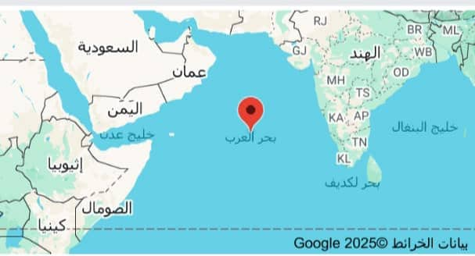
والدول المطلة على بحر العرب هي: الهند، وإيران، وعمان، وباكستان، واليمن، والصومال، وجزر المالديف، وتطل عليه مدن عديدة، مثل: مومباي في الهند، وكراتشي في باكستان ،وولايتي (صور،وصلالة) في عمان، والمكلا في اليمن، وميركا في الصومال.

- أهمية البحر العربي بوصفه معبرًاإستراتيجيًّا للطاقة العالمية:
تطورت أهمية البحر العربي، وازداد ثقله؛ كونه معبرًا إستراتيجيًّا للطاقة العالمية، وبعد اكتشاف البترول في أراضيه بكميات كبيرة؛ أكدت تقارير منظمة الأوبك، التي أوضحت كذلك أن مبيعات الحكومة اليمنية من النفط الخام الذي تجاوزت الـ (3) مليار دولار عام: 2022م، مع صعود أسعار النفط من جراء الحرب الروسية الأوكرانية، وزيادة إنتاج النفط اليمني.
ويعد البحر العربي معبرًا إستراتيجيًّا للطاقة العالمية؛ إذ إنَّ حيث أكثر من (30%) من حركة النفط العالمية، وبخاصة من الخليج العربي، وإيران تمر عبره⁽⁾، وقد زادت حركة النفط العالمية بعد أفتتاح قناة السويس عام: 1869م، وظهور أكبر مخزون للبترول في شبه الجزيرة العربية⁽⁾،ويحتل مضيق باب المندب المرتبة الثالثة عالميًّا بعد مضيقي (ملقا، وهرمز)؛ إذ يمر عبره يوميًّا ثلاثة ملايين وثلاثمائة ألف برميل نفط، وتمثل: (4%) أربعة بالمائة من الطلب العالمي على النفط، كما تمر عبره (21000) سفينة سنويًّا؛ أي: إنَّ الشحنات التجارية التي تمر عبره تعادل: (10%) عشرة بالمائة من الشحنات التجارية العالمية.
- الخلفية التاريخية.
- تاريخ البحر العربي بوصفه طريقًا للتجارة، والنفوذ الاستعماري:
كان بحر العرب طريقًا تجاريًّا بحريًّا مهمًّا منذ عصر السفن الشراعية الساحلية منذ الألفية الثالثة قبل الميلاد، وتحديدًا منذ أواخر الألفية الثالثة قبل الميلاد، حتى الأيام الأخيرة المعروفة باسم: (عصر الشراع)، والبحر العربي هو الطريق الجنوبي؛ إذ يبدأ من الهند، ويتجه نحو جنوب شبه الجزيرة العربية، وبالتحديد إلى ميناء عدن، ومن عدن تتجه القوافل في طريقين، أحداهما: إلى البتراء في جنوب الأردن، ثم إلى الشام على البحر الأبيض المتوسط، ومنها إلى أوربا، والطريق الأخرى تكمل رحلتها عبر البحر الأحمر إلى السويس (القلزم) في مصر، ومن هناك إلى أروبا.
طريق البحر العربي يسير في مياه دافئة، وقليلة التكاليف، ومن العوامل التي ساعدت سكان شبه الجزيرة العربية على مزاولة العمل التجاري، وسلوك هذا الطريق: أن الساحل الجنوبي للبحر العربي ساحل مجدب مقفر؛ لذلك اتجه سكان هذا الساحل نحو البحر العربي؛ فعملوا بصيد السمك، واللؤلؤ، والملاحة البحرية، ونقل التجارة، وبخاصة أهل عمان وحضارمة اليمن ⁽⁾.
يعد البحر العربي جزءًا من المحيط الهندي، وقد ربط هذا الطريق بين اليمن، وجنوب شرق آسيا، وبواسطة هذا الطريق نشر اليمنيون الحضارة الإسلامية في هذه المناطق؛ إذ توجد حتى الآن جماعات من اليمنيين وبخاصة في إندونيسيا، والهند، وماليزيا، وسنغافورة، وعبره انتقلت الجماعات الإفريقية إلى جنوب شبه الجزيرة العربية، ومنها إلى آسيا،كما عبرت الجماعات الآسيوية والعربية إلى القرن الإفريقي، ومنها انتشرت إلى أنحاء القارة الإفريقية؛ إذ يوجد الآن وبخاصة في دول شرق إفريقيا جماعات من اليمنيين في كل من: كينيا، والصومال، وإثيوبيا، وتنزانيا، وجيبوتي ⁽⁾.
وقد ظل البحر العربي محافظًا على دوره التجاري الدولي في التاريخ القديم؛ فقد كانت له أهمية تجارية في عصر العرب القدماء؛ إذ كانت الأساطيل تبحر إلى البحر العربي، وخليج عدن آتية من: السند، والهند؛ إذ كانت تجلب الأدوات الثمينة، كـ: نصال السيوف المرصعة، والجلود المحببة، والمسك، وسروج الخيل، والفلفل، والبهار، والنارجيل (الجوز الهندي)، والأبازير، وبجل الهند، والقصب، والند، والمر، وقشر العفص، والإهليلج (وهو نوع من العقار)، والأدوية، والأنبوس، وقشر السلحفاة، والكافور، وجوز الطيب، علاوة على حرير الصين الشهير ⁽ ⁾.
وقد ذكر أحمد بن ماجد الذي قاد الرحالة البرتقالي فاسكو دجاما من مالندي إلى الهند أنه: "يعيش ساحل البحر العربي، وجزيرة سقطرى أهماج النصارى، ويحكمها في أيامنا هذه عمر بن عفرار، وبنو عبد النبي السليماني الحميري من مشايخ المهرة، وقد بنوا حصنًا، وحكموا الأهالي، وسخروا قسمًا للعمل بدون أجر"، ووصل في عام: 1503م إلى ساحل البحر العربي وجزيرة سقطرى أسطولًا برتغاليًّا بقيادة أنطونيوديسولدانيا، واحتلها، وبنى حصنًا، وجعل من الجزيرة قاعدة بحرية، ونقطة ارتكاز يسافر منها البرتغاليون إلى الهند مباشرة، ثم أنسحب منها؛ لكنه عاد مجددًا في عام: 1507م، بقيادة: ترستاودي كنها، والفونسو ويلبوكيرك؛ بحجة حماية المسيحيين فيها، والواقع أن الهدف كان حماية المستعمرات البرتغالية في الهند، والحصول على مستعمرات على السواحل العربية.
واحتل البريطانيون منطقة البحر العربي في عام: 1608م، واضطروا إلى إخلائه وفي عام 1839م حاولت حكومة: بومباي شراء الجزيرة؛ نظرًا لأهميتها لبريطانيا، ولكن عندما احتلت بريطانيا 1839م أوقفت فكرة الشراء، وعقد البريطانيون عام: 1876م اتفاقًا مع سلطان المهرة بألا يتنازل عن أي أرض تتبعه لأحد غير بريطانيا؛ إذ أصبحت منطقة البحر العربي، وخليج عدن تابعة له حتى استقلال الجزء الجنوبي من اليمن في: 30 نوفمبر عام 1967م.
وتمر التجارة العالمية من البحر العربي، بحكم مرورها من باب المندب الذي يعد نقطة اختناق كثيف للشريان البحري العالمي من موقعة في نهاية البحر الأحمر، الذي يعد أقصر طريق بحري بين الشرق والغرب؛ بحكم خصائص الجغرافية؛ لذا فإن أهميته ترجع إلى: تحكمه في التجارة العالمية، علاوة على كونه المدخل الجنوبي للبحر الأحمر ؛ فهو عنق الزجاجة التي تربطه بخليج عدن، ومنه إلى البحر العربي، فالمحيط الهندي، ثم إلى جنوب وجنوب شرق آسيا على المحيط الهادئ، كما أنه الممر المائي الذي يوصل بين المحيطين (الهادئ، والهندي) والبحر المتوسط عن طريق البحر الأحمر، عبر قناة السويس، فالمحيط الأطلسي، ويعد مضيق باب المندب أحد أهم الممرات البحرية الدولية؛ لما له من ميزة في الربط بين الجانبين (الشرقي، والغربي) للعالم، وهو يعد نقطة التقاء حاسمة لحركة التجارة الدولية؛ فمعظم التجارة ما بين الاتحاد الأوربي من جهة، والصين واليابان والهند وبقية آسيا من جهة أخرى، تمر عبر البحر العربي ومضيق باب المندب.
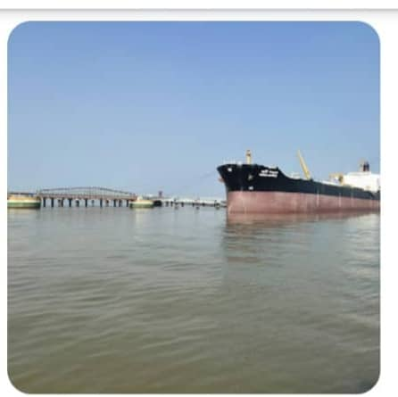

الفصل الثاني: القوى الإقليمية والدولية المؤثرة.
- القوى الإقليمية:
- إيران: أهدافها الجيوسياسية، ونفوذها العسكري:
إن موقع اليمن الإستراتيجي المتميز في جنوب غرب آسيا، وإشرافها على البحر العربي، ومضيق باب المندب، وارتباطها الحدودي مع السعودية، وما شكلته اليمن من تنافس استعماري في القرن الماضي، علاوة على التماثل الطائفي (الشيعي) بينها وبين جماعة الحوثيين -تعد ركائز للإستراتيجية الإيرانية تجاه اليمن، وهذه الإستراتيجية ترتكز على أهداف أساسية أبرزها: قرب اليمن الجغرافي من السعودية،التي يحاول الإيرانيون تطويقها جنوبًا، بعدما نجحوا في تطويقها شمالًا، وبإسقاط نظام صدام حسين في العراق، وتمدد نفوذهم فيها.
تعتقد إيران أن مسار خفض التصعيد الحالي في منطقة الخليج العربي هو ثمرة إنجازاتها الأمنية على مدى العقد المنصرم، وتعتقد طهران أن هدفها الإقليمي المعلن يتحقق، ويكتسب شرعية بعد طول انتظار؛ ما يمهد الطريق نحو مصالحة إقليمية، وعلى وفق تقديرات السلطات الإيرانية باتت إيران القوة الجيوسياسية المهيمنة في الشرق الأوسط؛ نتيجة للتطورات التي أعقبت الربيع العربي، وعليه ترى هذه السلطات أن السعودية وغيرها من الدول العربية باتت أكثر استعدادًا لتحسين علاقاتهم مع إيران؛ لأنهم أدركوا أنه لا مفر من الاعتراف بإيران لاعبًا إقليميًّا فعالًا، فمنذ ثورة العام: 1979م تعد إيران نفسها جهة إقليمية فاعلة أساسية مستثناه من النظام الذي أنشأته الولايات المتحدة للشرق الأوسط، وكونها شعرت بأنها مهددة من الولايات المتحدة، وحلفائها في المنطقة، وقد اعتمدت إيران نهجًا دفاعيًّا، ودرأت عقيدتها الأمنية التهديدات التي تطال وحدة أراضيها، واستمرار نظامها السياسي في هذا السياق منحت ثورات الربيع العربي وانسحاب الولايات المتحدة من العراق 2011م القوى الإقليمية هامشًا أوسع من المرونة، والقدرة على المناورة.
واستغلت إيران هذه الفرصة لاتباع نهج أكثر هجومية؛ بهدف توسيع نفوذها، وقوتها في المنطقة، وترى طهران أن جهودها قد أوتيت ثمارها؛ إذ تمكنت من تحقيق معظم أهدافها، وعليه تحولت إيران من قوة تعديلية، إلى قوة أمر واقع، وتدرك إيران أن السعودية تسعى إلى تعزيز استقلاليتها الأمنية، وتنويع خيارات السياسة الخارجية المتاحة لها، وهي غير مستعدة لتمهيد الطريق أمام السعودية.
إن إيران تؤثر في نفوذها العسكري والسياسي في المنطقة ضد إسرائيل، ودعا صانعو السياسات الإيرانيين إلى وقف فوري لإطلاق النار في غزة؛ إذ أتاحت لإيران فرصة كبرى لتدعيم إنجازاتها الإقليمية، والسعي إلى تحقيق أهداف جديدة، وأن تطبيع العلاقات بين الدول العربية وإسرائيل لايضمن الأمن والاستقرار في المنطقة؛ بل يؤدي إلى انعدام الاستقرار، والفوضى في المنطقة،وفرضت هذه الهجمات تحديات داخلية عديدة على حكومة نتنياهو؛مما يجعل احتمال بقائها في السلطة ضئيلًا، وعلى الرغم من نفي إيران القاطع ضلوعها في النزاع؛ فقد أثبتت دورها الأساس في محور المقاومة أنها طرف لا يستهان به للقوى الخارجية، بما فيها الولايات المتحدة الأمريكية، وقد أظهرت حالة الفوضى هذه للقوى الإقليمية والعالمية أنه لايمكن إعادة ترتيب النظام الإقليمي من دون إشراك إيران.
إن إيران لها نفوذ كبير في محور المقاومة، حيث تدعم إنشاء آلية أمنية إقليمية محلية، وتدرك إيران أن الولايات المتحدة الأمريكية لن تنسحب من الشرق الأوسط بالكامل في المستقبل القريب، كما أنها تعي أن دول الخليج تسعى إلى تعزيز علاقاتها الأمنية مع واشنطن؛ لذا ترى إيران أن النزعات الجيوسياسية والأمنية في المنطقة تعد فرصة؛ لترسيخ مكانتها والاستفادة منها؛ لحماية مصالحها الوطنية^{().}
- الهند وباكستان: التنافس على النفوذ البحري، والتأثير في الأمن الإقليمي:
إن الهند وباكستان دولتان نوويتان تقعان في جنوب آسيا، وتتمتعان بموقع إستراتيجي على البحرين (العربي، وبنغال)؛ مما يعزز من أهميتهما في التنافس على النفوذ البحري، والتأثير في الأمن الإقليمي، وتعد الهند القوة البحرية الإقليمية الرئيسة في المنطقة؛ إذ إنَّ لديها بحرية قوية ومتطورة، تتيح لها حماية مصالحها في المحيط الهندي، وتعمل الهند على تعزيز قدراتها البحرية بواسطة بناء أساطيل حديثة، وحاملات الطائرات، الغواصات النووية، وتسعى باكستان أيضًا إلى تعزيز قدراتها البحرية؛ لردع أي تهديدات من الهند، وقد اعتمدت على تطوير أسطولها البحري بما في ذلك غواصات وأسلحة بحرية متطورة، كما تسعى باكستان إلى تطوير بنيتها البحرية بواسطة التعاون مع الصين.
إن التنافس البحري بين الهند وباكستان يؤثر مباشرة في الأمن الإقليمي في منطقة جنوب آسيا؛ إذ يتقاطع هذا التنافس مع تهديدات نووية، وصراعات مستمرة، وبخاصة حول منطقة كشمير،قد يؤدي التوتر البحري إلى اشتعال النزاعات البحرية في المياه الدولية، وهو ما يهدد استقرار التجارة الإقليمية، وحركة الشحن، كما أن السيطرة على الممرات البحرية، مثل: مضيق ملقة الذي يربط المحيطين (الهندي، والهادئ) تعد حاسمة للطرفين، وتلعب التحالفات الدولية دورًا مهمًّا في هذا التنافس؛ فالهند تحظى بدعم دول، مثل: الولايات المتحدة، واليابان، وأستراليا؛ في حين تتعاون باكستان بصفة وثيقة مع الصين.
القوى الدولية:
- الولايات المتحدة الأمريكية: إستراتيجياتها؛ لحماية الممرات المائية، وضمان استقرار إمدادات الطاقة:
تسعى الولايات المتحدة الأمريكية وشركاؤها قدمًا في توجه جديد من شأنه شهدت الآونة الأخيرة إرسال مزيد من القوات الأمريكية إلى منطقة الشرق الأوسط، والممرات المائية في باب المندب، والبحر الأحمر على وجه الخصوص؛ فقد أعلن الأسطول الأمريكي الخامس في البحرية الأمريكية عن وصول أكثر من: (3000) جندي أمريكي إلى البحر الأحمر، بداية أغسطس 2022م على متن السفينتين الحربيتين : يو إس باتان، ويو إس كارتر هول، وبحسب مراقبين: فإن وصول هذه القوات يأتي في سياق نشط سبق الإعلان عنه؛ لتعزيز الوجود الأمريكي في منطقة الشرق الأوسط، وقامت الولايات المتحدة الأمريكية بإرسال طائرات عسكرية إلى المنطقة، وأعلنت عن قرار نشر قوات إضافية، بما في ذلك الآلاف من مشاة البحرية (المارينز)، ومقاتلات إف 35 –وإف 16 علاوة على المدمرة يو إس إس توماس هاندر، ومنطقة الأسطول الخامس تشمل المياه الاقليمية، امتدادًا من مضيق هرمز، وبحر عمان إلى مضيق باب المندب، والبحر الأحمر، وقناة السويس، علاوة على أجزاء من المحيط الهندي ⁽⁾،وتسعى الولايات المتحدة الأمريكية وشركاؤها قدمًا في توجه جديد من شأنه أن يفضي إلى استمرار المناورات البحرية المشتركة متعددة الأطراف، التي على الرغم من أنها تجري منذ عقود، فأن هناك تغيرًا نوعيًّا كبيرًا طرأ عليها من حيث شكل التدريبات، ومداها، فضلًا عن درجة عمقها وتنوعها، ومن بينها: (مناورات ريمباكRIMPAC) العسكرية الدورية في المحيط الهادئ، بقيادة الولايات المتحدة، وبمشاركة كل من: أستراليا، واليابان، وكوريا الجنوبية، ومناورات مالابار العسكرية، التي كانت ثنائية بين الولايات المتحدة، والهند ثم صارت رباعية بعد أن اشتركت فيها اليابان وأستراليا.
الصين وروسيا: مصالحهما الاقتصادية والعسكرية، وتأثيرهما المتزايد:
تبقى الصين هي العنوان الرئيس لهذه المرحلة التي نعيشها في ظل توسيع أسطولها، وتمهيدًا لانتقال قواتها البحرية لمستوى مغاير؛ بل ومربك لحسابات القوى الأخرى في واقع الأمر، بما في ذلك قدرتها على الانتشار بوصفها قوة كاملة في المياه خارج سلاسل الجزر، مع التركيز على المحيط الهندي.
يبرز التنافس الدولي في البحر العربي وخليج عدن، والموانئ القريبة، ومنها: موانئ القرن الإفريقي عن طريق مؤشرات عديدة يأتي في مقدمتها حضور الصين الذي تجلى في السنوات الأخيرة بواسطة إنشاء أول قاعدة بحرية لها في جيبوتي، متجاوزة بذلك ما دأبت عليه سياستها الخارجية، التي ظلت تتجنب الظهور بالقوة العسكرية خارج حدودها، وبعيدًا عن تركيزها التقليدي على منطقة شرق آسيا والمحيط الهادئ، وهذا التغيير يرجعه مراقبون إلى تزايد مصالح الصين في إفريقيا، والشرق الأوسط.
إن التنافس بين هذه القوى الإقليمية والدولية في منطقة آسيا، والمحيط الهادئ انتقل من الاستحواذ على نصيب أكبر من النفوذ على الأمن البحري، إلى مرحلة جديدة أكثر تأثيرًا من أي وقت مضى في ضوء المستجدات الجارية، سواء فيما يتعلق منها بمستوى التسليح، وظهور طفرات لافتة للجاهزية كما هو بخصوص البحرية الصينية.
وصلت القوات البحرية الصينية (PLA Navy) إلى مستوى جديد ولافت للنظر من القدرة التشغيلية، والعملياتية إلى قطعها البحرية -الأمر الذي دفع الولايات المتحدة وحلفائها إلى مضاعفة استثماراتهم في رفع قدراتهم البحرية، وتعديل إستراتيجياتهم الأمنية ذات الصلة؛ استجابة لتلك الطفرة البحرية الصينية.
ويعد إطلاق حاملة الطائرات الصينية الثالثة فوجيان بنجاح في شنغهاي، الحدث الأبرز في هذا العام؛ لأنه نقل دائرة المنافسة إلى مستوى جديد، كون تصميمها محلي بصورة كاملة، وأن باستطاعتها أداء دور مغاير عن حاملات الطائرات الصينية الأولى والثانية.
وعندما تدخل فوجيان الخدمة العملياتية بحلول عام: 2024م أو عام 2025م علاوة على تطور قدرات البحرية الصينية، والقوات البحرية الأخرى؛ فمن المحتمل حدوث تحول كبير في البيئة البحرية الإقليمية بوتيرة أسرع، في ظل تطور موازٍ يتمثل في تطوير قدرات القوات البحرية المنافسة؛ مما يجعل التوازن البحري محل تحدٍّ حقيقي من الناحية التحليلية، لمجمل ما جرى وسوف يجري في المدة القليلة المقبلة.
ومن الواضح أن منطقة آسيا، والمحيط الهادئ بيئة خصبة لمثل هذا النوع من المنافسة المحتدمة، وهي التي سوف تحدد وتيرة تطور المنافسة البحرية، وليس أدل على ذلك من سعي الصين لتطوير قدرات الصواريخ البالستية المضادة للسفن (ASBM) على أنظمة (DF-21D)، و(DF-26B)، التي يقدر مداها الأقصى بـ: (1500) كيلو متر (3000) كيلو متر على التوالي -هذا بالإضافة إلى استعمال مجموعة من القدرات طويلة المدى المضادة للسفن، ومنها: صاروخ كروز (yl-18) الذي يسلح السفن السطحية، وظهور أسلحة صينية تفوق سرعتها سرعة الصوت، مثل: إحدى طرادات البحرية الصينية من فئة (TYPe-055 Renhai).
وضعت روسيا منطقة المحيط الهادئ في المرتبة الثانية بعد القطب الشمالي من حيث الأولوية، وذلك على وفق آخر التحديثاث الخاصة بعقيدتها البحرية، وعلى الرغم من ذلك تحرص روسيا على ألا تهمل المحيط الهادئ، حتى في ظل تعاونها أخيرًا مع الصين وإيران في منطقة شمال غرب المحيط الهندي.
الفصل الثالث:التنافس الاقتصادي، والإستراتيجي:
تتجلى حقيقة التنافس، والصراع على النفوذ في هذا النطاق الجغرافي، ذي الأهمية الإستراتيجية، وقد كشفت الأحداث، والتطورات التي شهدتها منطقة البحر العربي، والبحر الأحمر، والشرق الأوسط عمومًا، عن حضور عدد من الدول الكبرى في هذه المنطقة، سواء عن طريق القواعد العسكرية، أو وجود التحالفات، والعلاقات ذات الأبعاد المختلفة، وعلى رأس القوى العالمية (الولايات المتحدة الأمريكية وحلفاؤها)، وفي مقدمتهم: (بريطانيا، وفرنسا)، ومؤخرًا (الصين) المنافس الأبرز للنفوذ الأمريكي، علاوة على القوى الإقليمية الصاعدة (تركيا، وإيران، وإسرائيل) ويتفاوت الحضور والتأثير من دولة إلى أخرى.
التجارة البحرية، والطاقة:
- دور البحر العربي بوصفه معبرًا للنفط والغاز:
في عدن تتمركز مصالح إستراتيجية عديدة للبلاد؛ إذ توجد المنطقة الحرة (ميناء الحاويات)، وشركة مصافي عدن التي تصدر النفط المعالج إلى الأسواق المحلية والإقليمية بطاقة إنتاجية سنوية قدرها: (8) ملايين طن، ويضطلع المرفأ النفطي فيها باستقبال الناقلات؛ لتحميل شحنات النفط ومشتقاته وتفريغه، عبر (6) أرصفة ومجموعة من أذرع التحمل الهيدروليكية.
إن الشركات النفطية تتزاحم على غنيمة تقاسم القطاعات النفطية؛ فبعض منها اكتشفت النفط بكميات تجارية، وصارت تنتجه منذ سنوات عديدة، وربطت حقول إنتاج النفط بشبكة من أنابيب النقل إلى موانئ التصدير، ومنها ميناء الضبة (الشحر) على البحر العربي، طول شبكة الأنابيب: (138) كيلو متر، وقطره: (24) هنشًا؛ أما حقول إنتاج النفط لعياد الغرب والشرق وأمل في شبوة: فإنها تنقل إلى ميناء بلحاف على البحر العربي.
إن محافظة حضرموت المليئة بالثروات النفطية، والغاز قد صارت أراضيها ومياهها الإقليمية تحت عبثية الشركات التي تجاوز عددها: (45) شركة عالمية، ومع كل شركة تدخل الشركة اليمنية للنفط والغاز ممثلًا للدولة، وهناك أكثر من: (29) قطاعًا نفطيًّا مفتوحًا تقدر مساحته بحوالي: (274.051) كم2 يتعرض للترويج الدولي مع معظمه في محافظات حضرموت، والمهرة، وشبوة، التي تمتد بسواحلها على البحر العربي⁽⁾.
أن صادرات النفط تشكل:(80%) بالمائة من موارد البلد، وأن البلد كان يصدر:(45000) برميل في 2003م، ثم بعد ذلك صدر:(280.000) برميل يوميًّا من النفط في يناير: 2009م ⁽⁾.
إنَّ الشركات النفطية جميعها تتوزع فقط في أراضي محافظات الجنوب، منها:(24) شركة نفطية عالمية ومحلية، تعمل في محافظة حضرموت، ونحو: (16) شركة عالمية ومحلية في م/شبوة، والشركات الباقية تتوزع في بقية المحافظات،والمياه المغمورة في خليج عدن، والبحر العربي حتى جنوب سقطرى، في المحيط الهندي.
-التأثيرات الاقتصادية للتوترات الجيوسياسية في التجارة العالمية:
يعد خليج عدن ذراعًا من أذرع البحر العربي، وخليج عدن وميناءها المرتبطين بمضيق باب المندب، ويعد ميناء عدن متحكمًا إستراتيجيًّا بالتجارة المحلية والعالمية، وقد أتاح وقوع عدن على قطاع جغرافي متميز في الضفة الشمالية لخليج عدن، وقربها من مضيق باب المندب -لكل من يسيطر عليها التحكم في معادلات التوازن الجيوإستراتيجي، والجيوسياسي، بين القوى الدولية والإقليمية المتنافسة غرب المحيط الهندي عسكريًّا، واقتصاديًّا، وتجاريًّا، وسياسيًّا، لاسيما في ظل اشتداد التنافس الدولي والإقليمي في المنطقة الممتدة ما بين باب المندب والبحر العربي والخليج العربي، الذي يمثل امتدادًا لتنافس تاريخي ساد القرون الأربعة الماضية؛ للسيطرة على تجارة الشرق ومصادرها.
- المبادرات الاقليمية والدولية:
- مبادرة الحزام، والطريق الصينية، وتأثيرها في المنطقة:
يمكن أن يضطلع بدور فيما يعرف بـ: (مبادرة الحزام، والطريق الصينية) إذا تهيأت له الظروف اللازمة، ضمن أدوار منافسين إقليميين قطعوا أشواطًا طويلة في مجال صناعة النقل البحري، مثل: موانئ جيل علي (الإمارات)، والدقم وصلالة(عمان)، وجوادر(باكستان)، و(جيبوتي).
يبرز التنافس الدولي في البحر العربي، وخليج عدن، والموانئ القريبة ومنها: موانئ القرن الإفريقي في مؤشرات عديدة، يأتي في مقدمتها: حضور الصين الذي تجلى في السنوات الأخيرة بإنشاء أولى قاعدة بحرية لها في جيبوتي، متجاوزة بذلك ما دأبت عليه سياستها الخارجية، التي ظلت تتجنب الظهور بالقوة العسكرية خارج حدودها، وبعيدًا عن تركيزها التقليدي على منطقة شرق آسيا، والمحيط الهادئ؛ وهذا التغيير يرجعه مراقبون إلى تزايد مصالح الصين في إفريقيا، والشرق الأوسط، كما يمكن أن ينظر الى هذا التطور في إطار المشروع الصيني مبادرة الحزام، والطريق (حزام واحد، طريق واحد)، التي تسعى إلى إنشاء طرق برية، وبحرية، تربط أقاليم من آسيا، والمحيط الهندي؛ ففي حين أن المبادرة عادة ما تفهم على أنها طبيعية اقتصادية في المقام الأول، فأن القاعدة الصينية في جيبوتي تعبر عن الوجه الآخر الذي تسعي بكين للظهور به، وبخاصة في إطار تنافسها الدولي مع الولايات المتحدة الأمريكية؛ إذ انزعجت واشنطن من بناء الصين لهذه القاعدة في إطار تنافسها الدولي مع الولايات المتحدة الأمريكية، التي تقع على بضعة أميال فقط من القاعدة الأمريكية في جيبوتي؛ لذلك فإن تنامي الوجود العسكري الصيني يمثل خطرًا يهدد مصالح الولايات المتحدة الأمريكية، وتحالفاتها لا سيما مع تدفق الأساطيل الحربية الصينية على خليج عدن منذ عام: 2008م، وازديادها في المدة من (2020 - 2022)، كما أن الصين أثبتت خروجها عن نهجها التقليدي عندما قادت جهود التقارب السعودي – الإيراني، الخصمين اللدودين في الشرق الأوسط،بعدما ظلت مترددة في خوض غمار الصراعات السياسية، لا سيما في هذه المنطقة المشتعلة.
إستراتيجيات الدول الخليجية؛ لتعزيز البنية التحتية البحرية:
وبدعم سعودي إماراتي، ومن اجل الرد بسرعة على أهداف الحوثيين الموجهة نحو المملكة العربية السعودية، والإمارات، والأساطيل البحرية المارة في البحر العربي، وخليج عدن، والبحر الأحمر -أنشئ مطار عبدالكوري في مياه البحر العربي؛ من أجل الرد بسرعة على أهداف الحوثيين السانحة، مثل: شن هجوم على سفينة تجارية، ومرافقة بحرية قريبة، أو مرافقة حاملة طائرات؛ إذ يكتسب مطار عبد الكوري أهمية إستراتيجية أكبر؛ إذ تسيطر قنوات الشحن عبر البحر العربي وخليج عدن إلى مضيق باب المندب، ويمكن أن تحافظ على وجود مستمر لها، أو قدرة استجابة سريعة للقيام بمهام تكتيكية.
وفي عام 2022م أنهي تجهيز مدرج طوله: (1800) متر، وجرى تشكيله بعلامات المسافة، ومفاتيح الخطوط الطولية المتوازية عبر عرض المدرج، في الطرف الجنوبي.
الفصل الرابع: المخاطر الأمنية الجيوسياسية.
- النزعات الإقليمية:
- تأثير الصراع في اليمن في البحر العربي:
إن الصراع في اليمن له تأثيرات كبيرة في البحر العربي من حيث: الأمن الملاحي؛ إذ أسهم في زيادة التهديدات الأمنية في البحر العربي، وبخاصة في البحر العربي الذي يعد منطقة مرور حيوية لشحنات النفط، والتجارة الدولية، والحوثيين يعملون هجمات على السفن التجارية، وسفن النفط، ويؤدي ذلك إلى تعطل حركة الملاحة البحرية، كما يتأثر النقل البحري، والتجارة الدولية بهذه الهجمات برفع تكاليف النقل، ويؤثر في الأسواق العالمية، والصراع في اليمن يؤدي أيضًا إلى تدمير المنشآت الصناعية، والبنية التحتية البحرية؛ مما يؤثر على التنوع البيولوجي في البحر العربي، وتزايدات الأنشطة، مثل: الصيد غير القانوني، وتجارة المخدرات، وتهريب الأسلحة في المناطق القريبة من اليمن؛ نتيجة للفوضى الناجمة عن الحرب.
- توترات إيران، ودول الخليج، وتأثيرها في الممرات البحرية:
يمتد نفوذ إيران إلى المناطق الشمالية من اليمن؛ إذ عملت على تأهيل وتدريب قوات عسكرية يمنية، ولها قوات عسكرية إيرانية موجودة في اليمن الشمالي، وبتعزيزات عسكرية من إيران هجم الحوثيون على إسرائيل بصواريخ وصلت إلى تل أبيب، وردًا على ذلك الهجوم الصاروخي وسعت إسرائيل هجماتها على الحوثيين؛ لتشمل: المؤانى، وسلاسل التوريد، وتزايد خطر تصعيد الصراع حول اليمن، والقوات المحيطة به بصفة كبرى؛ إذ إن إيران عززت وجودها بوجود الحوثيين في البحر الأحمر، الممر المائي العالمي الذي تمر منه الأساطيل البحرية العالمية المختلفة في حركة الملاحة العالمية، وبهذا الشأن من أجل وقف التدفق الإيراني إلى المناطق اليمنية الشمالية، التي يسيطر عليها الحوثيون لابد من حظر كامل عليها في حركة المرور البحرية، والجوية بين إيران واليمن.
ودعا صانعو السياسات الإيرانيون إلى وقف فوري لإطلاق النار في غزة، وهذا أتاح لإيران فرصة كبرى؛ لتدعيم إنجازاتها الإقليمية، والسعي إلى تحقيق أهداف جديدة.
إن تطبيع العلاقات بين الدول العربية وإسرائيل لا يضمن الأمن والاستقرار في المنطقة؛ بل يؤدي إلى انعدام الاستقرار والفوضى في المنطقة، وفرضت هذه الهجمات تحديات داخلية عديدة على حكومة نتنياهو؛ مما يجعل احتمال بقائها في السلطة ضئيلًا، وعلى الرغم من نفي إيران القاطع ضلوعها في النزاع فقد أثبت دورها الأساسي فيه.
- القرصنة،والإرهاب البحري.
انتشار القرصنة، وتأثيرها في التجارة الدولية:
تصاعدت عملية القرصنة منذ عام: 2008م، ونتج عنها تزايد الحضور العسكري الدولي في خليج عدن، والمحيط الهندي، إلى مركز لأشكال جديدة من التعاون العسكري والبحري، بين قوات حلف الأطلنطي، وقوات الاتحاد الأوروبي بعثة بحرية جديدة EUCAP Nestor))، تهدف إلى استكمال مهام عملية أتالانتا، عن طريق تعزيز القدرات البحرية المحلية.
استعمال البحر العربي نقطة لتدفق الأسلحة، والمخدرات:
يعد البحر العربي مساحة إستراتيجية مهمة للتبادل التجاري والثقافي بين الدول المطلة عليه؛ ولكنه يتعرض أيضًا لتحديات أمنية، بما في ذلك تجارة المخدرات؛إذيستعمل البحر العربي لتهريب المخدرات من أفغانستان، والهند، إلى الأسواق الأوربية، والشرق الأوسط، وتُهرَّب الأسلحة إلى المناطق الصراعية في المنطقة، مثل: اليمن، والصومال، ويعد البحر العربي منصةً لإطلاق الهجمات الإرهابية؛ إذ تستغل بعض الجماعات، والجماعات الإرهابية ضعف الرقابة في بعض المناطق البحرية، والتضاريس المعقدة على السواحل؛ لتنفيذ عمليات التهريب، ويسهم قرب بعض دول المنطقة من مناطق النزاع، والصراعات المسلحة في تسهيل هذه الأنشطة غير القانونية؛ مما يعرض الأمن الإقليمي، والدولي للخطر.
- التغيرات المناخية، والتحديات البيئية.
- تأثير ارتفاع مستوى البحر والتلوث على الأمن البحري:
إنَّ تأثير ارتفاع مستوى البحر والتلوث في الأمن البحري يعد تحديًّا كبيرًا في العصر الحديث، ويؤثر في الأمن البحري من حيث: تغيرات في خطوط الساحل؛ مماقد يؤثر في الحدود البحرية، والسيادة القومية، وتدمير البنية التحتية؛ إذ يؤدي إلى غرق الأراضي الساحلية والمنشأت الساحلية؛ مما يهدد موانئرئيسة، وبنًى تحتية حيوية في البحر العربي، وعديد من المدن الساحلية تعتمد بصفة كبيرة على الموانئ للتجارة والنقل، مثل: ميناء جدة، وميناء دبي، وقد تتغير المسارات البحرية مع ارتفاع مستوى البحر؛ مما قد يؤدي إلى تحديات جديدة في التنقل البحري.
ويمثل تزايد تلوث البحار بالمخلفات النفطية، والنفايات البلاستيكية تهديدًا على الحياة البحرية، ويؤثر في جودة المياه، وحياة الكائنات البحرية التي تعتمد عليها دول عديدة في البحر العربي.
إن التلوث البحري في البحر العربي يؤثر في الأمن البيئي، ويعيق الجهود الأمنية المرتبطة بحماية البيئة البحرية من الأنشطة غير القانونية، مثل: الصيد الجائر، علاوة على زيادة النزاعات بشأن الموارد الطبيعية، أو المواقع الإستراتيجية بين الدول المطلة على البحر العربي.
وتؤدي التغيرات البيئية إلى زيادة الأنشطة غير القانونية، مثل: التهريب، أو القرصنة في المناطق المتأثرة مما يشكل تهديدًا مباشرًا على الأمن البحري.

النتائج :
أن ابرز النتائج التي يمكن استخلاصها مما تم عرضه وتحليله للعناصر المكونة لفصول الدراسة يمكن أجمال أهمها :
- اتضح من خلال الدراسة أن ظهور مبادرة الحزام والطريق الصينية كمنافس إقليمي في النقل البحري في مياة المحيط الهندي الذي يشكل الحد الجنوبي للوطن العربي ويعمل على تأمين اتصال المنطقة العربية بأقطار شرق افريقيا وجنوبها بالإضافة الى استراليا واسيا والصين .
- لقد ساعد مضيق باب المندب الطريق الصينية الذي يبلغ عرض ممره الغربي حوالي (26) كم وممره الشرقي حوالي (3.2) كم والذي يتحكم في المدخل الجنوبي للبحر الاحمر عن طريق جزيرة بريم الواقعة في منتصفة وتشرف الدول العربية على خليج عدن من ناحيتين الشمالية بواسطة اليمن والجنوبية بواسطة جنوب الصومال وجنوب جبوتي على إيجاد أسواق جديدة للنشاط الاقتصادي للصين .
- لقد أظهرت الدراسة القوات الصينية التي وصلت الى مستوى جديد ولافت وذلك من خلال النظر الى القدرة التشغيلية والعملياتية لقطعها العسكرية في مياه المحيط الهندي ووجود قاعدتها العسكرية في جبوتي شرق افريقيا في مياة المحيط الهندي وهذا يرجع الى تزايد مصالحها في افريقيا والشرق الاوسط .
- أوضحت الدراسة التنافس الدولي بين الدول العظمى الولايات المتحدة الامريكية وبريطانيا وفرنسا والدول الاقليمية ايران والهند وباكستان في مياة المحيط الهندي.

المصادر والمراجع:
- البشايرة، راتب محمود، جغرافية الوطن العربي، 2004م،ص65.
- العاقل، حسين مثنى، قضية الجنوب، جامعة عدن، كلية صبر للعلوم والتربية، المركز العربي لخدمات الصحافة والنشر: 2021م، ص66-69.
- العلواني،محمد، أمريكيون فساد الاقتصاد ونضوب الموارد يدفع باليمن نحو الانهيار،صنعاء، 1مارس/ 2009م،انظر موقع شبكة الطيف الإخبارية:WWW. Al- teef.com .
- أبعاد الوجود العسكري الأمريكي في البحر الأحمر، والخليج العربي، مركز أبعاد للدراسات، أغسطس/ 2023م على الرابط. https://abaadstudies.org/news- 59965.html
- باعبود، عبدالله، بحار وضوابط وأسلحة: المصالح البحرية الإماراتية والسعودية في النزاع اليمني، مركز كارنيجي، مايو 2023م.
- بوعزة، عبدالقدوس، دور الأطماع الإقليمية في النزاع اليمني، مجلة المعيار، كلية العلوم السياسية، جامعة ورفلة، مجلد (25)، العدد (59)، السنة: 2021م، ص787.
- بلفقية، عيدروس علوي، جغرافية الجمهورية اليمنية، جامعة عدن، 1994م، ص20.
- شناس، يزدان، مركز الدراسات الإستراتيجية للشرق الأوسط في طهران، حسابها على التويتر: YZdZakiYeh @.
- عبدالرشيد ، عبدالله بن لطف ، كتاب تاريخ الاسلام وإيران ، بدون.
- قائد، صادق عبده علي، عدن إقليم اقتصادي حر وحضارة إنسانية، كلية الآداب، جامعة عدن، 2018م، ص 35.
- مطر، كريم، باب المندب في الصراعات الدولية، مجلة متون، كلية العلوم الاجتماعية، جامعة الدكتور مولاي الطاهر، مجلد (11)، العدد (3)، فبراير/ 2020 م، ص 149.

الذكاء الاصطناعي والتنمية المستدامة في إطار الشراكة المغربية الأوروبية الإفريقية والأسيوية: موقع المغرب في منظومة طريق الحرير الجديد

Artificial Intelligence and Sustainable Development in the Framework of the Moroccan-European-African-Asian Partnership: Morocco's Position in the New Silk Road

الدكتور العلام أحمد

الملخص :-
يتناول هذا البحث دور الذكاء الاصطناعي في تعزيز التنمية المستدامة بالمغرب، مع التركيز على موقع المملكة في الشراكة المغربية الأوروبية الإفريقية الأسيوية ومنظومة طريق الحرير الجديد. يستعرض هذا الموضوع المبادرات الوطنية في مجال الذكاء الاصطناعي، الفرص الاقتصادية والاجتماعية التي توفرها هذه التكنولوجيا، والتحديات التي تواجهها المملكة في سبيل تحقيق تحول رقمي شامل ومستدام. كما يسلط الضوء أيضا، على الشراكات الإقليمية والدولية التي تعزز من مكانة المغرب كمركز رقمي إقليمي ومحور استراتيجي في الربط بين القارات.
تعيش المنطقة المغاربية والأوروبية والإفريقية والأسيوية تحولات عميقة بفعل الرقمنة والذكاء الاصطناعي، حيث أصبح المغرب فاعلًا محوريًا في الربط بين هذه المجالات، مستفيدًا من موقعه الجغرافي الاستراتيجي واندماجه في مبادرات عالمية كطريق الحرير الجديد.
الكلمات المفتاحية : - الذكاء الاصطناعي ، التنمية المستدامة ، الشراكة المغربية الاوربية ، طريق الحرير الجديد ، طريق التنمية.

Abstract :-
This research explores the role of artificial intelligence in promoting sustainable development in Morocco, with a focus on the Kingdom’s position within the Euro-African-Asian partnership and the framework of the New Silk Road. It reviews national initiatives in the field of artificial intelligence, the economic and social opportunities this technology offers, and the challenges Morocco faces in achieving a comprehensive and sustainable digital transformation. The study also highlights regional and international partnerships that strengthen Morocco’s status as a regional digital hub and a strategic link between continents.
The Maghreb, European, African, and Asian regions are undergoing profound transformations driven by digitalization and artificial intelligence, where Morocco has emerged as a key player in connecting these regions, leveraging its strategic geographic location and integration into global initiatives such as the New Silk Road.

Keywords: Artificial Intelligence, Sustainable Development, Moroccan-European Partnership, New Silk Road, Development Road.

المقدمة:
يشكل الذكاء الاصطناعي اليوم ركيزة أساسية في دفع عجلة التنمية المستدامة على المستويين الوطني والإقليمي، حيث يفتح آفاقًا واسعة لتحسين القطاعات الحيوية مثل الصحة، التعليم، الزراعة، والصناعة. ويبرز المغرب، في إطار الشراكة المغربية الأوروبية الإفريقية الاسيويةكمركز استراتيجي يربط بين هذه المناطق، مستفيدًا من موقعه الجغرافي ومبادراته الرقمية الطموحة، خاصة ضمن منظومة طريق الحرير الجديد التي تعزز التعاون الاقتصادي والتكنولوجي بين آسيا، أوروبا، وإفريقيا. تكمن أهمية هذا الموضوع في دراسة كيف يمكن للذكاء الاصطناعي أن يدعم التنمية المستدامة في المغرب ويعزز دوره في هذه الشراكة متعددة الأطراف، مع التركيز على التحديات والفرص التي تواجه المملكة في هذا المسعى.
وتسعى المملكة المغربية إلى ترسيخ مكانتها كمركز إقليمي رائد في مجال الذكاء الاصطناعي، من خلال استراتيجيات طموحة مثل "المغرب الرقمي 2030" وشراكات دولية وإقليمية، تهدف إلى دمج هذا المجال في تحقيق أهداف التنمية المستدامة. وتتجلى هذه الرؤية في مبادرات مثل "اتفاق الرباط" الإفريقي، الذي يعزز حضور القارة في حكامة التكنولوجيا العالمية، وفي التعاون مع شركات عالمية مثل "هواوي" و"ZTE" لتطوير بنية تحتية رقمية مستدامة. ومع ذلك، تواجه هذه الرؤية تحديات تتعلق بالبنية التحتية، الكفاءات، والإطار التشريعي والأخلاقي، مما يستدعي منهجية بحثية شاملة لتحليل الفرص ومعالجة العقبات.

الاشكالات البحثية :-
يتناول البحث الإشكالات التالية :-
- تعزيزالمكانةالرقمية: كيف يمكن لاستراتيجية "المغرب الرقمي 2030" أن تجعل المغرب مركزًا رقميًا إقليميًا ضمن الشراكات الدولية؟ وما مدى مساهمتها في تحقيق السيادة الرقمية؟
- التنمية المستدامة: ما هي الآليات التي يمكن أن يعتمدها الذكاء الاصطناعي لتحقيق نسبة 79% من أهداف التنمية المستدامة في المغرب، خاصة في قطاعات الصحة، التعليم، الزراعة، والصناعة؟
- التحديات التشريعية والأخلاقية: ما هي العوائق التشريعية والأخلاقية التي تواجه المغرب في تطبيق الذكاء الاصطناعي ضمن الشراكات الدولية؟ وكيف يمكن ضمان التوافق مع المعايير العالمية؟
- البنية التحتية الرقمية: كيف يمكن للمغرب تطوير بنيته التحتية الرقمية لدعم تطبيقات الذكاء الاصطناعي، مع مراعاة التحديات المالية ونقل التكنولوجيا ضمن إطار طريق الحرير الجديد؟
- سد فجوة الكفاءات: ما هي الاستراتيجيات اللازمة لتطوير الكفاءات المتخصصة في الذكاء الاصطناعي بالمغرب لتلبية متطلبات السوق المحلي والدولي؟
الريادة الإفريقية: كيف يمكن للمغرب تحقيق الريادة الإفريقية في الذكاء الاصطناعي في ظل المنافسة الإقليمية؟ وما دور الشراكات مع أوروبا وآسيا في دعم هذه الريادة؟
منهجية البحث
وللإجابة على الأسئلة السابقة تم الاعتماد على منهجين اثنين وهما:

المنهج التطبيقي
يركز المنهج التطبيقي على تحليل حالات عملية، كتطبيقات الذكاء الاصطناعي في الزراعة الذكية بالمغرب، لتقييم أثرها على التنمية المستدامة. يساهم هذا المنهج في معالجة الإشكالات عبر:
- دراسة التأثير العملي: يفكك هذا المنهج كيفية مساهمة الذكاء الاصطناعي في تحقيق أهداف التنمية المستدامة بنسبة 79% في قطاعات مثل الزراعة والصحة، من خلال تحليل بيانات واقعية لمشاريع قائمة، كاستخدام الذكاء الاصطناعي في تحسين إنتاجية المحاصيل أو إدارة الموارد المائية.
- تقييم التحديات التشريعية والأخلاقية: يتناول التحديات العملية لتطبيق الذكاء الاصطناعي، مثل ضمان التوافق مع المعايير الأخلاقية الدولية، من خلال دراسة نماذج تطبيقية مغربية ومقارنتها مع المعايير الأوروبية والآسيوية.
- تطوير البنية التحتية: يحلل المنهج التطبيقي الوضع الراهن للبنية التحتية الرقمية في المغرب، مع التركيز على التحديات المالية ونقل التكنولوجيا ضمن إطار الشراكات الدولية، كتلك المتعلقة بطريق الحرير الجديد.

المنهج الاستشرافي
يستشرف المنهج الاستشرافي سيناريوهات مستقبلية لدور المغرب في الشراكات الدولية، مع التركيز على الذكاء الاصطناعي. يساهم في معالجة الإشكالات عبر:
- تصور المكانة الإقليمية: يستكشف كيف يمكن لاستراتيجية "المغرب الرقمي 2030" أن تعزز مكانة المغرب كمركز رقمي إقليمي ضمن الشراكات الأوروبية، الإفريقية، والآسيوية، من خلال بناء سيناريوهات للتكامل الرقمي والسيادة الرقمية.
- الريادة الإفريقية: يقدم رؤى مستقبلية حول كيفية تحقيق المغرب للريادة الإفريقية في الذكاء الاصطناعي، مع تحليل دور الشراكات الدولية في مواجهة المنافسة الإقليمية.
سد فجوة الكفاءات: يطرح سيناريوهات لتطوير الكفاءات المتخصصة في الذكاء الاصطناعي، مسترشدًا بالاحتياجات المستقبلية للسوق المحلي والدولي.
فكيف إذن يمكن للمغرب أن يستثمر الذكاء الاصطناعي في تحقيق التنمية المستدامة وتعزيز موقعه في منظومة طريق الحرير الجديد، ضمن شراكة فعالة مع أوروبا وإفريقيا، مع مواجهة التحديات التقنية، القانونية، والبشرية المصاحبة لهذا التحول؟
أولا: الذكاء الاصطناعي والتنمية المستدامة: الرؤية المغربية
يشهد المغرب طفرة رقمية غير مسبوقة، تجسدت في إطلاق استراتيجية "المغرب الرقمي 2030" التي تهدف إلى جعل المملكة مركزًا رقميًا إقليميًا قادرًا على خلق القيمة المضافة وتعزيز السيادة الرقمية الوطنية،(. تقرير المجلس الاقتصادي والاجتماعي والبيئي، 2024، ص. 7) .
وقد أكد المجلس الاقتصادي والاجتماعي والبيئي أن الذكاء الاصطناعي يمكن أن يساهم في تحقيق 79% من أهداف التنمية المستدامة، خاصة في قطاعات الزراعة، الصحة، التعليم، والصناعة، ما يجعل هذه التكنولوجيا فرصة فريدة لتحديث القطاعات الحيوية بالمغرب (هسبريس ، 2024 : ص 3.)
"ووفقًا لتقرير المجلس الاقتصادي والاجتماعي والبيئي، يمكن للذكاء الاصطناعي زيادة الناتج المحلي الإجمالي العالمي بنسبة 14% بحلول عام 2030، ولعب دور رئيسي في تحقيق 79% من أهداف التنمية المستدامة"(. تقرير المجلس الاقتصادي والاجتماعي والبيئي، 2024، ص. 7).
وقد أطلقت جامعة محمد السادس متعددة التخصصات التقنية مركز "حركة الذكاء الاصطناعي"، الذي تم اعتماده مركزًا من الفئة الثانية لليونسكو، ليكون منصة للتميز في الذكاء الاصطناعي وعلوم البيانات على صعيد إفريقيا (هسبريس ، 2024 : ص 3.)
ثانيا: الشراكة المغربية الأوروبية الإفريقية: نحو نموذج تنموي رقمي مشترك

تسعى المملكة إلى تعزيز الشراكة الثلاثية مع أوروبا وإفريقيا في مجال الذكاء الاصطناعي، عبر مبادرات مثل "اتفاق الرباط" الإفريقي، الذي يهدف إلى الارتقاء بتمثيلية القارة في المنتديات العالمية حول حكامة هذه التكنولوجيا" ( وكالة المغرب العربي للأنباء، 2024 ) .
واقترحت الحكومة المغربية، في إطار التعاون مع الاتحاد الأوروبي، إنشاء ثلاثة مراكز بيانات ضخمة لتوفير قدرة حسابية وطنية عالية، ما يعزز مكانة المغرب كقطب رقمي إقليمي بإفريقيا ويهيئه لأدوار مستقبلية في السوق الرقمية العالمية ( أمل الفلاح السغروشني، 2025 ) .
"واقترح الاتحاد الأوروبي تزويد المغرب بحاسوب عملاق، غير أن الرباط وسعت سقف طموحاتها باقتراح إنشاء ثلاث مراكز بيانات ضخمة موزعة بين مدن بنجرير والداخلة وبن سليمان(هسبريس ، 2024 : ص 3)
يعمل المغرب، من جهة أخرى، على تطوير استراتيجية وطنية فعالة وأخلاقية في الذكاء الاصطناعي، تضع في صلبها التنمية البشرية الدامجة والمستدامة، مع التركيز على بناء القدرات المحلية وتعزيز التعاون جنوب-جنوب ( وكالة المغرب العربي للأنباء ، 2017، ص. 2 ).

ثالثا: موقع المغرب في منظومة طريق الحرير الجديد
انضم المغرب رسميًا إلى مبادرة "الحزام والطريق" الصينية سنة 2017، ليصبح أول دولة إفريقية تنخرط في هذا المشروع الضخم، الذي يهدف إلى تعزيز الروابط التجارية والتكنولوجية بين آسيا وأوروبا وإفريقيا، وقد مكنت هذه الشراكة المغرب من إقامة شراكات متعددة الأطراف في قطاعات البنية التحتية، والصناعات المتطورة، والتكنولوجيا، مما عزز موقعه كبوابة رئيسية للاستثمارات الصينية في إفريقيا.
"تنص مذكرة التفاهم بين المغرب والصين على انضمام المملكة للمبادرة بشكل يمكنها من إقامة شراكات متعددة الأطراف في قطاعات اقتصادية واعدة كالبنية التحتية والصناعات المتطورة والتكنولوجيا، إضافة إلى تعزيز دور المغرب في تحقيق التنمية بأفريقيا" (هسبريس ، 2024 : ص 3.)
ويعد مشروع "طنجة تك" من الأمثلة البارزة على ذلك، حيث يضم أكثر من 200 استثمار صيني في مدينة طنجة، ويهدف إلى تحويل المدينة إلى منصة تكنولوجية وصناعية متقدمة على مستوى المنطقة.
رابعًا: المغرب وإفريقيا في عصر الذكاء الاصطناعي: مداخل استراتيجية للتنمية
- إنشاء مراكز أبحاث مشتركة مغربية-إفريقية-أوروبية للذكاء الاصطناعي المستدام:
تُعد مراكز الأبحاث المشتركة ركيزة أساسية لتعزيز التعاون العلمي والتقني بين المغرب، إفريقيا، وأوروبا في مجال الذكاء الاصطناعي، خصوصًا في سياق التنمية المستدامة. يعكس إطلاق المركز الدولي للذكاء الاصطناعي بالمغرب (AI Movement) بجامعة محمد السادس متعددة التخصصات التقنية هذا التوجه، حيث تم تصنيفه كمركز من الفئة 2 من قبل اليونسكو في نوفمبر 2023، ليصبح أول مركز للتميز في الذكاء الاصطناعي وعلوم البيانات على مستوى القارة الإفريقية (أمل الفلاح السغروشني، 2025 ).
وقد جرى توقيع اتفاقية شراكة على هامش حفل افتتاح المنتدى الرفيع المستوى المعني بالذكاء الاصطناعي، تكرس الإطلاق الرسمي لحركة الذكاء الاصطناعي تحت مظلة اليونسكو، لتكون أول مركز من الفئة الثانية للذكاء الاصطناعي في القارة الإفريقية. (أمل الفلاح السغروشني، 2025 ).
يهدف هذا المركز إلى نقل الخبرات، تطوير حلول ذكية ملائمة للسياق الإفريقي، وتعزيز البحث العلمي المشترك، مما يساهم في بناء منظومة رقمية متكاملة تدعم التنمية المستدامة. ويشكل أيضا، نموذجًا يحتذى به في توطين التكنولوجيا والابتكار، ويعزز مكانة المغرب كبوابة رقمية بين القارتين.
- تعزيز برامج التكوين والابتكار الرقمي في إفريقيا:
تُعد الكفاءات البشرية حجر الزاوية في نجاح أي استراتيجية ذكاء اصطناعي. وتوصي الاستراتيجيات، تبعا لذلك، بضرورة تعزيز برامج التكوين والتدريب في مجالات الذكاء الاصطناعي والابتكار الرقمي، خاصة في إفريقيا حيث توجد فجوة كبيرة في المهارات الرقمية.
وأعلنت شركة "Naver" الكورية الجنوبية، على سبيل المثال، بالتعاون مع المغرب، عن إنشاء مركز بيانات ضخم للذكاء الاصطناعي في المملكة، ما يدعم بيئة الابتكار ويحفز على تطوير مهارات متقدمة في هذا المجال.
يستقبل المغرب مركز بيانات ضخم للذكاء الاصطناعي بدعم من عمالقة التكنولوجيا العالمية، مما يعزز مكانته كمركز رقمي إقليمي" (محمد شفيق، 2024 ) .
وتنظم، أيضا، جامعات مغربية وإفريقية برامج متخصصة في الذكاء الاصطناعي، وتستضيف مؤتمرات وورش عمل لتعزيز البحث والابتكار، مثل القمة الإفريقية الأولى للذكاء الاصطناعي التي نظمها المركز الدولي للذكاء الاصطناعي بالمغرب، والتي جمعت ممثلين من أكثر من 30 دولة.
وقد تم تنظيم أول قمة إفريقية مخصصة للذكاء الاصطناعي تحت شعار 'الذكاء الاصطناعي كرافعة للتنمية في إفريقيا's, قسم( United nations - (AMU) . p30),
تساهم هذه المبادرات في بناء كتلة بشرية مؤهلة، قادرة على قيادة التحول الرقمي، وتطوير حلول مبتكرة تلبي احتياجات القارة، مع التركيز على الشمولية والعدالة الرقمية.
خامسا: موقع المغرب في الفضاء المغاربي: مكاسب استراتيجية وإكراهات جغرافية
يمثل المغرب ركيزة استراتيجية في اتحاد المغرب العربي نظرًا لموقعه الجغرافي الذي يجعله نقطة وصل بين أوروبا وإفريقيا، وبين العالم العربي وغرب البحر الأبيض المتوسط. وتمنحه واجهته البحرية الطويلة على المحيط الأطلسي والبحر الأبيض المتوسط أهمية بالغة في التبادل التجاري والمناورات الجيوسياسية. كما أن استقراره السياسي النسبي، مقارنة ببعض دول الجوار، يعزز من مكانته داخل الاتحاد ويؤهله للعب أدوار محورية في التعاون الإقليمي.
"يُعتبر المغرب من أبرز الدول في اتحاد المغرب العربي بحكم موقعه الاستراتيجي الذي يربط بين أوروبا وإفريقيا، ويمنحه ذلك دورًا فاعلًا في رسم التوجهات الجيوسياسية والاقتصادية للمنطقة"14.
"ويمثل المغرب موقعًا استراتيجيًا في إطار اتحاد المغرب العربي، الذي تأسس بتاريخ 17 فبراير 1989 بمدينة مراكش، ويضم خمس دول هي : المغرب، الجزائر، تونس، ليبيا، وموريتانيا. ويُعتبر المغرب من القوى المحركة لهذا الاتحاد، حيث تستحوذ المملكة مع الجزائر على نحو 80% من سكان الاتحاد، كما يمتلكان أقوى اقتصادين فيه، إذ يشكل مجموع اقتصادهما حوالي 75% من الاقتصاد الإجمالي لدول الاتحاد."
1)- هل يشكل موقع المغرب مفتاح توازن في اتحاد المغرب العربي؟
أ)- مركزية جغرافية وسياسية
يتمتع المغرب بموقع جغرافي وسياسي متميز ضمن اتحاد المغرب العربي، مما يجعله قوة دافعة للتكامل الإقليمي من خلال دوره الاقتصادي والسياسي البارز. ومع ذلك، تواجه المملكة تحديات كبرى تعيق تحقيق هذا التكامل، أبرزها الخلافات السياسية مع الجزائر ومحدودية تفعيل آليات الاتحاد، مما يحد من التقدم نحو تحقيق التنمية الاقتصادية والاجتماعية المشتركة. يتطلب تجاوز هذه التحديات إرادة سياسية مشتركة وجهوداً متضافرة لتعزيز التعاون الإقليمي، بما يدعم تحقيق التنمية المستدامة في منطقة المغرب العربي 14. مصطفى العربي. (2018). الجغرافيا السياسية للمغرب: الموقع والإمكانات والرهانات. الرباط: منشورات كلية الآداب، ص 45.
ب)- اقتصاد متنوع وقوي نسبيًا
يمتلك المغرب اقتصادًا متنوعًا يشمل قطاعات الزراعة، الصناعة، والخدمات، ويعتبر من الاقتصادات الأكثر استقرارًا في المنطقة. هذا يسمح له بلعب دور محوري في دفع التعاون الاقتصادي داخل الاتحاد، خاصة في مجالات التجارة والاستثمار المشترك.
ج) - دور ريادي في التكامل الإقليمي
المغرب كان من الدول المؤسسة للاتحاد ويسعى لتعزيز التكامل الاقتصادي والاجتماعي بين الدول الأعضاء، من خلال دعم مشاريع مشتركة في البنية التحتية، الطاقة، والأمن الغذائي، مما يفتح آفاقًا للتنمية المستدامة في المنطقة.) مصطفى العربي، (2018
المغرب كان من الدول المؤسسة لاتحاد المغرب العربي (1989)، وسعى لدعم مشاريع إقليمية في مجالات البنية التحتية والطاقة والأمن الغذائي، مما يعكس طموحه في تعزيز التكامل الاقتصادي والاجتماعي بين الأعضاء" 16. Express، 2024، ص. 3 محمد شفيق، اتحاد المغرب العربي : الرهانات والتحديات، ص. 45.
2)- بين الأطلسي والمغرب العربي: تحديات موقع لا يهدأ
أ- الخلافات السياسية العميقة، خاصة مع الجزائر
رغم الدور الريادي للمغرب، فإن العلاقات المتوترة مع الجزائر، خصوصًا بسبب ملف الصحراء المغربية، تشكل عقبة كبيرة أمام تفعيل الاتحاد. هذه الخلافات أدت إلى تجميد التعاون في عدة مجالات وإضعاف الفاعلية السياسية والاقتصادية للاتحاد 17. ( United nations - (AMU) . p30),
ب- ضعف التفعيل الفعلي للاتحاد
بالرغم من وجود هياكل إدارية مثل مجلس الرئاسة والأمانة العامة، إلا أن الاتحاد يعاني من ضعف التنسيق والتنفيذ، ما أدى إلى عدم تحقيق أهدافه الاقتصادية والاجتماعية بشكل ملموس، حيث لا تزال التجارة البينية بين الدول الأعضاء منخفضة مقارنة بإمكانات المنطقة المعرفة،). مصطفى العربي، (2018

ج- تفاوت التنمية الاقتصادية والاجتماعية بين الدول الأعضاء
هناك تفاوت كبير في مستويات التنمية الاقتصادية والبنية التحتية بين الدول الأعضاء، مما يصعب تحقيق تكامل حقيقي ومستدام. فمثلاً، الجزائر والمغرب تهيمنان على الاقتصاد، بينما تعاني موريتانيا وليبيا من تحديات تنموية كبيرة.
" إن من أكبر وأخطر التحديات التي جابهت بناء مشروع اتحاد المغرب العربي هي التحديات السياسية والاقتصادية، فرغبة الدول الأعضاء في تعزيز المكانة السياسية والاقتصادية تواجه عقبات بسبب الخلافات الإقليمية، خاصة بين المغرب والجزائر." ( United nations - (AMU) . p30),
ويبرز المغرب كقوة رئيسية في تعزيز البناء الإقليمي بمنطقة شمال إفريقيا، إلا أن عدداً من التحديات الإقليمية يعيق تقدمه، مثل الخلافات الحدودية مع الجزائر وقضية الصحراء المغربية. تتطلب معالجة هذه الملفات جهوداً دبلوماسية مكثفة وتعاوناً إقليمياً متيناً لدعم التكامل وتحقيق التنمية المستدامة في المنطقة ) مصطفى العربي، 2018).
يمتاز المغرب بموقع استراتيجي مهم ضمن اتحاد المغرب العربي، حيث يشكل قوة اقتصادية وسياسية تدفع نحو التكامل الإقليمي. ومع ذلك، تواجه المملكة تحديات كبيرة، أبرزها الخلافات السياسية مع الجزائر وضعف تفعيل آليات الاتحاد، مما يعرقل تحقيق التكامل الاقتصادي والاجتماعي المنشود. لتجاوز هذه العقبات، يتطلب الأمر إرادة سياسية مشتركة وتعزيز التعاون الفعلي بين دول الاتحاد، وذلك من أجل تحقيق التنمية المستدامة في المنطقة.
سادسا: موقع المغرب في طريق الحرير مع الدول الأسيوية وخاصة الصين
1)- المغرب كشريك استراتيجي في طريق الحرير الجديد مع الدول العربية
يعتبر المغرب نقطة التقاء استراتيجية في إطار مبادرة طريق الحرير الجديد، خاصة في الربط بين القارات الثلاث: آسيا، إفريقيا، وأوروبا. تاريخياً، تعود العلاقات المغربية-الصينية إلى عهد الرحالة المغربي ابن بطوطة في القرن الرابع عشر، الذي قضى سنوات في الصين وعرّف العالم العربي بحضارة الصين العريقة، مما يجعل المغرب طرفًا تاريخيًا في شبكة طريق الحرير القديم.( أراء حول الخليج ، 2024)
على المستوى العربي، يلعب المغرب دورًا محوريًا في تعزيز الروابط التجارية والثقافية بين الدول العربية المشاركة في المبادرة، مستفيدًا من موقعه الجغرافي كبوابة بين إفريقيا وأوروبا، وبفضل بنيته التحتية المتطورة التي تشمل موانئ كطنجة المتوسط، التي تعد أكبر ميناء في إفريقيا.
"ويُعد المغرب شريكًا استراتيجيًّا محوريًّا في مبادرة طريق الحرير الجديد (BRI)، بفضل موقعه الجغرافي كحلقة وصل بين إفريقيا وأوروبا والعالم العربي. تتمركز استراتيجيات التعاون الصينية–المغربية على توافق مصالح ثنائي، تشمل تنسيق السياسات، تعزيز الروابط اللوجستية (الموانئ والطرق)، زيادة حجم التجارة والاستثمار، توسيع التعاون الطاقي والمالي، وتعميق العلاقات بين الشعوب" 22. التجمع الوطني للأحرار (مقالات الحزب السياسي المغربي، 2017، ص 1)

2)- شراكات استراتيجية على طريق الحرير: موقع المغرب في علاقاته مع الصين:
وقع المغرب والصين في عام 2017 اتفاقية "خطة التنفيذ المشترك لمبادرة الحزام والطريق"، ليكون بذلك المغرب أول دولة إفريقية تنضم رسميًا إلى هذه المبادرة. تهدف هذه المبادرة إلى إحياء طريق الحرير القديم وتطوير حزامه التجاري البحري، مما يعكس التزام المغرب بالاندماج في الاقتصاد العالمي وتعزيز التعاون مع الدول الشريكة ( هسبريس ، 2022 ).
يستفيد المغرب من هذه الشراكة عبر استقطاب الاستثمارات الصينية، خاصة في مدينة طنجة التي تضم أكثر من 200 استثمار صيني، إلى جانب مشروع "طنجة تك" للمدينة التكنولوجية، مما يعزز موقع المغرب كبوابة رئيسية في نشاط بيكين التجاري والثقافي. وكما تؤكد، أيضا، هذه المبادرة حرص المغرب على لعب دور محوري في الربط بين آسيا، إفريقيا، وأوروبا، مستفيدًا من بنيته التحتية المتقدمة (مطارات، طرق، موانئ). (Yahia Hatim, 2020)
3)- الذكاء الاصطناعي كجسر بين طريق الحرير والشراكة الثلاثية
يبرز المغرب اليوم كمنصة للربط بين مبادرة طريق الحرير الجديد والمشاريع الرقمية الأوروبية والإفريقية، بفضل بنيته التحتية المتطورة وموقعه الجغرافي عند ملتقى البحر الأبيض المتوسط والمحيط الأطلسي. كما أن انخراطه في مبادرات مثل "طريق الحرير الرقمي" يفتح أمامه آفاقًا واسعة لتعزيز مكانته كمركز بيانات إقليمي وكمختبر للابتكار في الذكاء الاصطناعي.
ودعا المغرب، في هذا السياق، إلى تأسيس صندوق إفريقي للذكاء الاصطناعي، وإطلاق استراتيجية لجمع البيانات وتثمينها، وتطوير نخبة إفريقية قادرة على قيادة التحول الرقمي، ما يعكس طموح المملكة في بناء نموذج إفريقي متميز يرتكز على ذكاء اصطناعي أخلاقي ومسؤول
أ)- نحو مستقبل واعد رغم التحديات
وعلى الرغم من التقدّم الملحوظ، لا تزال بعض التحديات الهيكلية قائمة في المغرب والمنطقة، من بينها ضعف البنية التحتية الرقمية في بعض الجهات، والحاجة الملحّة إلى تأهيل كفاءات متخصصة، فضلاً عن ضرورة ترسيخ مبادئ الاستخدام الأخلاقي والمسؤول لتقنيات الذكاء الاصطناعي. غير أن الدينامية الراهنة، التي تحفّزها الشراكات الإقليمية والدولية، تمنح المغرب موقعًا رياديًا يُؤهّله للإسهام بفعالية في تحقيق التنمية المستدامة، وترسيخ حضوره كمحور استراتيجي ضمن منظومة طريق الحرير الجديد.
سابعًا: تحولات السياق ومسارات الفعل الاستراتيجي:
أولا: الإشكالات البنيوية وسيناريوهات المعالجة
- التفاوت الرقمي بين دول الشمال والجنوب
يعتبر التفاوت الرقمي من أبرز التحديات التي تعيق التنمية الرقمية في إفريقيا مقارنة بدول الشمال. على سبيل المثال، يُسجَّل في دول الشمال 18 جهاز حاسوب لكل 100 شخص، بينما لا يتجاوز هذا الرقم 2.3 في الدول النامية و0.01 في الدول الفقيرة، ما يعكس عمق الفجوة الرقمية وصعوبة الوصول إلى البنية التحتية الحديثة في العديد من دول الجنوب.
تتوزع أجهزة الحواسيب الآلية لكل 100 شخص بين دول الشمال والجنوب على النحو التالي: 18 جهازًا لكل 100 شخص في دول الشمال، 2.3 جهازًا في الدول الآخذة بالنمو، و0.01 جهازًا في الدول النامية الفقيرة. تُبرز هذه الأرقام بوضوح الفجوة الرقمية العميقة التي تعيق تحقيق التنمية المستدامة في الدول النامية 25. الأمم المتحدة. (Digital Economy Report: 2019 , p22 )
- ضعف التمويل المحلي في إفريقيا
تعاني غالبية الدول الإفريقية من ضعف التمويل المحلي المخصص لتطوير الذكاء الاصطناعي، ما يضطرها للاعتماد على دعم خارجي غالبًا ما يكون غير مستدام. هذا النقص في الموارد المالية ينعكس سلبًا على تجهيز المختبرات، تدريب الكفاءات، وإنشاء مراكز بحث متخصصة، ويجبر الباحثين على الاكتفاء بعروض نظرية دون تطبيق عملي فعلي.
" يُعتبر نقص التمويل واحدة من أبرز العوائق التي تعرقل تقدم إفريقيا في هذا المجال. تطوير أنظمة الذكاء الاصطناعي يحتاج إلى موارد مالية كبيرة، لكن التمويل لا يزال محدودًا، خاصة في ظل الاعتماد على دعم خارجي غير مستدام"26). 2022. Assahifa، (
- مخاطر الهيمنة التقنية للصين أو أوروبا
تتجلى مخاطر الهيمنة التقنية من خلال السيطرة الأجنبية على البنية التحتية الرقمية الحيوية في إفريقيا، مثل شبكات الاتصالات ومراكز البيانات، ما يطرح تحديات أمنية وسيادية. فقد كشفت تقارير عن حالات تجسس إلكتروني مرتبطة ببعض المشاريع الصينية، كما أن الاعتماد المفرط على الموردين الأوروبيين أو الصينيين قد يؤدي إلى تهميش الشركاء المحليين ويضعف بناء القدرات الذاتية.
" تعتمد القارة بشكل كبير على الموردين الأجانب في تكنولوجيا البنية التحتية، وهو ما يعتبر ثغرة أمنية سيبرانية رئيسية؛ وكمثال بارز على ذلك هو اكتشاف وجود تجسس إلكتروني واسع النطاق في مقر الاتحاد الإفريقي بأديس أبابا، الذي أنشأته الصين، حيث كان يتم نقل بيانات حساسة إلى شنغهاي يوميًا منذ سنة 2012 "27.: Le Monde Diplomatique )2018)
ثامنا: التوصيات الاستراتيجية
1)- إنشاء مراكز أبحاث مشتركة مغربية-إفريقية-أوروبية للذكاء الاصطناعي المستدام
توصى الاستراتيجية بإنشاء مراكز أبحاث وتطوير مشتركة تجمع خبرات المغرب، إفريقيا، وأوروبا، بهدف نقل المعرفة، تطوير حلول ذكاء اصطناعي ملائمة للسياق الإفريقي، وتعزيز التعاون جنوب-جنوب وشمال-جنوب. وتمثل تجربة المغرب في إنشاء مركز "حركة الذكاء الاصطناعي" تحت إشراف اليونسكو نموذجًا يُحتذى به، حيث أصبح المركز منصة إقليمية للتميز في الذكاء الاصطناعي وعلوم البيانات. البنك الإفريقي للتنمية، 2024، ص. 25.

2)- تعزيز برامج التكوين والابتكار الرقمي في إفريقيا
يعد الاستثمار في رأس المال البشري الرقمي أولوية قصوى. ينبغي إطلاق برامج تدريبية موسعة في الذكاء الاصطناعي تستهدف الشباب والنساء، مع دعم الشراكات بين الجامعات والمراكز البحثية والمؤسسات الخاصة. مثال على ذلك، الشراكة بين البنك الإفريقي للتنمية وشركة إنتل، التي تهدف إلى تدريب ثلاثة ملايين إفريقي و30 ألف مسؤول حكومي على مهارات الذكاء الاصطناعي، ما يسهم في بناء كتلة بشرية قادرة على قيادة التحول الرقمي في القارة.
"وتهدف الشراكة إلى تزويد 3 مليون أفريقي و30 ألف مسؤول حكومي بمهارات الذكاء الاصطناعي... وستساعد هذه الخطة في خلق كتلة كبيرة من الأفارقة الذين يتقنون مهارات الثورة الصناعية الرابعة لتسريع النمو والإنتاجية ووضع الأفارقة كمساهمين، وليس فقط كمستهلكين للثورة الصناعية الرابعة."29. الاتحاد الإفريقي (African Union , 2021) ،
تاسعا: التوصيات الاستراتيجية لتعزيز الذكاء الاصطناعي والتنمية المستدامة في المغرب وإفريقيا
- إشراك القطاع الخاص المغربي والإفريقي في تصميم مشاريع طريق الحرير الرقمي
يُعتبر إشراك القطاع الخاص المغربي والإفريقي في تصميم وتنفيذ مشاريع طريق الحرير الرقمي خطوة استراتيجية لتعزيز التنمية الرقمية المستدامة، وتحقيق تكامل اقتصادي حقيقي بين الدول الإفريقية والصين عبر المغرب كبوابة رقمية. تلعب الشركات المغربية دورًا محوريًا في هذا الإطار، حيث تستفيد من الاستثمارات الصينية المتزايدة في المغرب، خاصة في مجالات الطاقة الخضراء والتكنولوجيا الرقمية، مع وجود نحو 200 شركة صينية تخطط للاستثمار في المملكة.
"توسع نفوذ الصين في إطار مبادرة الحزام والطريق بشكل كبير في المغرب، خاصة عبر ذراعها التكنولوجي والرقمي : طريق الحرير الرقمي، الذي يُطلق عليه أيضاً طريق الحرير المعلوماتي، إذ يركز هذا المشروع على جلب بنية تحتية متقدمة لتكنولوجيا المعلومات إلى الدول المستفيدة من استثمارات المبادرة، مثل شبكات النطاق العريض، ومراكز التجارة الإلكترونية، والمدن الذكية " 30. مركز الدراسات الإستراتيجية والدولية (Center for Strategic and International Studies, 2021)
ويشكل، كذلك، إشراك القطاع الخاص الإفريقي فرصة لبناء منظومة رقمية متكاملة تدعم الابتكار المحلي وتوفر فرص عمل، مع تعزيز القدرات التقنية الوطنية والإقليمية. وتعمل الشركات المغربية على تطوير حلول رقمية متقدمة بالتعاون مع نظيراتها الصينية، ما يعزز من تنافسية السوق الإفريقية الرقمية ويقلل الاعتماد على التكنولوجيا الأجنبية بشكل كامل.
" أصبح المغرب منصة رئيسية للتوسع الاقتصادي والتجاري للصين في البحر الأبيض المتوسط وأفريقيا، مع دور فاعل للقطاع الخاص المغربي في تبني التكنولوجيا الصينية وتوطينها."31. ( عماد السعيدي ، 2024) .
وضع ميثاق ثلاثي للتنمية المستدامة يدمج التكنولوجيا مع الاستدامة البيئية والاجتماعية
تسعى المبادرات الرقمية في إطار طريق الحرير الرقمي إلى دمج التكنولوجيا الحديثة مع مبادئ التنمية المستدامة، عبر وضع ميثاق ثلاثي يجمع بين الأبعاد الاقتصادية، البيئية، والاجتماعية. يهدف هذا الميثاق إلى ضمان أن تكون مشاريع البنية التحتية الرقمية صديقة للبيئة، تراعي تقليل الانبعاثات الكربونية، وتحترم حقوق المجتمعات المحلية، مع تعزيز الشمولية الرقمية.
"أكد المغرب، خلال مشاركته في الاجتماعات الإفريقية والدولية، عزمه على بناء مستقبل رقمي شامل وعادل، قادر على تلبية احتياجات جميع المواطنين، مع التركيز على دمج التكنولوجيا مع الاستدامة البيئية والاجتماعية."32. (وكالة المغرب العربي للأنباء (MAP)، 2024 )
ويشمل الميثاق معايير لاستخدام الطاقة النظيفة في مراكز البيانات، تطوير شبكات اتصالات ذكية تعتمد على الذكاء الاصطناعي لتقليل الفاقد في الطاقة، وتعزيز الشفافية والمساءلة في تنفيذ المشاريع الرقمية. كما يدعو إلى تمويل مستدام عبر شراكات ثلاثية بين الحكومات، القطاع الخاص، والمؤسسات المالية الدولية، لضمان استمرارية المشاريع وتحقيق الأهداف التنموية.
"تعمل المبادرة على تمويل مشاريع التنمية المستدامة عبر صناديق استثمارية صينية وأوروبية، مع شراكات ثلاثية تجمع بين القطاعين العام والخاص والمؤسسات المالية الدولية."33. وكالة الأنباء المغربية (MAP)، 25 سبتمبر 2024.
عاشرا: المغرب كمنصة رقمية نموذجية:
يضع المغرب استراتيجيته الرقمية 2030 التي تركز على بناء بنية تحتية رقمية متطورة ومستدامة، مع إشراك القطاع الخاص في مشاريع المدن الذكية وشبكات الاتصالات فائقة السرعة، مما يجعله نموذجًا إقليميًا في دمج التكنولوجيا والتنمية المستدامة.
وفي هذا السياق وضع المغرب اللمسات النهائية على استراتيجيته الرقمية الوطنية لعام 2030، التي تسعى إلى تعزيز التنمية الاجتماعية والاقتصادية، وإرساء دعائم تحول رقمي ناجح ومستدام 34. وكالة الأنباء المغربية (MAP)، 25 سبتمبر 2024.
ومن أجل ذلك، تعاونت شركات صينية رائدة مثل "هواوي" و"ZTE" مع شركات مغربية في إطار الشراكة الصينية المغربية لتطوير شبكات الألياف البصرية، مع التركيز على تقنيات مستدامة بيئيًا وتقليل استهلاك الطاقة.
"تساهم الشركات الصينية الكبرى في تنفيذ مشروع طريق الحرير الرقمي في المغرب، مع تقديم حلول مبتكرة لبناء شبكات الألياف الضوئية بأسعار تنافسية وتقنيات مستدامة" 35. د. سالي محمد فريد، "دور مبادرة الحزام والطريق وتنمية أفريقيا 2063 في دعم التجارة البينية"، 2022، ص. 5. تاريخ النشر 2022.
يتضح، على ضوء التطورات التكنولوجية المتسارعة، أن الذكاء الاصطناعي يمثل فرصة استراتيجية للمغرب لتعزيز التنمية المستدامة وتحقيق نقلة نوعية في مختلف القطاعات الاقتصادية والاجتماعية. ويمكن للمغرب أن يرسخ مكانته كمركز رقمي إقليمي رائد من خلال تعزيز الشراكة المغربية الأوروبية الإفريقية والانخراط الفعّال في منظومة طريق الحرير الجديد،. ومع ذلك، يتطلب هذا الطموح تجاوز تحديات عدة، منها تطوير البنية التحتية الرقمية، بناء القدرات البشرية، ووضع أطر تنظيمية وأخلاقية واضحة. إن النجاح في هذا المسار سيجعل من المغرب نموذجًا إفريقيًا يحتذى به في دمج الذكاء الاصطناعي مع التنمية المستدامة، مما يفتح آفاقًا جديدة للنمو والازدهار المشترك.
إحدى عشر: دعم التنمية المستدامة في ظل الشراكة المغربية-الأوروبية-الإفريقية: الذكاء الاصطناعي كرافعة استراتيجية في طريق الحرير
يشكل المغرب حلقة وصل استراتيجية بين ثلاث قارات: إفريقيا، أوروبا، وآسيا، مما يجعله فاعلًا رئيسيًا في المبادرات الدولية الكبرى، وعلى رأسها مبادرة "الحزام والطريق" الصينية. وتبرز، في هذا السياق، أهمية الربط بين التنمية المستدامة والشراكة الثلاثية (المغربية-الأوروبية-الإفريقية)، خاصة في ظل التحولات الاقتصادية والرقمية التي يشهدها العالم. ويحتل الذكاء الاصطناعي موقعًا متقدمًا ضمن هذه التحولات، بصفته أداة فعالة لتسريع وتيرة التنمية، وتحقيق الأهداف البيئية والاجتماعية والاقتصادية، إذا ما تم استثماره بذكاء ووفق إطار تشاركي متوازن.
1)- الشراكة المغربية الأوروبية الإفريقية كأفق تنموي جديد
تمتلك المملكة المغربية شبكة علاقات سياسية واقتصادية متميزة تربطها بالاتحاد الأوروبي من جهة، وبعدد كبير من الدول الإفريقية جنوب الصحراء من جهة أخرى. يجعل منها هذا الوضع نقطة ارتكاز مثالية لتجسيد مشاريع تنموية عابرة للقارات. وتتجلى أبرز ملامح هذه الشراكة في:
- مشاريع الطاقات المتجددة: مثل مشروع "نور ورزازات" للطاقة الشمسية، الذي يعد أحد أكبر المشاريع من نوعه عالميًا، بشراكات أوروبية وتمويلات دولية، وتوجهه المملكة إلى تصديره إلى إفريقيا.
- التكوين المهني والتعليم العالي: يحتضن المغرب عشرات الآلاف من الطلبة الأفارقة في جامعاته، مما يعزز التبادل العلمي ويؤسس لنخب إفريقية واعدة.
- البنية التحتية العابرة للحدود: يطور المغرب موانئ (طنجة المتوسط، الداخلة الأطلسي) وسكك حديدية وطرقًا سريعة تمهد للربط الإفريقي-الأوروبي عبره.
ويشكل الاتحاد الأوروبي شريكًا تنمويًا فاعلًا، يموّل برامج ترتبط بالتغير المناخي، الحكامة، العدالة الاجتماعية، والتنمية القروية، مما يعزز من فرص تنسيق ثلاثي الأطراف.
2)- طريق الحرير الجديد والتنمية المستدامة
تُعد مبادرة الحزام والطريق (Belt and Road Initiative - BRI) مشروعًا عالميًا ضخمًا أطلقته الصين عام 2013 بهدف تعزيز الربط بين آسيا وأوروبا وأفريقيا عبر شبكة متكاملة من البنية التحتية، تشمل الطرق البرية، السكك الحديدية، الموانئ البحرية، وشبكات الاتصالات. وتتمحور أهداف المبادرة حول تعزيز التبادل التجاري، الاستثمارات، وربط الأسواق الناشئة، مع احترام نسبي لمتطلبات التنمية المستدامة.

- الاستثمارات الخضراء

تسعى المبادرة إلى تشجيع الاستثمارات التي تراعي البيئة، من خلال دعم بناء موانئ خضراء تعتمد على تقنيات صديقة للبيئة، وتسهيل نقل التكنولوجيا البيئية إلى الدول الإفريقية، مما يساهم في تقليل الانبعاثات الكربونية وحماية الموارد الطبيعية.
"تسعى مبادرة الحزام والطريق إلى تشجيع المزيد من الاستثمارات الخضراء، مثل بناء موانئ خضراء ونقل التكنولوجيا البيئية إلى الدول الإفريقية، مما يساهم في تحقيق التنمية المستدامة وتقليل الأثر البيئي."36. "مبادرة الحزام والطريق: ماذا تحمل للمنطقة العربية؟" ،(الإسكوا (اللجنة الاقتصادية والاجتماعية لآسيا الغربية - ESCWA)، وهي إحدى اللجان الإقليمية التابعة للأمم المتحدة، وتركز على التنمية الاقتصادية والاجتماعية في المنطقة العربية. سنة : 2021. ص. 14.
- الشبكات الرقمية المستدامة
تعمل المبادرة على بناء مراكز بيانات نظيفة تعتمد على مصادر الطاقة المتجددة، وإنشاء شبكات اتصالات ذكية تستخدم الذكاء الاصطناعي لتقليل الفاقد في الطاقة وتحسين كفاءة استهلاك الموارد. ويعزز ذلك من قدرة الدول المشاركة على تحقيق التحول الرقمي المستدام، ويقلل من البصمة الكربونية للقطاع الرقمي.
وتساهم مبادرة الحزام والطريق في بناء مراكز بيانات نظيفة، وإحداث شبكات اتصالات تستند على الذكاء الاصطناعي لتحقيق كفاءة أفضل في استخدام الطاقة ، مما يعزز التنمية الرقمية المستدامة.
ويركز “الطريق الرقمي الحريري”، وفق المصدر ذاته، على جلب بنية تحتية متقدمة لتكنولوجيا المعلومات إلى الدول المستفيدة من استثمارات مبادرة الحزام والطريق، مثل شبكات النطاق العريض، ومراكز التجارة الإلكترونية، والمدن الذكية، حيث يُطلق على هذا المشروع أيضا اسم “طريق الحرير المعلوماتي”، 37. العمق المغربي جريدة إلكترونية الكاتب: إسماعيل الأداريسي 5 يناير 2025
3. تمويل مشاريع التنمية المستدامة
تُموّل المبادرة مشاريع التنمية المستدامة عبر صناديق استثمارية صينية وأوروبية، مع شراكات ثلاثية تجمع بين الحكومات والقطاع الخاص والمؤسسات المالية الدولية. يتيح هذا التمويل تنفيذ مشاريع ضخمة في قطاعات النقل، الطاقة المتجددة، والمياه، مع التركيز على تحقيق أهداف التنمية المستدامة.
"يتم تمويل مشاريع التنمية المستدامة عبر صناديق التنمية الصينية والأوروبية، ضمن شراكات ثلاثية 38.

مشروع سكة الحديد القياسية مومباسا–نيروبي (SGR) في كينيا:
يمتد الخط على طول 472 كم، ويربط الميناء البحري الرئيسي بالعاصمة، مما خفّض زمن الشحن من 12 إلى أقل من 5 ساعات، وعزز التجارة الداخلية والإقليمية. بلغت تكلفة المشروع 3.2 مليار دولار، معتمدة على قروض من بنك التصدير والاستيراد الصيني.
"يُعد مشروع سكة الحديد مومباسا-نيروبي تحولًا لوجستيًا نوعيًا في شرق إفريقيا، حيث ساهم في خفض زمن الشحن وتحسين التبادل التجاري" 39. "China’s Digital Silk Road"، مركز CSIS، 2021 (مركز الدراسات الاستراتيجية والدولية).
بناء موانئ حديثة وموانئ خضراء:
ساهمت المبادرة في تطوير موانئ مثل ميناء جيبوتي وميناء طنجة المتوسط، مع اعتماد تقنيات صديقة للبيئة تقلل من الانبعاثات وتحسن كفاءة التشغيل.
"تعمل مبادرة الحزام والطريق على تشجيع بناء موانئ خضراء تعتمد على التكنولوجيا النظيفة، مما يدعم التنمية المستدامة في إفريقيا" 40. وكالة الأنباء المغربية (MAP)، 25 سبتمبر 2024.
تعزيز البنية التحتية الرقمية:
أنشأت المبادرة مراكز بيانات حديثة وشبكات اتصالات ذكية في عدة دول إفريقية، مثل مصر والمغرب، مع التركيز على استخدام الذكاء الاصطناعي لتحسين استهلاك الطاقة.
"تسعى المبادرة إلى بناء شبكات اتصالات تعتمد على الذكاء الاصطناعي لتقليل الفاقد في الطاقة، مما يعزز من كفاءة البنية التحتية الرقمية" . (مبادرة الحزام والطريق: ماذا تحمل للمنطقة العربية 2021 ) .
وتمثل مبادرة الحزام والطريق منصة استراتيجية لتعزيز التنمية المستدامة في الدول المشاركة، من خلال دعم الاستثمارات الخضراء، تطوير الشبكات الرقمية المستدامة، وتمويل المشاريع التنموية الكبرى. وتوفر المبادرة، على رغم من التحديات المرتبطة بالاعتماد على التمويل الخارجي، فرصًا حقيقية لتعزيز البنية التحتية، خلق فرص عمل، وتحسين جودة الحياة في إفريقيا وآسيا وأوروبا.
إن المغرب، بما يملكه من موقع جغرافي فريد، وشراكات متجذرة ومتوازنة مع أوروبا وإفريقيا، مؤهل ليكون بوابة حقيقية لطريق الحرير نحو الجنوب. وإذا ما تم استثمار الذكاء الاصطناعي في إطار تنموي عادل ومستدام، فإن هذه الشراكة الثلاثية قادرة على رسم نموذج ناجح للتنمية المتكاملة في القرن الحادي والعشرين، يجمع بين البنية التحتية، التحول الرقمي، والعدالة الاجتماعية.

المراجع باللغة العربية :-
- هسبريس - يوسف يعكوبي 3 يونيو 2024 – ص 3.
- تقرير المجلس الاقتصادي والاجتماعي والبيئي، 2024، ص. 7.
- وكالة المغرب العربي للأنباء، قيمة الخبر، بعنوان المنتدى رفيع المستوى حول الذكاء الاصطناعي يعتمد "اتفاق الرباط" كدعوة موحدة لحكامة إفريقية للذكاء الاصطناعي، 4 يونيو 2024 منشور بالأنترنيت
- أمل الفلاح السغروشني، (وزيرة الانتقال الرقمي)، وكالة المغرب العربي للأنباء المغرب 2 يوليوز 2025، منشور بالأنترنيت.
- Express، 2024، ص. 3 محمد شفيق، اتحاد المغرب العربي: الرهانات والتحديات، ص. 45.
- مصطفى العربي. (2018). الجغرافيا السياسية للمغرب: الموقع والإمكانات والرهانات. الرباط: منشورات كلية الآداب، ص 45.

- أراء حول الخليج عدد 203 مقال "8 تحديات تواجه تفعيل اتحاد المغرب العربي"، 2024، ص. 3 مركز الخليج للأبحاث.
- التجمع الوطني للأحرار (حزب سياسي مغربي)، "المغرب والصين يوقعان مذكرة تفاهم حول مبادرة الحزام والطريق".سنة: 2017، ص. 1.
- هسبريس 5 يناير 2022 جريدة إلكترونية، الكاتب غير متوفر.
- "الشفاء : المغرب يدخل رسميا مشروع الحزام والطريق ويفتح أبوابه للاستثمارات الصينية"، 2022، ص. 2. الرباط، المغرب.
- بيانفينو أجبوكبونتو سوجلو، "المستقبل الرقمي لأفريقيا: البنك الأفريقي للتنمية وشركة إنتل يدربان الملايين في مجال الذكاء الاصطناعي"، البنك الإفريقي للتنمية، 2024، ص. 25.
- الاتحاد الإفريقي ، العنوان: Digital Transformation Strategy for Africa (2020-2030) ، نوع المرجع: تقرير ، : أديس أبابا ، الناشر: African Union Publications ، : 2021 ص 22، متاح عبر https://au.int
- مركز الدراسات الإستراتيجية والدولية (Center for Strategic and International Studies, CSIS) ، العنوان: China’s Digital Silk Road: Implications for Africa ، نوع المرجع: تقرير، مكان النشر: واشنطن العاصمة،) Publications، سنة النشر: 2021 الناشرCenter for Strategic and International Studies )CSIS( رقم الصفحة/الرابط: ص 18، متاح عبر https://www.csis.org
- عماد السعيدي،: 17 ديسمبر 2024، البلد: المغرب (الموقع يصدر باللغة العربية ومهموم بالشأن المغربي)، رقم الصفحة: غير متاح (لأنها منشور إلكتروني).
- الناشر: وكالة الأنباء الرسمية وكالة المغرب العربي للأنباء (MAP)، منشور على موقع Le360.ma. ، الكاتب: وكالة المغرب العربي للأنباء (لم يُذكر اسم كاتب محدد).، تاريخ النشر: 15 يونيو 2024 Le 360 Arabe.، المملكة المغربية.، رقم الصفحة: غير متوفر (المصدر إلكتروني).
- وكالة الأنباء المغربية (MAP)، 25 سبتمبر 2024.
- د. سالي محمد فريد، "دور مبادرة الحزام والطريق وتنمية أفريقيا 2063 في دعم التجارة البينية"، 2022، ص. 5. تاريخ النشر 2022.
- اللجنة الاقتصادية والاجتماعية لآسيا الغربية - ESCWA)، وهي إحدى اللجان الإقليمية التابعة للأمم المتحدة، وتركز على التنمية الاقتصادية والاجتماعية في المنطقة العربية. العنوان: "مبادرة الحزام والطريق: ماذا تحمل للمنطقة العربية؟" الناشر: الإسكوا سنة النشر: 2021. ص. 14.
- العمق المغربي جريدة إلكترونية الكاتب: إسماعيل الأداريسي 5 يناير 2025.
- وكالة الأنباء المغربية (MAP)، 25 سبتمبر 2024.
- (اللجنة الاقتصادية والاجتماعية لآسيا الغربية - ESCWA)، وهي إحدى اللجان الإقليمية التابعة للأمم المتحدة، وتركز على التنمية الاقتصادية والاجتماعية في المنطقة العربية العنوان: "مبادرة الحزام والطريق: ماذا تحمل للمنطقة العربية؟" الناشر: الإسكوا. لبنان، سنة النشر: 2021. ص. 14.
المراجع باللغة الانكليزية :-
- – United Nations، Assessment of the Conflict Prevention Capabilities of African Regional Economic Communities, قسم "ARAB Maghreb Union (AMU)", p30–37
- (Yahia Hatim) : Chinese Corporations Formalize Role in Tangier Tech City Project : Morocco World News : 2020 https://www.moroccoworldnews.com .
- Digital Economy Report: 2019 Bridging the Digital Divide. UNCTAD، p 22.
- : Le Monde Diplomatique :L’Union africaine, cible d’espionnage informatique: Le Monde Diplomatique.2018.

توصيات مؤتمر طريق التنمية

انطلاقًا من الإيمان العميق بأهمية الحوار العلمي والتكامل المعرفي في دعم مسارات التنمية الشاملة والمستدامة انعقد مؤتمر طريق التنمية بتاريخ 25/7 واستمر لمدة اربعة ايام وذلك برعاية اتحاد الجامعات الدولي واشراف ومشاركة فاعلة من المجلس العربي للتعليم والتدريب الالكتروني وشركاء التنمية العرب ، ليشكّل منصة فاعلة جمعت نخبة من الباحثين والمختصين وصنّاع القرار، لمناقشة قضايا محورية ترتبط بمستقبل التنمية في مختلف أبعادها.
وخلال جلسات المؤتمر وورش عمله، طُرحت رؤى ثرية، وأفكار مبتكرة، وتجارب متنوعة، أسهمت في بلورة جملة من التوصيات التي نضعها بين أيدي المهتمين والجهات المعنية، أملاً في أن تسهم في تطوير السياسات، وتعزيز التعاون، ودفع عجلة التنمية بما يتماشى مع تطلعات الحاضر واستحقاقات المستقبل.
وفيما يلي أبرز التوصيات التي خلص إليها المشاركون في المؤتمر





التوصيات الختامية لمؤتمر "طريق التنمية – العراق" 2025
المنعقد Online بتاريخ 25/26/27/28 من شهر تموز
الصادرة عن اتّحاد الجامعات الدولي والمجلس العربي للتعليم والتدريب الإلكتروني واّتحاد الشركاء العرب
أولًا : محور التعاون الأكاديمي والبحثي
- إنشاء مركز بحث وتطوير للتكامل الاقتصادي والتنموي المستدام، يتولى قيادة مشاريع بحثية تطبيقية متخصصة في مجالات النقل، الطاقة، الابتكار الرقمي، والاقتصاد المستدام، ويكون مركزًا مرجعيًا لدراسات "طريق التنمية" العراقي.
- تأسيس رابطة أكاديمية من الباحثين والخبراء المختصين بمشروع طريق التنمية، تهدف إلى بناء شبكة معرفية فاعلة لدعم المشروع بمقاربات علمية متعددة التخصصات، وتعمل على تطوير أوراق سياسات واستشارات استراتيجية.
- إنشاء تحالف أكاديمي عراقي – دولي لدعم مشروع طريق التنمية من خلال تبادل المنح الدراسية، وتمويل مشاريع بحثية مشتركة، بالتنسيق مع اتحاد الجامعات الدولي، والمجلس العربي، واتحاد الشركاء العرب، لتوفير الإسناد الأكاديمي والاقتصادي والهندسي للمشروع.
- إطلاق منصة رقمية موحدة لنشر الأبحاث والدراسات المتعلقة بالتحديات الاقتصادية واللوجستية، مع تخصيص دوريات علمية محكمة.
- تنظيم برامج زمالة أكاديمية وورش عمل لتبادل الخبرات في مجالات الاقتصاد الرقمي وريادة الأعمال، وتشجيع الشراكات بين الجامعات ومراكز الأبحاث على طول مسار المشروع.
- إقامة ندوة شهرية تفاعلية للباحثين والخبراء حول مستجدات مشروع طريق التنمية، يتم فيها عرض أوراق بحثية ومخرجات علمية تواكب مستلزمات المرحلة التحضيرية لما قبل المؤتمر الثاني في عام 2026.
ثانيًا: محور تطوير البنية التحتية واللوجستية
- تعزيز مشاريع الربط البري والبحري، وخاصة في العراق (موانئ الفاو والبصرة)، لتمكينه من لعب دور مركزي كمحور لوجستي استراتيجي بين آسيا وأوروبا، عبر شراكات مع شركات دولية ذات خبرة موثوقة في البنى التحتية.
- التنسيق بين الجانبين العراقي والدولي لتأسيس مناطق اقتصادية خاصة على طول طريق التنمية، وفق معايير موحدة تضمن سهولة حركة البضائع وزيادة الاستثمارات.
- تبني تقنيات متقدمة مثل الذكاء الاصطناعي وهندسة الاتصالات وأنظمة النقل الذكية في إدارة سلاسل التوريد، بهدف خفض التكاليف وتقليل الزمن وتحسين الكفاءة التشغيلية.

ثالثًا: محور دعم ريادة الأعمال والمشاريع الصغيرة
- إطلاق صندوق استثماري مشترك (عربي) لدعم المشاريع الصغيرة والمتوسطة في قطاعات التجارة، الطاقة المتجددة، والخدمات الرقمية، بما يعزز الاستدامة ويخلق فرص عمل على طول المسار.
- تأسيس حاضنات أعمال إقليمية بالتعاون مع مركز المشاريع العربي، لاحتضان الأفكار الابتكارية وتنميتها في مدن محورية مثل بغداد، الدوحة، وأنقرة.
- إعداد برامج تدريب ورفع كفاءة الكوادر المحلية في مجالات الاقتصاد الرقمي، التجارة الدولية، ولوجستيات النقل، تحت إشراف هيئة تدريب متخصصة منبثقة عن مؤسسات المؤتمر، وبشراكة بين القطاعين العام والخاص.
رابعًا: محور التكامل الثقافي والسياحي
- إدراج "طريق التنمية" ضمن خارطة التراث السياحي الثقافي في العالم، عبر التنسيق مع منظمة اليونسكو لتسجيله كممر ثقافي وتاريخي، لما له من امتدادات حضارية تمتد لآلاف السنين.
- تنظيم مهرجانات ومعارض سنوية في العراق والدول المعنية، تُعرض فيها المنتجات المحلية، والمشاريع الريادية، والفنون التراثية، تحت إشراف لجنة مختصة من المشاركين بالمؤتمر وبالتعاون مع وزارات التجارة والثقافة.
خامسًا: محور آليات المتابعة والتقييم
- تشكيل لجنة تنفيذية دائمة متعددة الجنسيات، تضم ممثلين عن الدول والمؤسسات المشاركة، لمتابعة تنفيذ التوصيات ورفع تقارير دورية حول مستوى التقدم.
- إصدار تقرير سنوي شامل يرصد الإنجازات، التحديات، والدروس المستخلصة من تنفيذ مشاريع "طريق التنمية"، مع نشره عبر المنصة الرقمية الرسمية للمشروع.
- تأسيس لجنة اتصال ثلاثية من الجهات الراعية للمؤتمر، تتولى التنسيق المباشر مع الحكومة العراقية والحكومات المعنية وتقدّم مقترحات استراتيجية دورية تشمل الجوانب المالية والتشغيلية للمشروع.
- اعتماد التسمية الرسمية "طريق التنمية" للمشروع في جميع الوثائق والخطابات الإعلامية، تمييزًا له عن المبادرات الأخرى (مثل مشروع "الحزام والطريق" الصيني)، وضمانًا لهويته السيادية.
خاتمة
تمثل هذه التوصيات إطارًا استراتيجيًا متكاملًا لتفعيل "طريق التنمية" كمشروع عابر للحدود، يجمع بين البعد الاقتصادي والتنموي والثقافي، ويرتكز على الشراكة الدولية والتكامل المؤسسي. وندعو جميع الأطراف المعنية إلى تبنيها ضمن خططها المستقبلية لتحقيق الأثر المنشود.
عن لجنة صياغة التوصيات
الدكتور أحمد عبد الغفورسعيد
الأمين العام للمؤتمر
1 / 8 / 2025

سهيلة عبد الزهرة مستور الحجيمي، صادق طعمه خلف البهادلي، القوة الناعمة و تأثيرها في انضمام العراق لمبادرة الحزام و الطريق الصينية، مركز أكد للدراسات الاقتصادية و المالية، 2023،ص 8، الرابط www.ocefs.org.com.
- باهر مردان مصخور، استراتيجية الحزام و الطريق الصينية للقرن الحادي و العشرين، مجلة دراسات دولية، العدد 67 ، مركز الدراسات الاستراتيجية و الدولية، جامعة بغداد، 2016، ص9 .
- عدنان عبد الله حمادي، الانعكاسات الجغرافية السياسية والاقتصادية لمبادرة الحزام والطريق على مستقبل العراق (دراسة في الجغرافية السياسية)، مجلة الآداب، العدد 143، كلية الآداب، 2022، ص .187.
- https://www.bbc.com/arabic/middleeast-65732210
-https://arabreport.net/%D8%A7%D9%84%D8%B9%D8%B1%D8%A7%D9%82-
- لمعرفة المزيد عن المرحلة المركانتيلية أنظر: كريستيان بالوا: الاقتصاد الرأسمالي العالمي: المرحلة الميركانتلية والإمبريالية الجديدة، ترجمة، عادل عبدالمهدي، (بيروت: دار ابن خلدون، 1980)، ص 14.
- شمسي العُجيلي و باتريك هايدن، النظريات النقدية للعولمة، ترجمة: هيثم غالب الناهي، (بيروت: مركز دراسات الوحدة العربية، الطبعة الأولى، أيار مايو، 2016، ص 116.
- أنظر: مارتن جيكس، نمط مختلف للتطور: الصين.. أي نوع من القوى العظمى ستكون؟، آفاق المستقبل، (الامارات العربية المتحدة: أبو ظبي، مركز الامارات للدراسات الاستراتيجية، العدد 08، نوفمبر/ديسمبر 2010)، ص.ص 44-50.
-المصدر نفسه، ص 226.
- باهر مردان مصخور، استراتيجية الحزام و الطريق الصينية، مرجع سبق ذكره، ص 216.
- https://www.trtarabi.com/explainers/
- https://www.trtarabi.com/explainers/%D8%B7%D8%B1%D9%8A%D9%82-%D8%AD%D8%B1%D9%8A%D8%B1
- https://www.bbc.com/arabic/middleeast-65732210
(∗) INDH هو مصطلح اختصار لـ "Initiative Nationale pour le Développement Humain"، ويعني باللغة العربية: "المبادرة الوطنية للتنمية البشرية".
) عبدالرشيد، عبدالله بن لطف، كتاب تاريخ الإسلام وإيران، بدون.
)مطر، كريم، باب المندب في الصراعات الدولية، مجلة متون، كلية العلوم الاجتماعية، جامعة الدكتور مولاي الطاهر، مجلد (11)، العدد (3)، فبراير 2020 م، ص 149 .
)الهلي، عبدالقادر، مضيق باب المندب بين الأهمية الإستراتيجية وتصاعد حدة التهديدات الأمنية، مجلة آفاق علمية، جامعة أحمد دراية أدرار، المجلد (11)، العدد (3)، السنة 2019، ص113.
) البشايرة، راتب محمود، جغرافية الوطن العربي.
) بلفقيه، عيدروس علوي، جغرافية الجمهورية اليمنية، جامعة عدن، 1994م، ص20.
) قائد، صادق عبده علي، عدن إقليم اقتصادي حر وحضارة إنسانية، كلية الآداب، جامعة عدن، 2018م، ص 35.
)شناس، يزدان، مركز الدراسات الإستراتيجية للشرق الأوسط في طهران، حسابها على التويترYZdZakiYeh @
) أبعاد الوجود العسكري الأمريكي في البحر الأحمر، والخليج العربي، مركز أبعاد للدراسات، أغسطس 2023م على الرابط: https://abaadstudies.org/news- 59965.html
) العاقل، حسين مثنى، قضية الجنوب، جامعة عدن، كلية صبر للعلوم والتربية، المركز العربي لخدمات الصحافة والنشر: 2021م ، ص66-69.
) العلواني،محمد، أمريكيون فساد الاقتصاد ونضوب الموارد يدفع باليمن نحو الانهيار، صنعاء، 1مارس 2009م،انظر موقع شبكة الطيف الإخبارية WWW. Al- teef.com

